Version - 2024.01
Dernière mise-à-jour :

DOF310 - Harbor

Contenu du Module
- Harbor
  - LAB #5 - Installation et Configuration de Harbor
    - 5.1 - Installation de Docker et de Docker Compose
    - 5.2 - Installation de Harbor
    - 5.3 - Création d'un Nouveau Projet
    - 5.4 - Création d'un Dépôt
    - 5.5 - Pousser des Images Supplémentaires
    - 5.6 - Travailler avec des Artefacts
    - 5.7 - Copier un Artefact d'un Projet vers un autre Projet
    - 5.8 - Utilisation de Labels
    - 5.9 - Authentification et RBAC
    - 5.10 - Utilisation d'Images Docker Personnalisées
    - 5.11 - Rétention de Tags
    - 5.12 - Immutabilité des Tags

Ressources

Lab #5
- wget https://www.dropbox.com/scl/fi/tww1xm3wtpgnv974k6vbr/myEntrypoint.sh?rlkey=qypry4ryhoax8ddtqzy5td16d&dl=0
- wget https://www.dropbox.com/scl/fi/bu8z1a5dxjs22gfy9fugb/Dockerfile?rlkey=nnl68r193nc6lor6429n03322&dl=0

Harbor
Harbor est un registre open source qui :
- sécurise les artefacts (images) avec des politiques
- utilise un contrôle d'accès basé sur les rôles
- garantit que les images sont analysées et exemptes de vulnérabilités
- signe les images comme fiables.

LAB #5 - Installation et Configuration de Harbor

5.1 - Installation de Docker et de Docker Compose
Connectez-vous à votre instance de Debian11 en tant que trainee au 10.0.2.46 puis devenez l'utilisateur root.
Installez les dépendances de Docker :
root@debian11:~# apt-get install apt-transport-https ca-certificates curl gnupg2 software-properties-common
Téléchargez la clef GPG officielle de docker :
root@debian11:~# curl -fsSL https://download.docker.com/linux/debian/gpg | apt-key add -
OK
Ajoutez le dépôt stable de docker :
root@debian11:~# add-apt-repository "deb [arch=amd64] https://download.docker.com/linux/debian $(lsb_release -cs) stable"
Installez maintenant docker-ce :
root@debian11:~# apt-get install docker-ce lvm2 libdevmapper-dev
Téléchargez docker-compose :
root@debian11:~# wget https://github.com/docker/compose/releases/download/v2.14.0/docker-compose-linux-x86_64
Rendez docker-compose exécutable et déplacez-le dans le répertoire /usr/bin: :
root@debian11:~# chmod +x docker-compose-linux-x86_64
root@debian11:~# mv docker-compose-linux-x86_64 /usr/bin/docker-compose

5.2 - Installation de Harbor
Téléchargez Harbor :
root@debian11:~# wget https://github.com/goharbor/harbor/releases/download/v2.6.2/harbor-offline-installer-v2.6.2.tgz
Désarchivez Harbor :
root@debian11:~# tar xvzf harbor-offline-installer*.tgz
harbor/harbor.v2.6.2.tar.gz
harbor/prepare
harbor/LICENSE
harbor/install.sh
harbor/common.sh
harbor/harbor.yml.tmpl
Placez-vous dans le répertoire harbor et copiez le fichier harbor.yml.tmpl vers harbor.yml :
root@debian11:~# cd harbor/
root@debian11:~/harbor# cp harbor.yml.tmpl harbor.yml
Créez le fichier /etc/docker/daemon.json afin de configurer Docker pour l'utilisation du dépôt non-sécurisé :
root@debian11:~/harbor# vi /etc/docker/daemon.json
root@debian11:~/harbor# cat /etc/docker/daemon.json
{
"insecure-registries" : ["10.0.2.46:5000", "0.0.0.0"]
}
Modifiez maintenant l'entrée hostname du fichier harbor/harbor.yml et commentez la section concernant les connexions https :
root@debian11:~/harbor# vi harbor.yml
root@debian11:~/harbor# head -n 20 harbor.yml
# Configuration file of Harbor
# The IP address or hostname to access admin UI and registry service.
# DO NOT use localhost or 127.0.0.1, because Harbor needs to be accessed by external clients.
hostname: 10.0.2.46
# http related config
http:
# port for http, default is 80. If https enabled, this port will redirect to https port
port: 80
# https related config
# https:
# https port for harbor, default is 443
# port: 443
# The path of cert and key files for nginx
# certificate: /your/certificate/path
# private_key: /your/private/key/path
# # Uncomment following will enable tls communication between all harbor components
Constatez la présence du script install.sh dans le répertoire harbor/ :
root@debian11:~/harbor# ls
common.sh harbor.yml install.sh prepare
harbor.v2.6.2.tar.gz harbor.yml.tmpl LICENSE
Désactivez le service nginx dans la VM Debian11 :
root@debian11:~/harbor# systemctl stop nginx
root@debian11:~/harbor# systemctl disable nginx
Installez maintenant Harbor avec le support pour Chart Museum et Trivy :
root@debian11:~/harbor# ./install.sh --with-trivy --with-chartmuseum
[Step 0]: checking if docker is installed ...
Note: docker version: 20.10.21
[Step 1]: checking docker-compose is installed ...
Note: docker-compose version: 2.14.0
[Step 2]: loading Harbor images ...
...
[Step 3]: preparing environment ...
...
[Step 4]: preparing harbor configs ...
...
[Step 5]: starting Harbor ...
➜
Chartmusuem will be deprecated as of Harbor v2.6.0 and start to be removed in v2.8.0 or later.
Please see discussion here for more details. https://github.com/goharbor/harbor/discussions/15057
[+] Running 13/13
⠿ Network harbor_harbor Created 0.2s
⠿ Network harbor_harbor-chartmuseum Created 0.3s
⠿ Container harbor-log Started 14.1s
⠿ Container registry Started 15.8s
⠿ Container registryctl Started 18.1s
⠿ Container harbor-portal Started 18.1s
⠿ Container redis Started 16.9s
⠿ Container chartmuseum Started 15.7s
⠿ Container harbor-db Started 16.4s
⠿ Container trivy-adapter Started 14.8s
⠿ Container harbor-core Started 15.0s
⠿ Container nginx Started 13.4s
⠿ Container harbor-jobservice Started 13.2s
✔ ----Harbor has been installed and started successfully.----
Constatez les conteneurs créés par l'installation :
root@debian11:~/harbor# docker ps -a
CONTAINER ID IMAGE COMMAND CREATED STATUS PORTS NAMES
b8e4e3934c7a goharbor/harbor-jobservice:v2.6.2 "/harbor/entrypoint.…" 15 minutes ago Up 15 minutes (healthy) harbor-jobservice
579b4b43877f goharbor/nginx-photon:v2.6.2 "nginx -g 'daemon of…" 15 minutes ago Up 15 minutes (healthy) 0.0.0.0:80->8080/tcp, :::80->8080/tcp nginx
57c8697b4d39 goharbor/trivy-adapter-photon:v2.6.2 "/home/scanner/entry…" 16 minutes ago Up 15 minutes (healthy) trivy-adapter
ce4823c62886 goharbor/harbor-core:v2.6.2 "/harbor/entrypoint.…" 16 minutes ago Up 15 minutes (healthy) harbor-core
57992f8f573a goharbor/chartmuseum-photon:v2.6.2 "./docker-entrypoint…" 16 minutes ago Up 15 minutes (healthy) chartmuseum
e2df863f7009 goharbor/harbor-portal:v2.6.2 "nginx -g 'daemon of…" 16 minutes ago Up 15 minutes (healthy) harbor-portal
3e7e2093a4a2 goharbor/harbor-db:v2.6.2 "/docker-entrypoint.…" 16 minutes ago Up 15 minutes (healthy) harbor-db
406aa384c742 goharbor/redis-photon:v2.6.2 "redis-server /etc/r…" 16 minutes ago Up 15 minutes (healthy) redis
ddf08dcc8390 goharbor/harbor-registryctl:v2.6.2 "/home/harbor/start.…" 16 minutes ago Up 15 minutes (healthy) registryctl
b5cedbab739d goharbor/registry-photon:v2.6.2 "/home/harbor/entryp…" 16 minutes ago Up 15 minutes (healthy) registry
13665ace83fd goharbor/harbor-log:v2.6.2 "/bin/sh -c /usr/loc…" 16 minutes ago Up 15 minutes (healthy) 127.0.0.1:1514->10514/tcp harbor-log
Ainsi que les images téléchargées :
root@debian11:~/harbor# docker images
REPOSITORY TAG IMAGE ID CREATED SIZE
goharbor/harbor-exporter v2.6.2 ae230e335853 4 weeks ago 95.4MB
goharbor/chartmuseum-photon v2.6.2 be361eee8a36 4 weeks ago 225MB
goharbor/redis-photon v2.6.2 84fa3669bb10 4 weeks ago 154MB
goharbor/trivy-adapter-photon v2.6.2 beef2527c7b2 4 weeks ago 441MB
goharbor/notary-server-photon v2.6.2 b43e7c963f06 4 weeks ago 112MB
goharbor/notary-signer-photon v2.6.2 4e9982286316 4 weeks ago 109MB
goharbor/harbor-registryctl v2.6.2 d403d4e0f990 4 weeks ago 137MB
goharbor/registry-photon v2.6.2 596e445b18f0 4 weeks ago 77.5MB
goharbor/nginx-photon v2.6.2 cbbdf28947a5 4 weeks ago 154MB
goharbor/harbor-log v2.6.2 3ce902023f73 4 weeks ago 161MB
goharbor/harbor-jobservice v2.6.2 05791a75c8b8 4 weeks ago 250MB
goharbor/harbor-core v2.6.2 484e2a64616d 4 weeks ago 213MB
goharbor/harbor-portal v2.6.2 932297030d4e 4 weeks ago 162MB
goharbor/harbor-db v2.6.2 351b19e366cb 4 weeks ago 225MB
goharbor/prepare v2.6.2 eecc993c7643 4 weeks ago 164MB
Constatez maintenant les réseaux créés par l'installation :
root@debian11:~/harbor# docker network ls
NETWORK ID NAME DRIVER SCOPE
c080bf952007 bridge bridge local
380a2401fb01 harbor_harbor bridge local
b5d0cc4623f6 harbor_harbor-chartmuseum bridge local
3e48278ae275 host host local
4dd9174d8e25 none null local

5.3 - Création d'un Nouveau Projet
Connectez-vous à votre VM Gateway_10.0.2.40_VNC et ouvrez le navigateur web. Allez à l'URL http://10.0.2.46 :
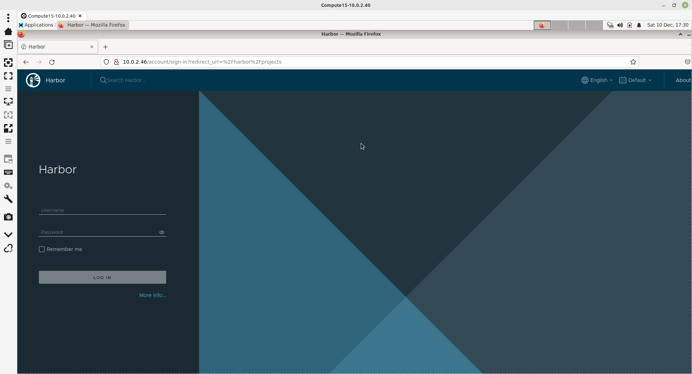
Connectez-vous avec les identifiants par défaut - admin / Harbor12345 :
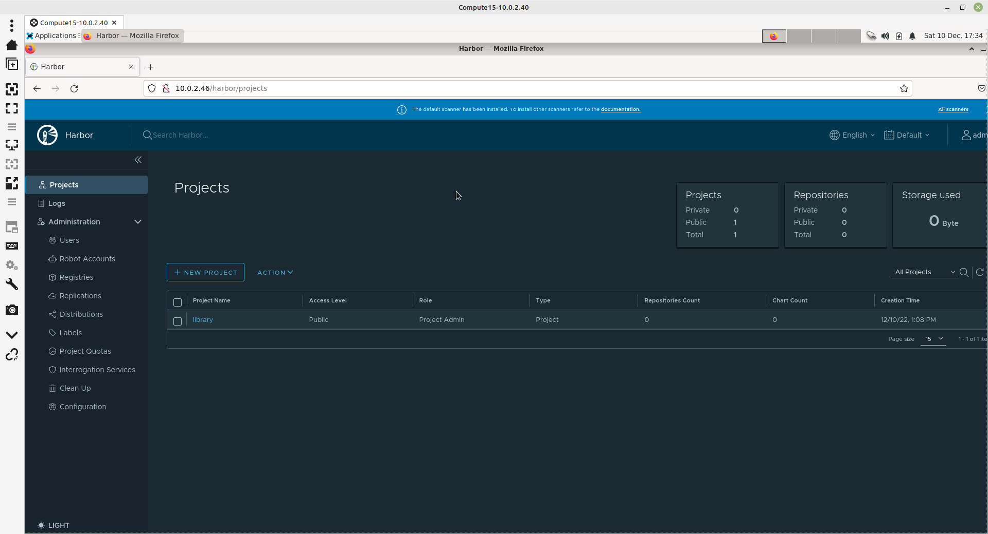
Harbor est organisé autour de Projets. Dans un projet se trouvent des Dépôts ou Repositories. Le projet nous permet de configurer le RBAC. Créez donc un nouveau projet en cliquant sur le bouton New Project :
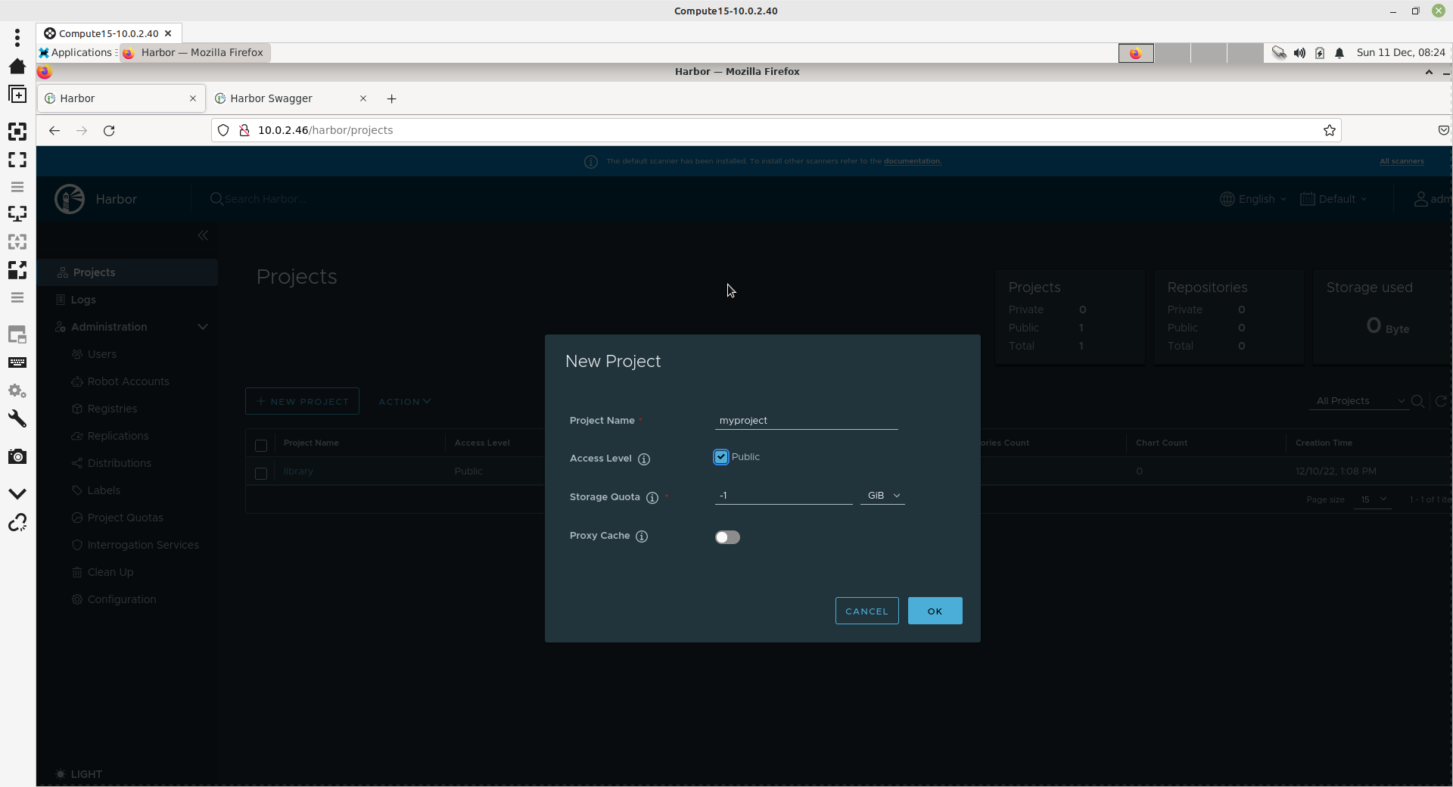
Important : Notez que la valeur de -1 indique que le projet a un quota de disque illimité.
Cliquez sur le bouton OK puis cliquez sur le nom myproject :
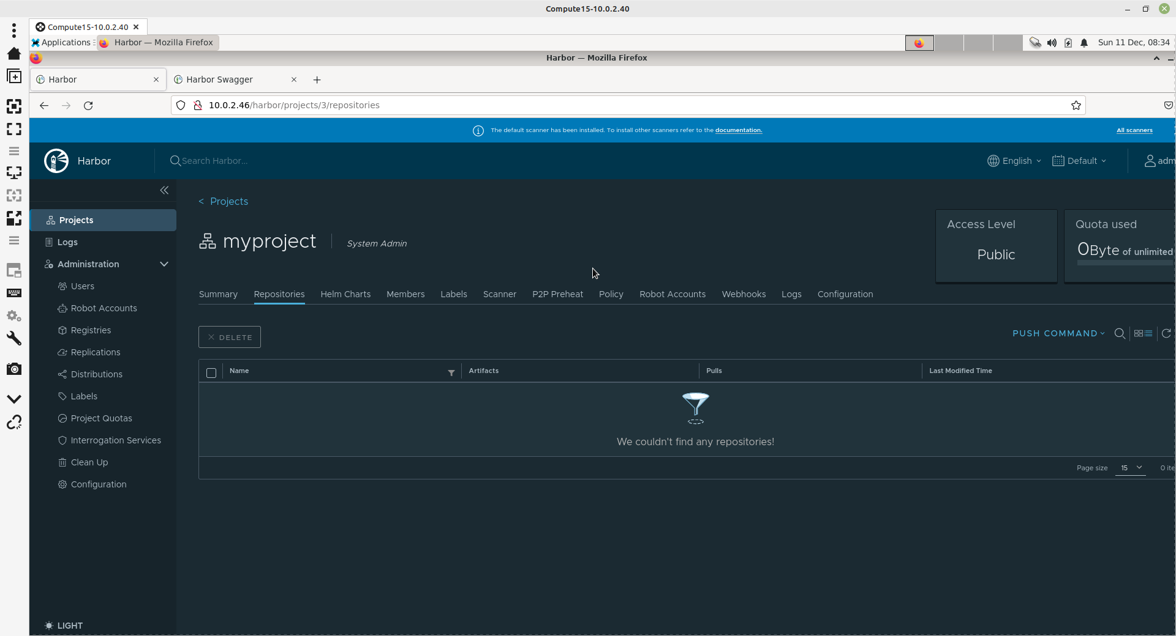

5.4 - Création d'un Dépôt
Téléchargez maintenant l'image de hello-world à partir de docker.io :
root@debian11:~/harbor# docker pull hello-world
Using default tag: latest
latest: Pulling from library/hello-world
2db29710123e: Pull complete
Digest: sha256:faa03e786c97f07ef34423fccceeec2398ec8a5759259f94d99078f264e9d7af
Status: Downloaded newer image for hello-world:latest
docker.io/library/hello-world:latest
Retournez dans Harbor et cliquez sur PUSH COMMAND à droite. Dans la liste des commandes vous vous apercevrez la commande pour tagger une image pour le porjet myproject :
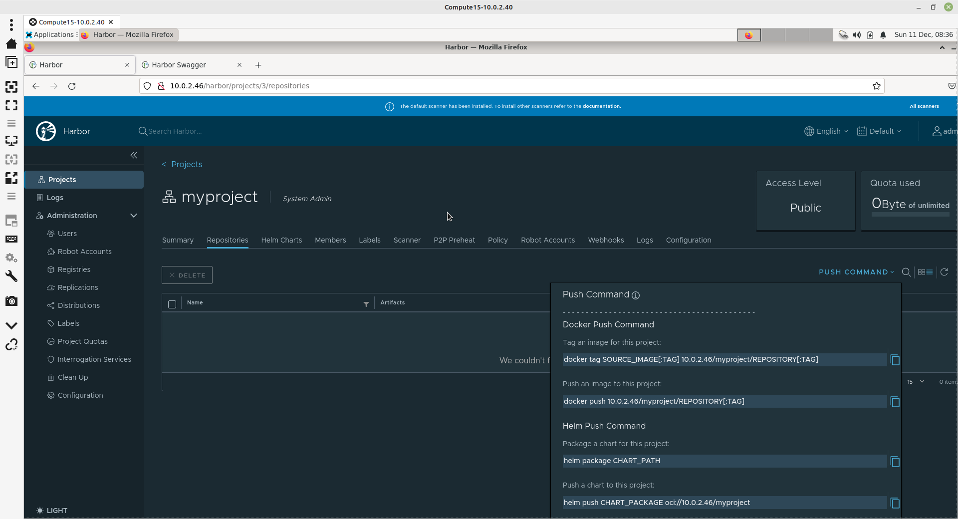
Copiez cette commande puis modifiez la ainsi :
root@debian11:~/harbor# docker tag hello-world 10.0.2.46:80/myproject/hello-world
root@debian11:~/harbor# docker images
REPOSITORY TAG IMAGE ID CREATED SIZE
goharbor/harbor-exporter v2.6.2 ae230e335853 4 weeks ago 95.4MB
goharbor/chartmuseum-photon v2.6.2 be361eee8a36 4 weeks ago 225MB
goharbor/redis-photon v2.6.2 84fa3669bb10 4 weeks ago 154MB
goharbor/trivy-adapter-photon v2.6.2 beef2527c7b2 4 weeks ago 441MB
goharbor/notary-server-photon v2.6.2 b43e7c963f06 4 weeks ago 112MB
goharbor/notary-signer-photon v2.6.2 4e9982286316 4 weeks ago 109MB
goharbor/harbor-registryctl v2.6.2 d403d4e0f990 4 weeks ago 137MB
goharbor/registry-photon v2.6.2 596e445b18f0 4 weeks ago 77.5MB
goharbor/nginx-photon v2.6.2 cbbdf28947a5 4 weeks ago 154MB
goharbor/harbor-log v2.6.2 3ce902023f73 4 weeks ago 161MB
goharbor/harbor-jobservice v2.6.2 05791a75c8b8 4 weeks ago 250MB
goharbor/harbor-core v2.6.2 484e2a64616d 4 weeks ago 213MB
goharbor/harbor-portal v2.6.2 932297030d4e 4 weeks ago 162MB
goharbor/harbor-db v2.6.2 351b19e366cb 4 weeks ago 225MB
goharbor/prepare v2.6.2 eecc993c7643 4 weeks ago 164MB
hello-world latest feb5d9fea6a5 14 months ago 13.3kB
10.0.2.46:80/myproject/hello-world latest feb5d9fea6a5 14 months ago 13.3kB
Important : Notez la spécification du port 80. Sans spécifier le port le port par défaut 443 serait utilisé.
Connectez-vous à Harbor :
root@debian11:~/harbor# docker login 10.0.2.46:80
Username: admin
Password: Harbor12345
Error response from daemon: Get "https://10.0.2.46:80/v2/": http: server gave HTTP response to HTTPS client
Important : Notez l'erreur Error response from daemon: Get “https://10.0.2.46:80/v2/”: http: server gave HTTP response to HTTPS client. Ceci est du à la configuration de docker dans le fichier /etc/docker/daemon.json où le port 80 n'a pas été spécifié :
root@debian11:~/harbor# cat /etc/docker/daemon.json
{
"insecure-registries" : ["10.0.2.46:5000", "0.0.0.0"]
}
Modifiez donc ce fichier :
root@debian11:~/harbor# vi /etc/docker/daemon.json
root@debian11:~/harbor# cat /etc/docker/daemon.json
{
"insecure-registries" : ["10.0.2.46:5000", "10.0.2.46:80", "0.0.0.0"]
}
Redémarrez le service docker :
root@debian11:~/harbor# systemctl restart docker
root@debian11:~/harbor# systemctl status docker
● docker.service - Docker Application Container Engine
Loaded: loaded (/lib/systemd/system/docker.service; enabled; vendor preset: enabled)
Active: active (running) since Sun 2022-12-11 08:57:36 CET; 20s ago
TriggeredBy: ● docker.socket
Docs: https://docs.docker.com
Main PID: 487567 (dockerd)
Tasks: 44
Memory: 56.2M
CPU: 2.275s
CGroup: /system.slice/docker.service
├─487567 /usr/bin/dockerd -H fd:// --containerd=/run/containerd/containerd.sock
├─487820 /usr/bin/docker-proxy -proto tcp -host-ip 127.0.0.1 -host-port 1514 -contain>
├─488485 /usr/bin/docker-proxy -proto tcp -host-ip 0.0.0.0 -host-port 80 -container-i>
└─488494 /usr/bin/docker-proxy -proto tcp -host-ip :: -host-port 80 -container-ip 172>
Dec 11 08:57:14 debian11 dockerd[487567]: time="2022-12-11T08:57:14.186814789+01:00" level=info ms>
Dec 11 08:57:14 debian11 dockerd[487567]: time="2022-12-11T08:57:14.571406314+01:00" level=info ms>
Dec 11 08:57:19 debian11 dockerd[487567]: time="2022-12-11T08:57:19.175392656+01:00" level=info ms>
Dec 11 08:57:21 debian11 dockerd[487567]: time="2022-12-11T08:57:21.464318214+01:00" level=error m>
Dec 11 08:57:21 debian11 dockerd[487567]: time="2022-12-11T08:57:21.464360074+01:00" level=error m>
Dec 11 08:57:31 debian11 dockerd[487567]: time="2022-12-11T08:57:31.545302044+01:00" level=info ms>
Dec 11 08:57:35 debian11 dockerd[487567]: time="2022-12-11T08:57:35.749031343+01:00" level=info ms>
Dec 11 08:57:36 debian11 dockerd[487567]: time="2022-12-11T08:57:36.596800068+01:00" level=info ms>
Maintenant redémarrez Harbor :
root@debian11:~/harbor# docker-compose down -v
[+] Running 13/13
⠿ Container harbor-jobservice Removed 5.7s
⠿ Container nginx Removed 5.8s
⠿ Container chartmuseum Removed 0.2s
⠿ Container trivy-adapter Removed 5.8s
⠿ Container registryctl Removed 13.9s
⠿ Container harbor-portal Removed 4.7s
⠿ Container harbor-core Removed 5.3s
⠿ Container harbor-db Removed 8.9s
⠿ Container registry Removed 4.0s
⠿ Container redis Removed 8.7s
⠿ Container harbor-log Removed 14.2s
⠿ Network harbor_harbor Removed 0.8s
⠿ Network harbor_harbor-chartmuseum Removed 0.6s
root@debian11:~/harbor# docker-compose up -d
[+] Running 13/13
⠿ Network harbor_harbor Created 0.4s
⠿ Network harbor_harbor-chartmuseum Created 0.3s
⠿ Container harbor-log Started 13.5s
⠿ Container harbor-db Started 12.9s
⠿ Container harbor-portal Started 14.8s
⠿ Container chartmuseum Started 14.3s
⠿ Container redis Started 16.8s
⠿ Container registryctl Started 16.3s
⠿ Container registry Started 15.2s
⠿ Container trivy-adapter Started 14.0s
⠿ Container harbor-core Started 14.9s
⠿ Container harbor-jobservice Started 14.8s
⠿ Container nginx Started 15.0s
Connectez-vous à Harbor :
root@debian11:~/harbor# docker login 10.0.2.46:80
Username: admin
Password:
WARNING! Your password will be stored unencrypted in /root/.docker/config.json.
Configure a credential helper to remove this warning. See
https://docs.docker.com/engine/reference/commandline/login/#credentials-store
Login Succeeded
Les coordonnées de connexion sont stockées dans le fichier /root/.docker/config.json :
root@debian11:~/harbor# cat /root/.docker/config.json
{
"auths": {
"10.0.2.46:80": {
"auth": "YWRtaW46SGFyYm9yMTIzNDU="
}
}
}root@debian11:~/harbor#
De cette façon, lors des logins futur, docker ne demandera ni le nom de l'utilisateur, ni le mot de passe :
root@debian11:~/harbor# docker logout
Removing login credentials for https://index.docker.io/v1/
root@debian11:~/harbor# docker login 10.0.2.46:80
Authenticating with existing credentials...
WARNING! Your password will be stored unencrypted in /root/.docker/config.json.
Configure a credential helper to remove this warning. See
https://docs.docker.com/engine/reference/commandline/login/#credentials-store
Login Succeeded
Procédez maintenant au push :
root@debian11:~/harbor# docker push 10.0.2.46:80/myproject/hello-world
Using default tag: latest
The push refers to repository [10.0.2.46:80/myproject/hello-world]
e07ee1baac5f: Pushed
latest: digest: sha256:f54a58bc1aac5ea1a25d796ae155dc228b3f0e11d046ae276b39c4bf2f13d8c4 size: 525
Retournez à Harbor et constatez la présence du dépôt :
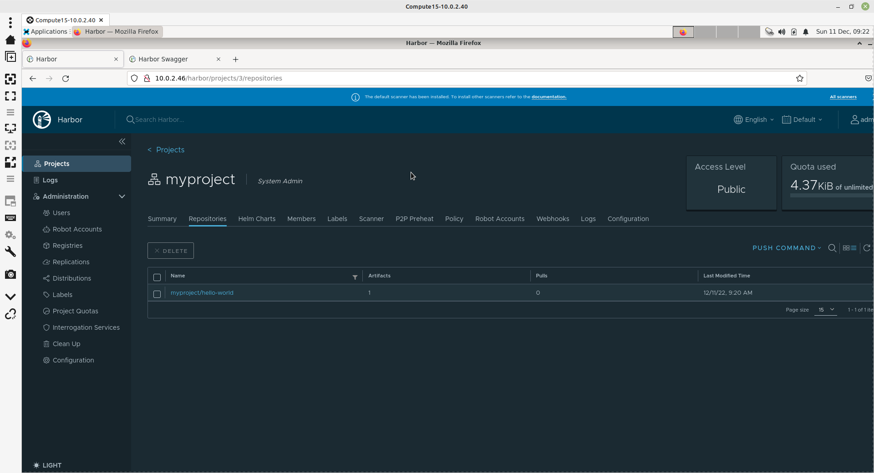
Cliquez sur le nom du dépôt et constatez son contenu :
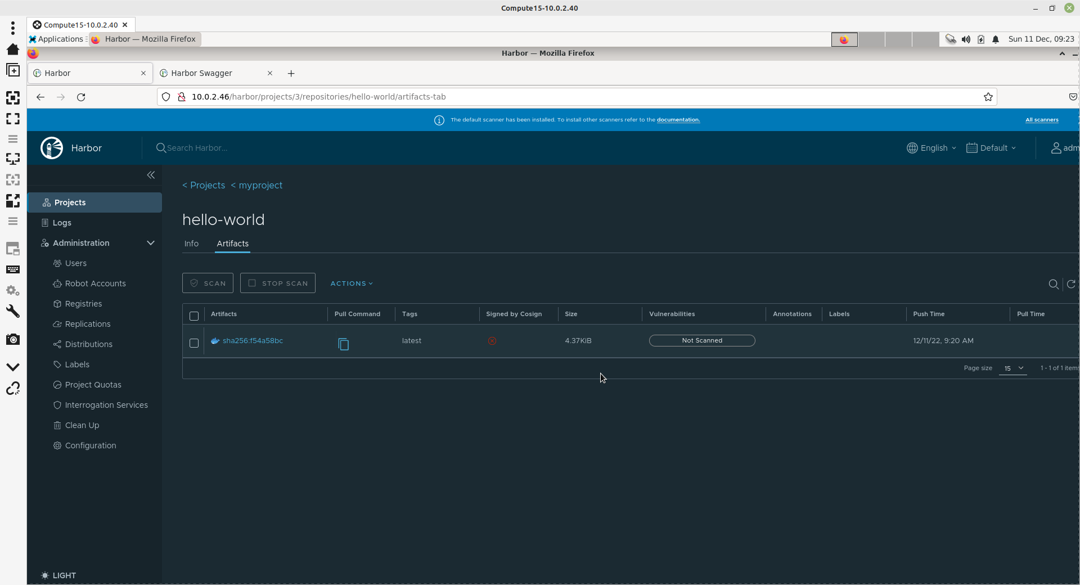
Important : Notez que l'image stocké dans Harbor est appeléé un Artefact.

5.5 - Pousser des Images Supplémentaires
Modifiez le tag de l'image hello-world :
root@debian11:~/harbor# docker tag hello-world 10.0.2.46:80/myproject/hello-world:1.0
Procédez maintenant au push :
root@debian11:~/harbor# docker push 10.0.2.46:80/myproject/hello-world:1.0
The push refers to repository [10.0.2.46:80/myproject/hello-world]
e07ee1baac5f: Layer already exists
1.0: digest: sha256:f54a58bc1aac5ea1a25d796ae155dc228b3f0e11d046ae276b39c4bf2f13d8c4 size: 525
Important : Notez que la valeur du SHA256 est indentique au push précédent. De cette façon Docker n'a pas poussé l'image mais seulement le nouveau tag.
Constatez le résultat dans Harbor :
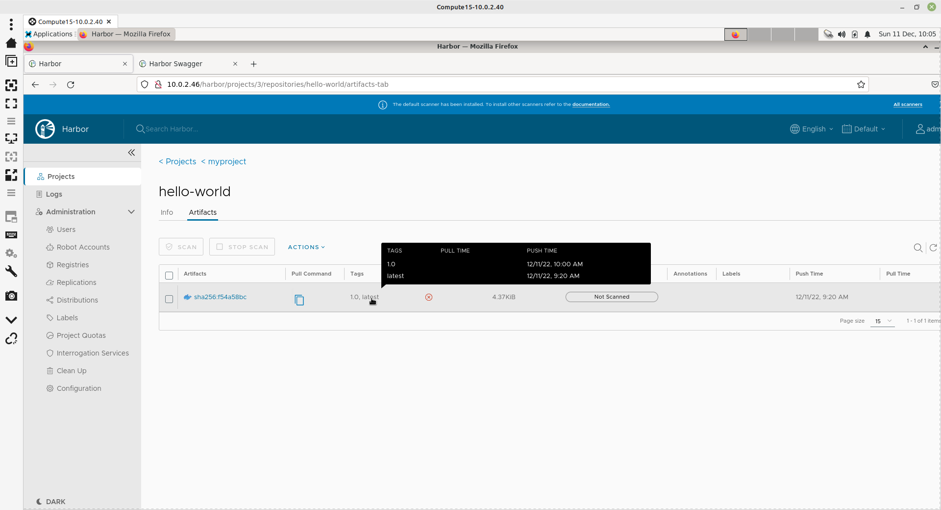
Téléchargez maintenant l'image de alpine à partir de docker.io :
root@debian11:~/harbor# docker pull alpine
Using default tag: latest
latest: Pulling from library/alpine
c158987b0551: Pull complete
Digest: sha256:8914eb54f968791faf6a8638949e480fef81e697984fba772b3976835194c6d4
Status: Downloaded newer image for alpine:latest
docker.io/library/alpine:latest
Modifiez le tag de l'image alpine :
root@debian11:~/harbor# docker tag alpine 10.0.2.46:80/myproject/alpine
Procédez maintenant au push :
root@debian11:~/harbor# docker push 10.0.2.46:80/myproject/alpine
Using default tag: latest
The push refers to repository [10.0.2.46:80/myproject/alpine]
ded7a220bb05: Pushed
latest: digest: sha256:c0d488a800e4127c334ad20d61d7bc21b4097540327217dfab52262adc02380c size: 528
Constatez le résultat dans Harbor :
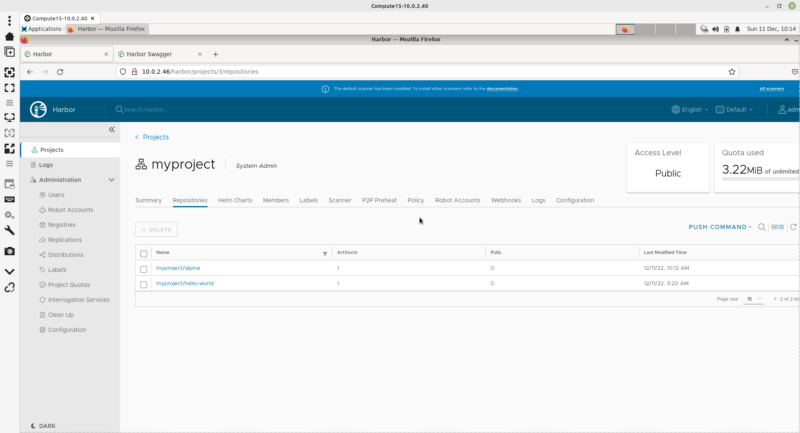

5.6 - Travailler avec des Artefacts
Cliquez sur Projects > myproject > myproject/hello-world puis sur le nom de l'Artefact :
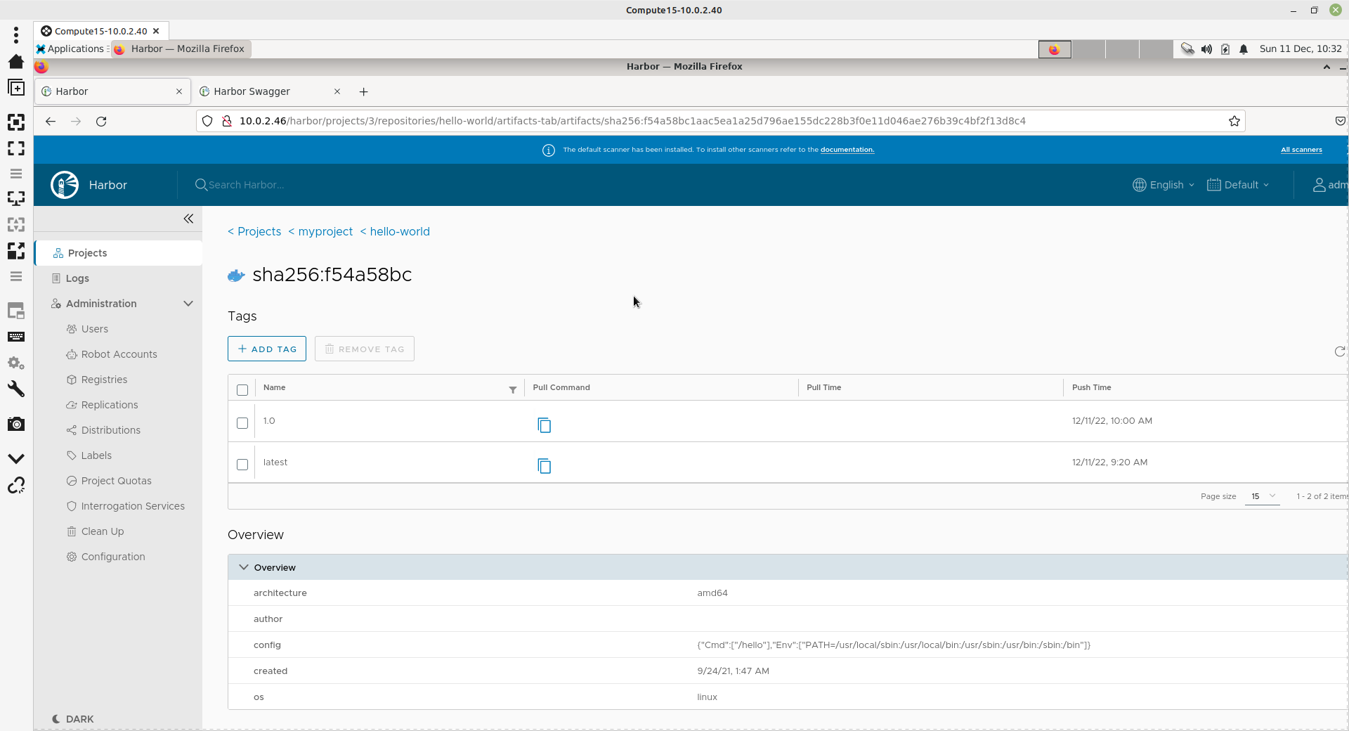
Cliquez ensuite sur le bouton ADD TAG et ajoutez le tag anothertag :
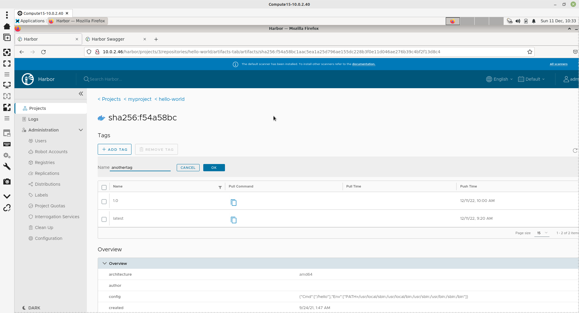
Sur la ligne 1.0 et dans la colonne Pull Command, cliquez sur l'icône :
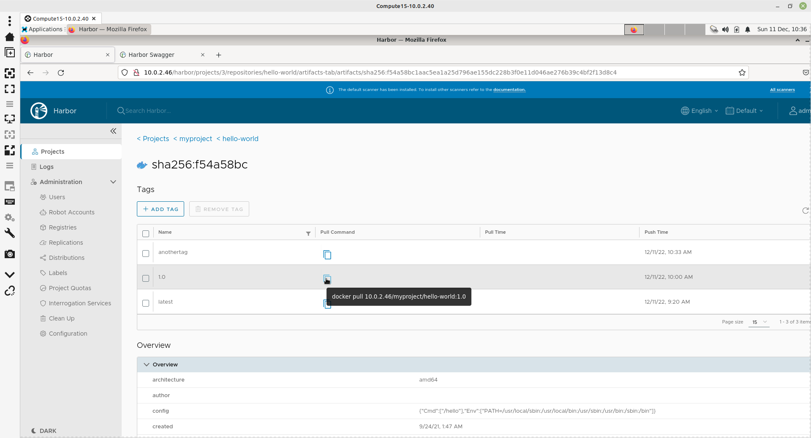
Revenez à l'interface en ligne de commande et consultez la liste des images :
REPOSITORY TAG IMAGE ID CREATED SIZE
10.0.2.46:80/myproject/alpine latest 49176f190c7e 2 weeks ago 7.05MB
alpine latest 49176f190c7e 2 weeks ago 7.05MB
goharbor/harbor-exporter v2.6.2 ae230e335853 4 weeks ago 95.4MB
goharbor/chartmuseum-photon v2.6.2 be361eee8a36 4 weeks ago 225MB
goharbor/redis-photon v2.6.2 84fa3669bb10 4 weeks ago 154MB
goharbor/trivy-adapter-photon v2.6.2 beef2527c7b2 4 weeks ago 441MB
goharbor/notary-server-photon v2.6.2 b43e7c963f06 4 weeks ago 112MB
goharbor/notary-signer-photon v2.6.2 4e9982286316 4 weeks ago 109MB
goharbor/harbor-registryctl v2.6.2 d403d4e0f990 4 weeks ago 137MB
goharbor/registry-photon v2.6.2 596e445b18f0 4 weeks ago 77.5MB
goharbor/nginx-photon v2.6.2 cbbdf28947a5 4 weeks ago 154MB
goharbor/harbor-log v2.6.2 3ce902023f73 4 weeks ago 161MB
goharbor/harbor-jobservice v2.6.2 05791a75c8b8 4 weeks ago 250MB
goharbor/harbor-core v2.6.2 484e2a64616d 4 weeks ago 213MB
goharbor/harbor-portal v2.6.2 932297030d4e 4 weeks ago 162MB
goharbor/harbor-db v2.6.2 351b19e366cb 4 weeks ago 225MB
goharbor/prepare v2.6.2 eecc993c7643 4 weeks ago 164MB
10.0.2.46:80/myproject/hello-world 1.0 feb5d9fea6a5 14 months ago 13.3kB
10.0.2.46:80/myproject/hello-world latest feb5d9fea6a5 14 months ago 13.3kB
hello-world latest feb5d9fea6a5 14 months ago 13.3kB
Supprimez l'image 10.0.2.46:80/myproject/hello-world:1.0 :
root@debian11:~/harbor# docker image rm 10.0.2.46:80/myproject/hello-world:1.0
Untagged: 10.0.2.46:80/myproject/hello-world:1.0
Consultez la liste des images de nouveau :
root@debian11:~/harbor# docker images
REPOSITORY TAG IMAGE ID CREATED SIZE
10.0.2.46:80/myproject/alpine latest 49176f190c7e 2 weeks ago 7.05MB
alpine latest 49176f190c7e 2 weeks ago 7.05MB
goharbor/harbor-exporter v2.6.2 ae230e335853 4 weeks ago 95.4MB
goharbor/chartmuseum-photon v2.6.2 be361eee8a36 4 weeks ago 225MB
goharbor/redis-photon v2.6.2 84fa3669bb10 4 weeks ago 154MB
goharbor/trivy-adapter-photon v2.6.2 beef2527c7b2 4 weeks ago 441MB
goharbor/notary-server-photon v2.6.2 b43e7c963f06 4 weeks ago 112MB
goharbor/notary-signer-photon v2.6.2 4e9982286316 4 weeks ago 109MB
goharbor/harbor-registryctl v2.6.2 d403d4e0f990 4 weeks ago 137MB
goharbor/registry-photon v2.6.2 596e445b18f0 4 weeks ago 77.5MB
goharbor/nginx-photon v2.6.2 cbbdf28947a5 4 weeks ago 154MB
goharbor/harbor-log v2.6.2 3ce902023f73 4 weeks ago 161MB
goharbor/harbor-jobservice v2.6.2 05791a75c8b8 4 weeks ago 250MB
goharbor/harbor-core v2.6.2 484e2a64616d 4 weeks ago 213MB
goharbor/harbor-portal v2.6.2 932297030d4e 4 weeks ago 162MB
goharbor/harbor-db v2.6.2 351b19e366cb 4 weeks ago 225MB
goharbor/prepare v2.6.2 eecc993c7643 4 weeks ago 164MB
10.0.2.46:80/myproject/hello-world latest feb5d9fea6a5 14 months ago 13.3kB
hello-world latest feb5d9fea6a5 14 months ago 13.3kB
Téléchargez maintenant l'image de 10.0.2.46:80/myproject/hello-world:1.0 à partir de Harbor :
root@debian11:~/harbor# docker pull 10.0.2.46:80/myproject/hello-world:1.0
1.0: Pulling from myproject/hello-world
Digest: sha256:f54a58bc1aac5ea1a25d796ae155dc228b3f0e11d046ae276b39c4bf2f13d8c4
Status: Downloaded newer image for 10.0.2.46:80/myproject/hello-world:1.0
10.0.2.46:80/myproject/hello-world:1.0
Lister maintenant les images :
root@debian11:~/harbor# docker images
REPOSITORY TAG IMAGE ID CREATED SIZE
10.0.2.46:80/myproject/alpine latest 49176f190c7e 2 weeks ago 7.05MB
alpine latest 49176f190c7e 2 weeks ago 7.05MB
goharbor/harbor-exporter v2.6.2 ae230e335853 4 weeks ago 95.4MB
goharbor/chartmuseum-photon v2.6.2 be361eee8a36 4 weeks ago 225MB
goharbor/redis-photon v2.6.2 84fa3669bb10 4 weeks ago 154MB
goharbor/trivy-adapter-photon v2.6.2 beef2527c7b2 4 weeks ago 441MB
goharbor/notary-server-photon v2.6.2 b43e7c963f06 4 weeks ago 112MB
goharbor/notary-signer-photon v2.6.2 4e9982286316 4 weeks ago 109MB
goharbor/harbor-registryctl v2.6.2 d403d4e0f990 4 weeks ago 137MB
goharbor/registry-photon v2.6.2 596e445b18f0 4 weeks ago 77.5MB
goharbor/nginx-photon v2.6.2 cbbdf28947a5 4 weeks ago 154MB
goharbor/harbor-log v2.6.2 3ce902023f73 4 weeks ago 161MB
goharbor/harbor-jobservice v2.6.2 05791a75c8b8 4 weeks ago 250MB
goharbor/harbor-core v2.6.2 484e2a64616d 4 weeks ago 213MB
goharbor/harbor-portal v2.6.2 932297030d4e 4 weeks ago 162MB
goharbor/harbor-db v2.6.2 351b19e366cb 4 weeks ago 225MB
goharbor/prepare v2.6.2 eecc993c7643 4 weeks ago 164MB
hello-world latest feb5d9fea6a5 14 months ago 13.3kB
10.0.2.46:80/myproject/hello-world 1.0 feb5d9fea6a5 14 months ago 13.3kB
10.0.2.46:80/myproject/hello-world latest feb5d9fea6a5 14 months ago 13.3kB
Modifiez le tag de l'image téléchargée :
root@debian11:~/harbor# docker tag hello-world 10.0.2.46:80/myproject/production:latest
root@debian11:~/harbor# docker images
REPOSITORY TAG IMAGE ID CREATED SIZE
10.0.2.46:80/myproject/alpine latest 49176f190c7e 2 weeks ago 7.05MB
alpine latest 49176f190c7e 2 weeks ago 7.05MB
goharbor/harbor-exporter v2.6.2 ae230e335853 4 weeks ago 95.4MB
goharbor/chartmuseum-photon v2.6.2 be361eee8a36 4 weeks ago 225MB
goharbor/redis-photon v2.6.2 84fa3669bb10 4 weeks ago 154MB
goharbor/trivy-adapter-photon v2.6.2 beef2527c7b2 4 weeks ago 441MB
goharbor/notary-server-photon v2.6.2 b43e7c963f06 4 weeks ago 112MB
goharbor/notary-signer-photon v2.6.2 4e9982286316 4 weeks ago 109MB
goharbor/harbor-registryctl v2.6.2 d403d4e0f990 4 weeks ago 137MB
goharbor/registry-photon v2.6.2 596e445b18f0 4 weeks ago 77.5MB
goharbor/nginx-photon v2.6.2 cbbdf28947a5 4 weeks ago 154MB
goharbor/harbor-log v2.6.2 3ce902023f73 4 weeks ago 161MB
goharbor/harbor-jobservice v2.6.2 05791a75c8b8 4 weeks ago 250MB
goharbor/harbor-core v2.6.2 484e2a64616d 4 weeks ago 213MB
goharbor/harbor-portal v2.6.2 932297030d4e 4 weeks ago 162MB
goharbor/harbor-db v2.6.2 351b19e366cb 4 weeks ago 225MB
goharbor/prepare v2.6.2 eecc993c7643 4 weeks ago 164MB
10.0.2.46:80/myproject/hello-world 1.0 feb5d9fea6a5 14 months ago 13.3kB
10.0.2.46:80/myproject/hello-world latest feb5d9fea6a5 14 months ago 13.3kB
10.0.2.46:80/myproject/production latest feb5d9fea6a5 14 months ago 13.3kB
hello-world latest feb5d9fea6a5 14 months ago 13.3kB
Procédez maintenant au push :
root@debian11:~/harbor# docker push 10.0.2.46:80/myproject/production:latest
The push refers to repository [10.0.2.46:80/myproject/production]
e07ee1baac5f: Mounted from myproject/hello-world
latest: digest: sha256:f54a58bc1aac5ea1a25d796ae155dc228b3f0e11d046ae276b39c4bf2f13d8c4 size: 525

5.7 - Copier un Artefact d'un Projet vers un autre Projet
Commencez par créer un autre projet appelé devtest :
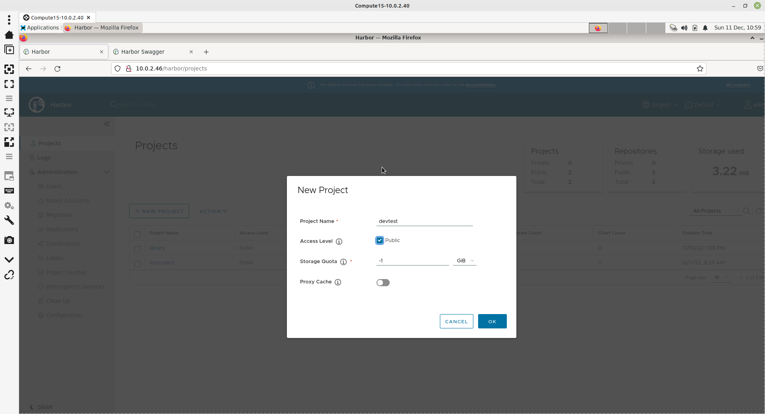
Cliquez sur Projects > myproject > myproject/hello-world et cochez l'Artefact :
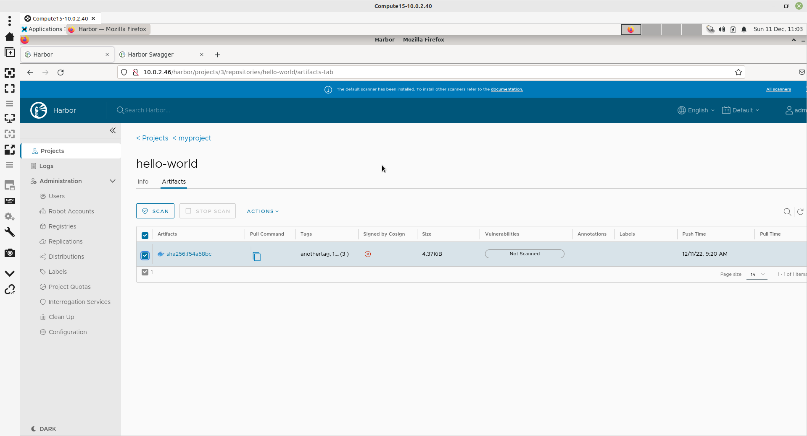
Cliquez ensuite sur ACTIONS > Copy :
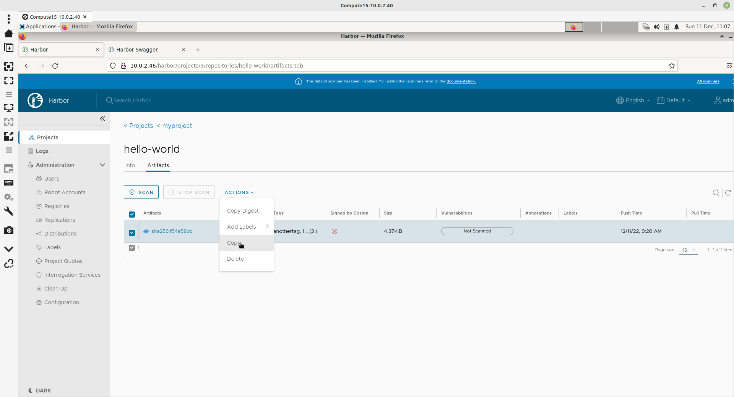
Renseignez les champs et cliquez sur le bouton CONFIRM :
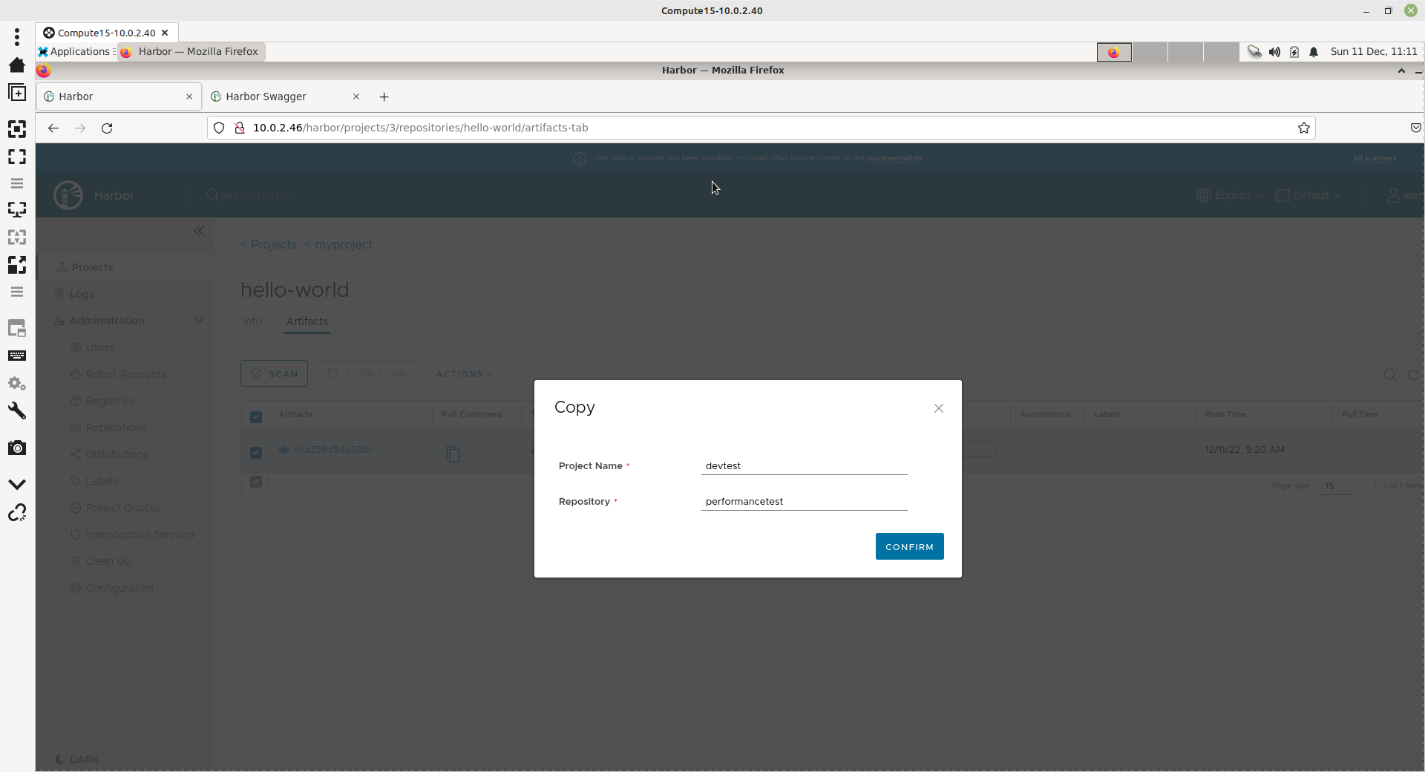
Cliquez sur Projects > devtest :
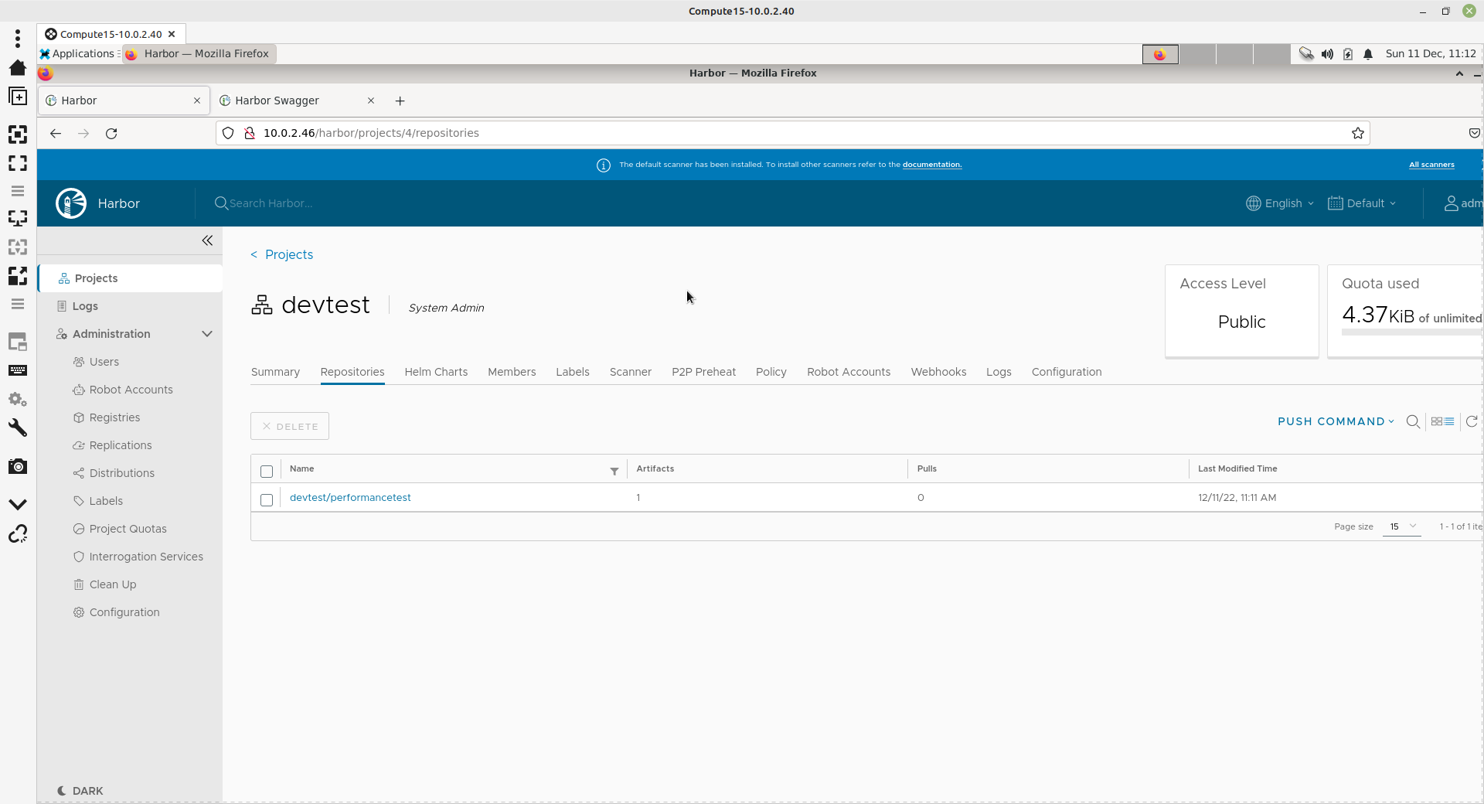
Cliquez ensuite sur devtest/performancetest :
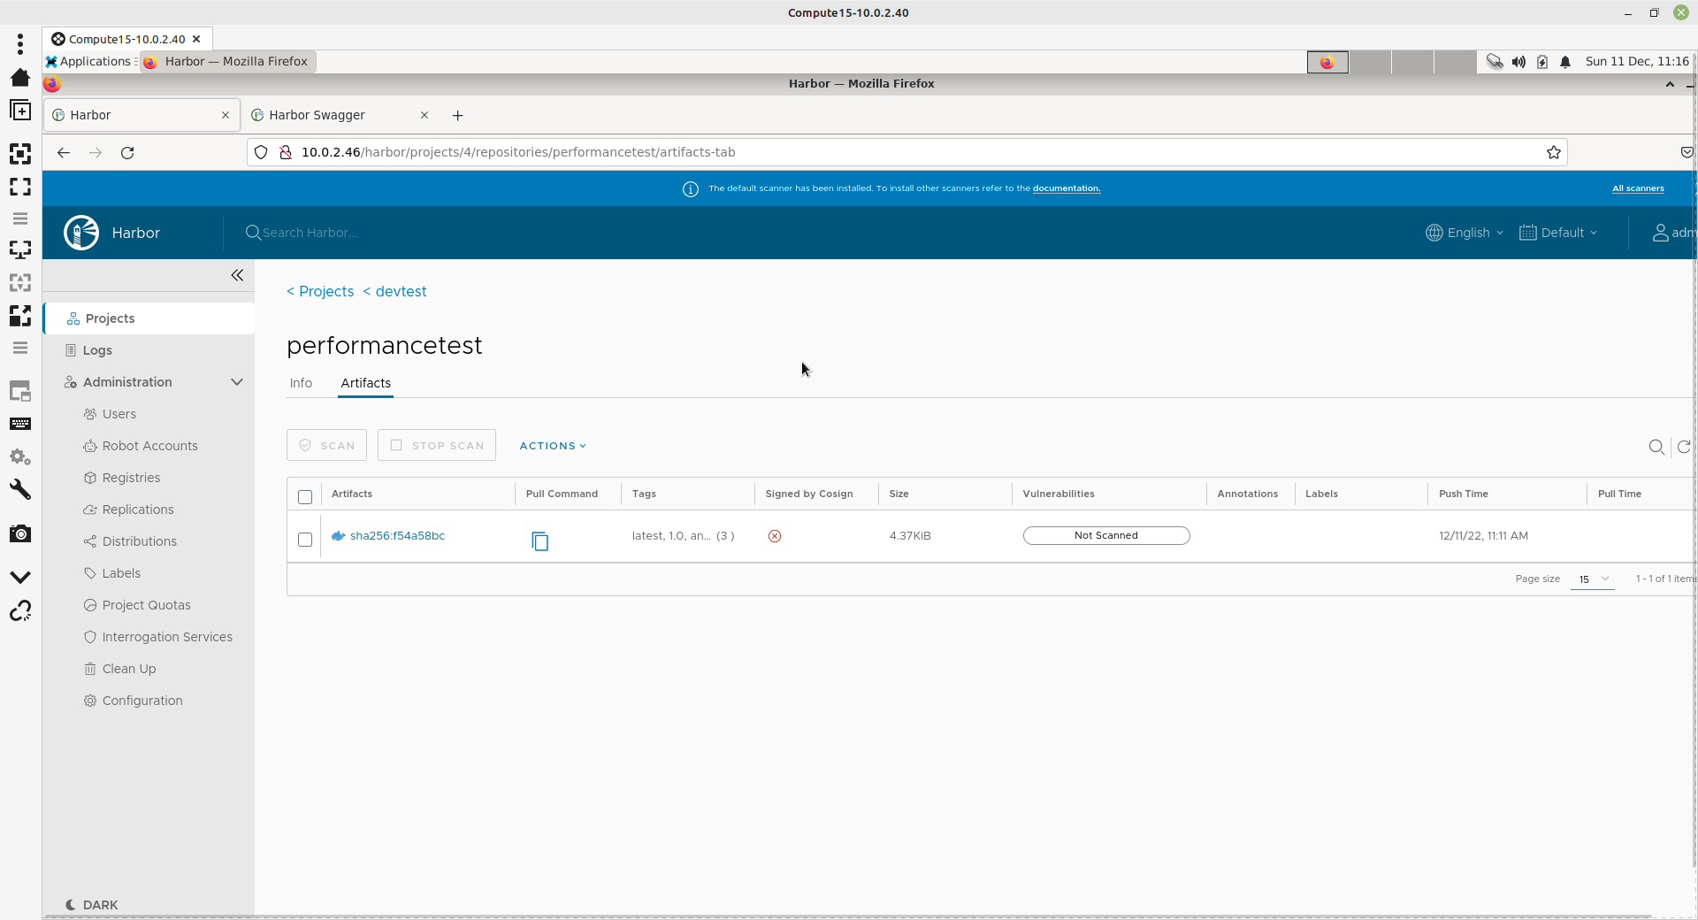

5.8 - Suppression d'un Artefact, d'un Dépôt et d'un Projet
Sélectionnez l'Artefact puis cliquez sur ACTIONS > Delete :
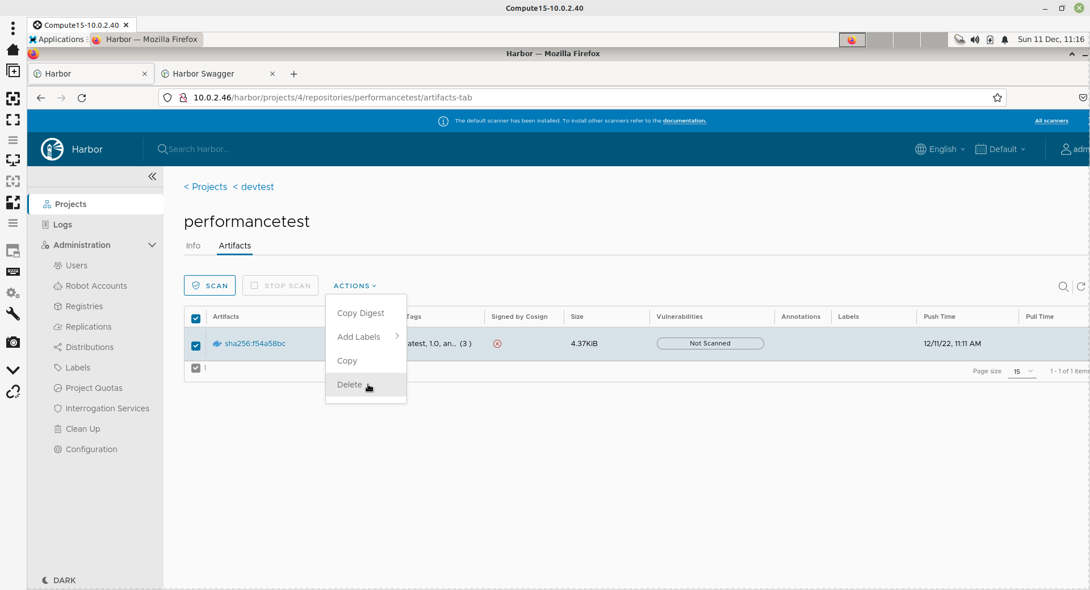
Confirmez la suppression en cliquant sur le bouton CONFIRM :
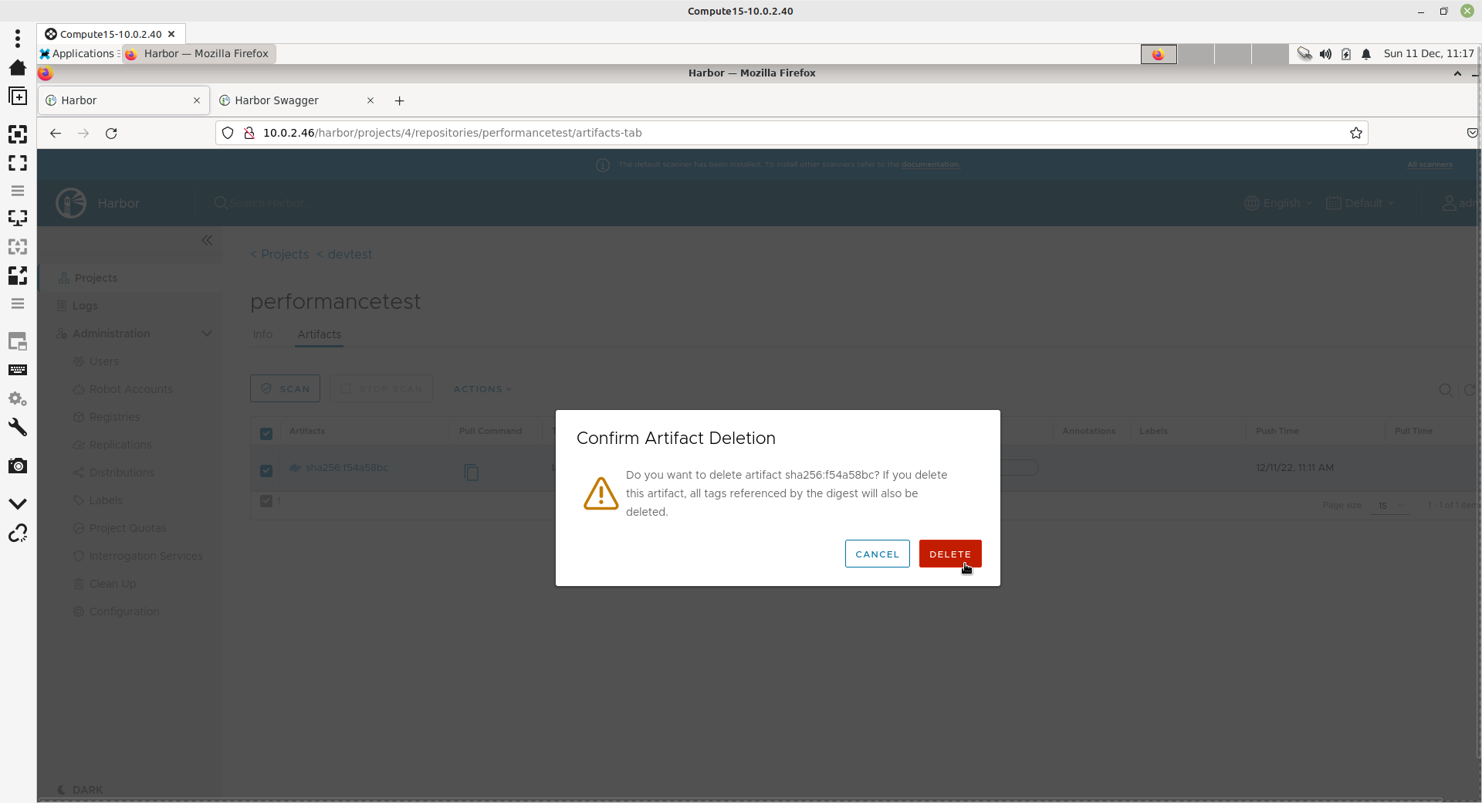
Cliquez sur devtest et cochez devtest/Performancetest :
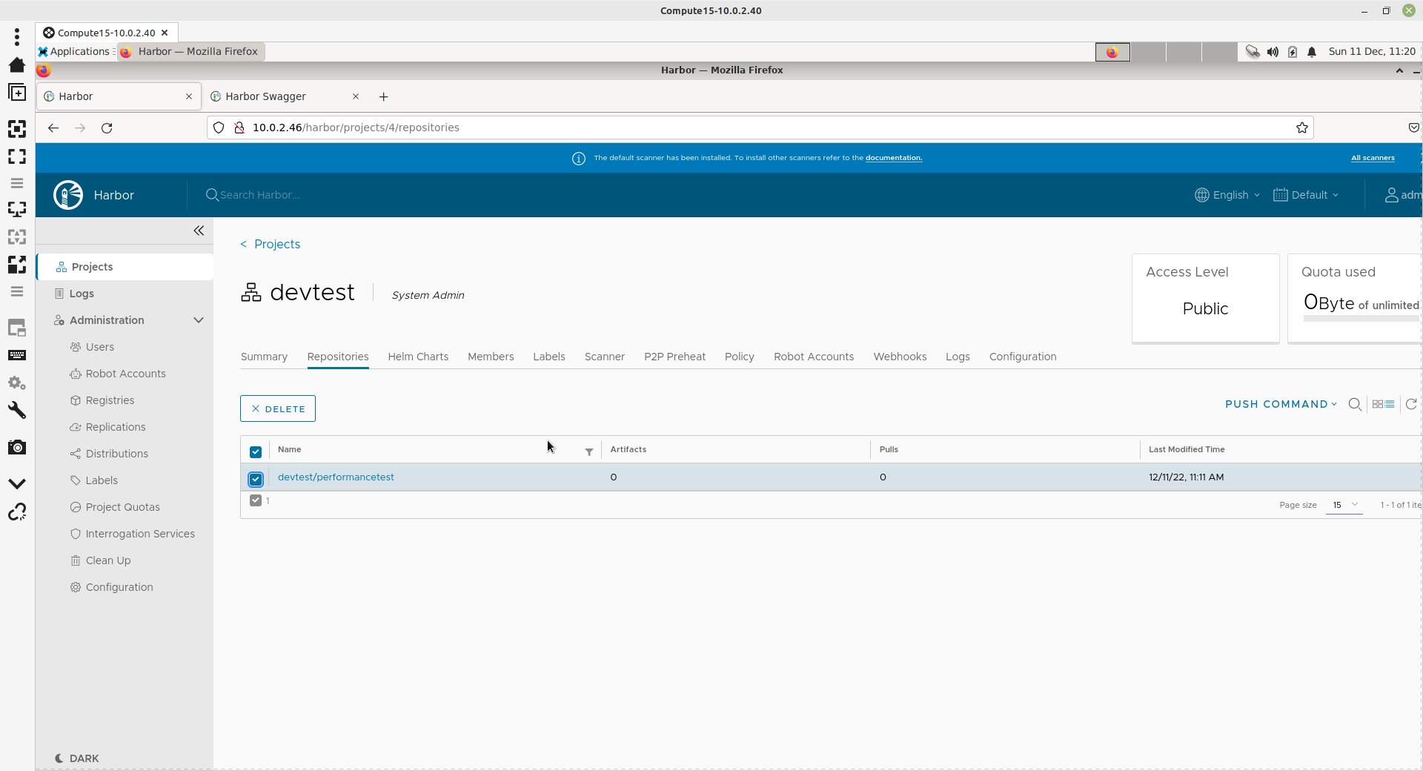
Cliquez sur le bouton DELETE :
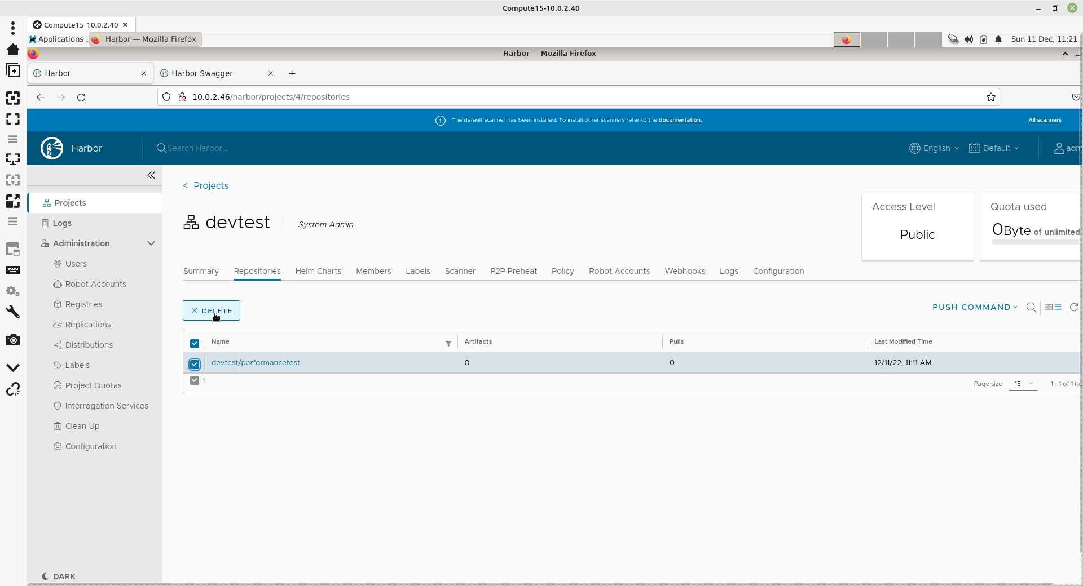
Confirmez la suppression en cliquant sur le bouton CONFIRM :
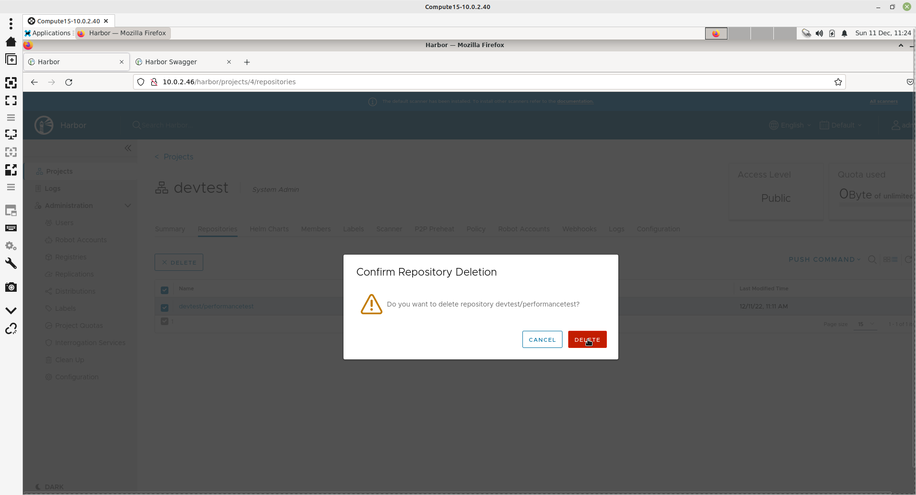
Cliquez sur Projects puis cochez devtest :
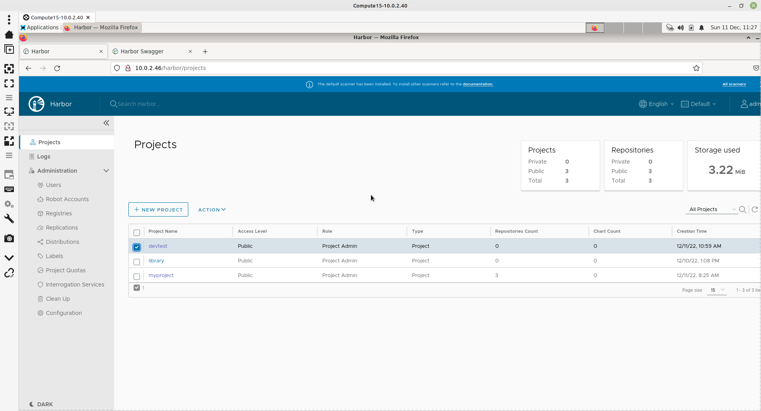
Cliquez sur ACTION puis sur Delete :
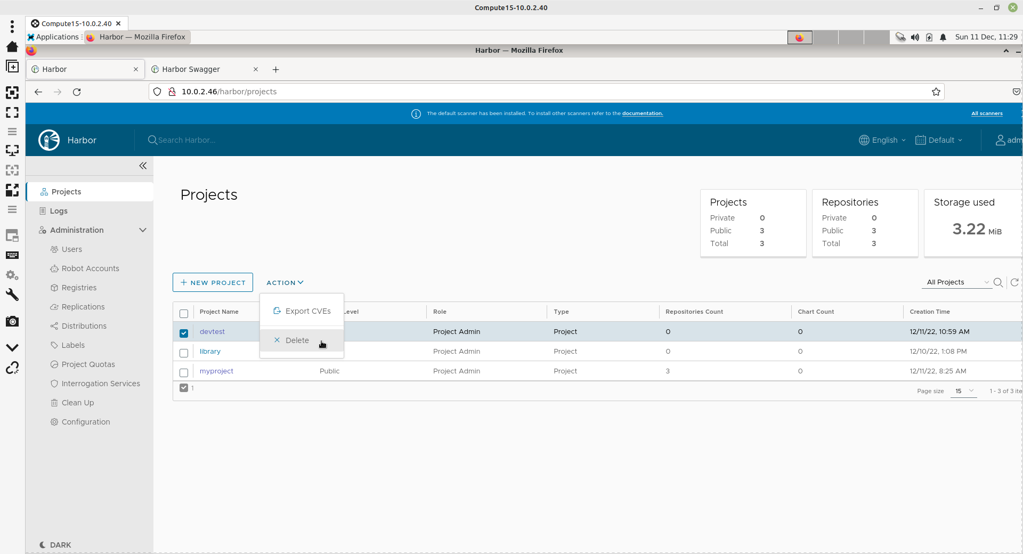
Confirmez la suppression en cliquant sur le bouton CONFIRM :
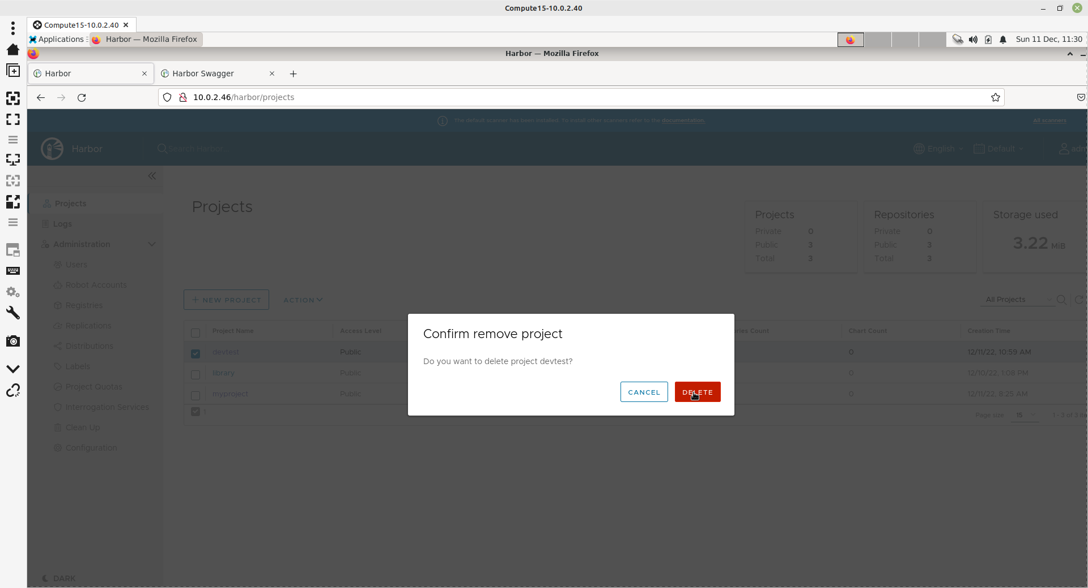

5.8 - Utilisation de Labels
Harbor gère des Labels ou étiquettes. Ces étiquettes peuvent être globales ou spécifiques à un Projet. Quand une étiquette est spécifique, celle-ci est utilisée pour marquer les Artefacts pour une utilisation spécifique. Les étiguettes globales ne peuvent être gérées que par l'Administrateur de Harbor.
Cliquez sur Labels dans Harbor :
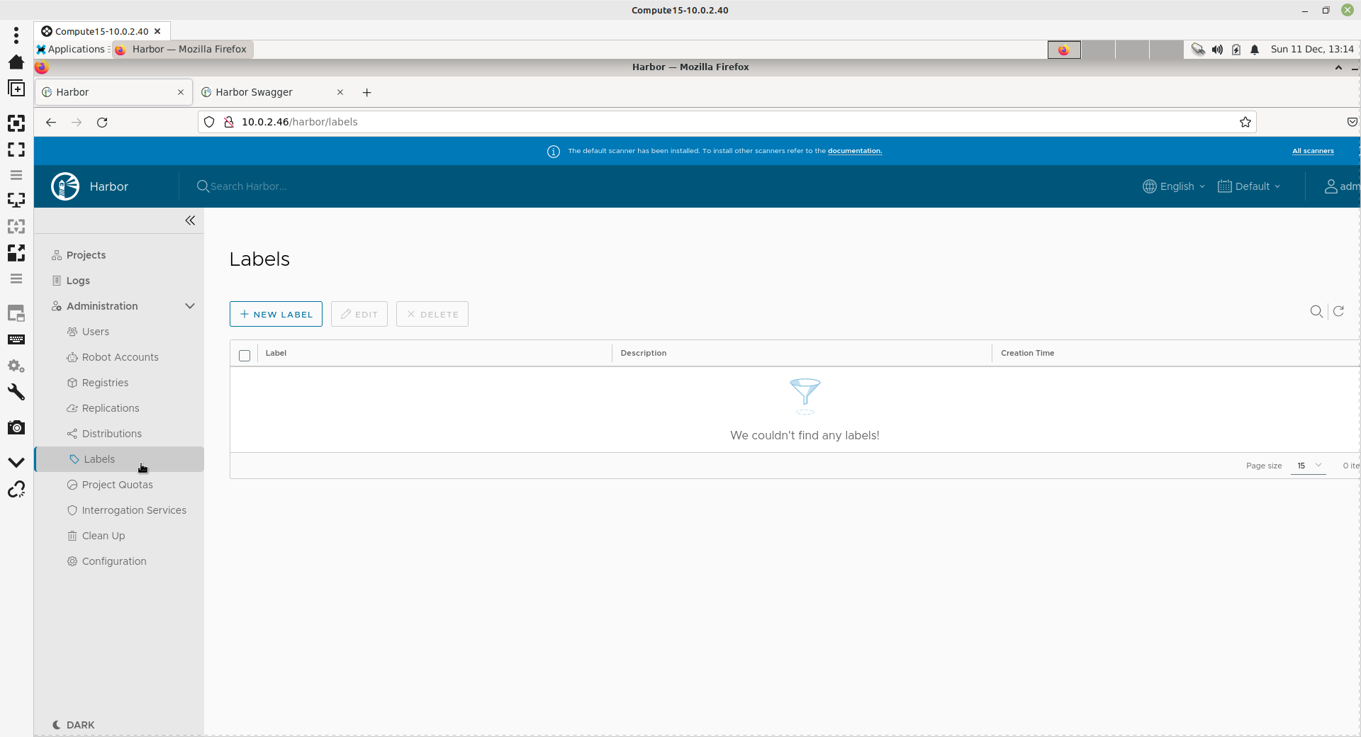
Cliquez sur NEW LABEL et créez les deux étiquettes suivantes :
- gtested - global tested
- gprodready global production ready
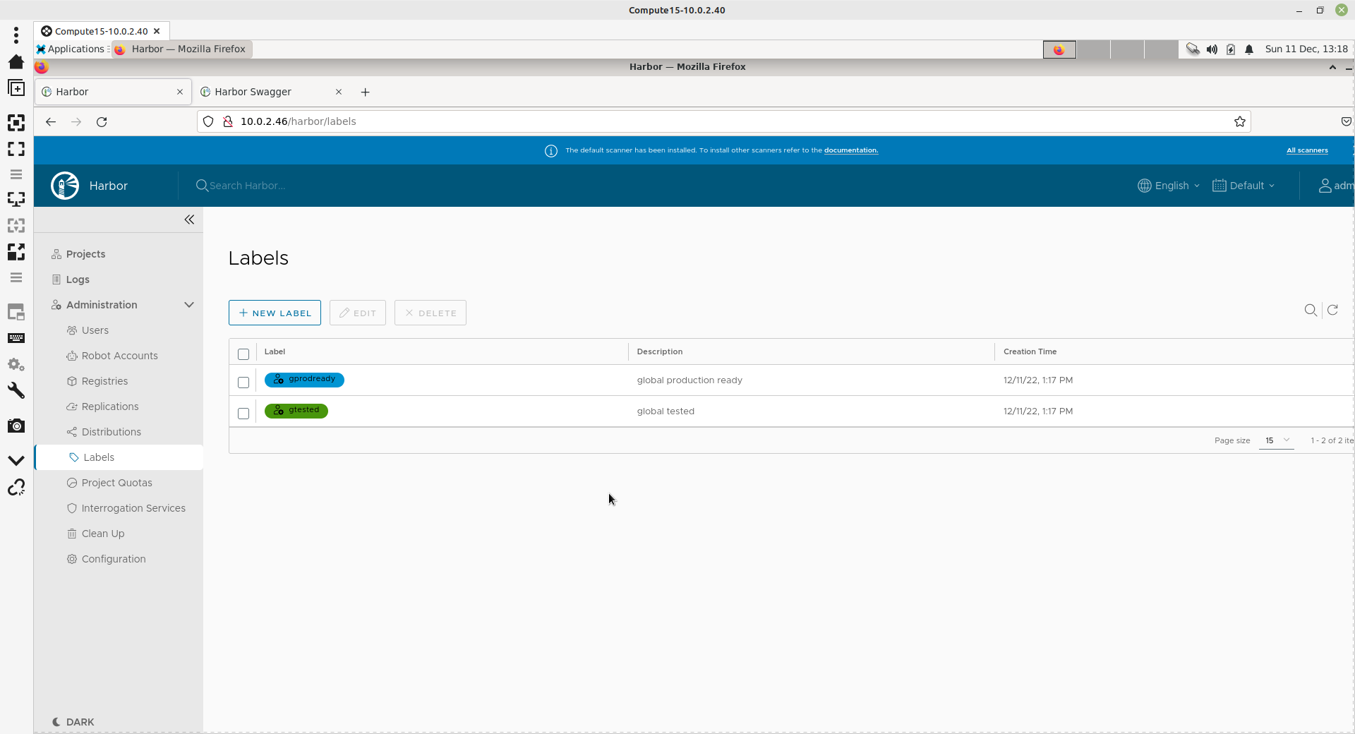
Cliquez sur Projects > myproject > myproject/hello-world puis sélectionnez l'Artefact :
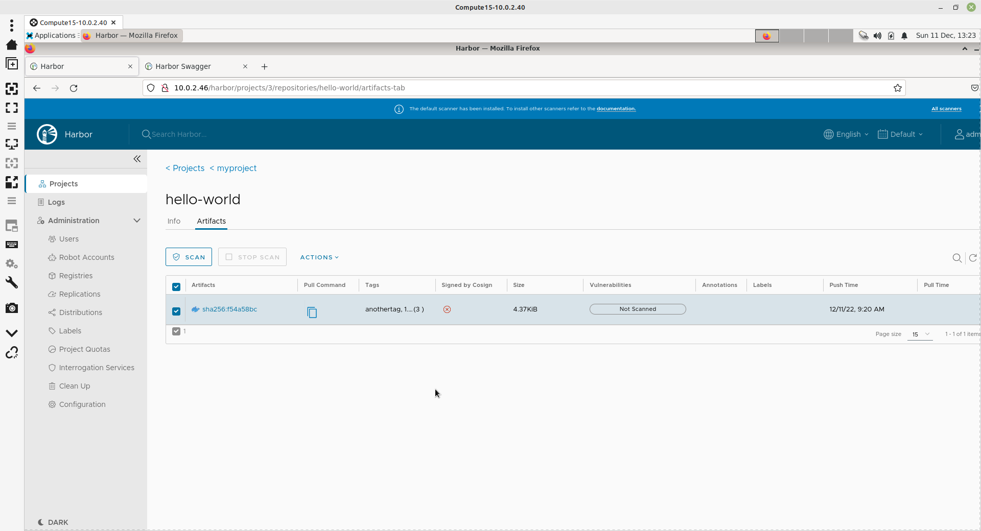
Cliquez sur ACTIONS > Add Labels puis sélectionnez gtested :
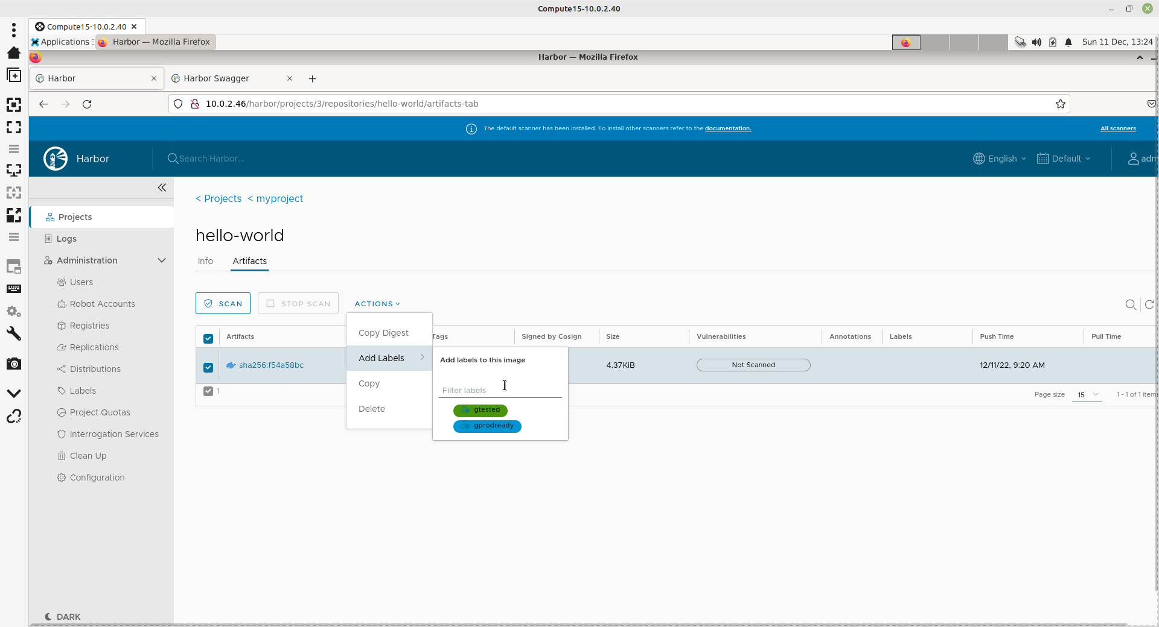
Cliquez maintenant sur myproject > Labels :
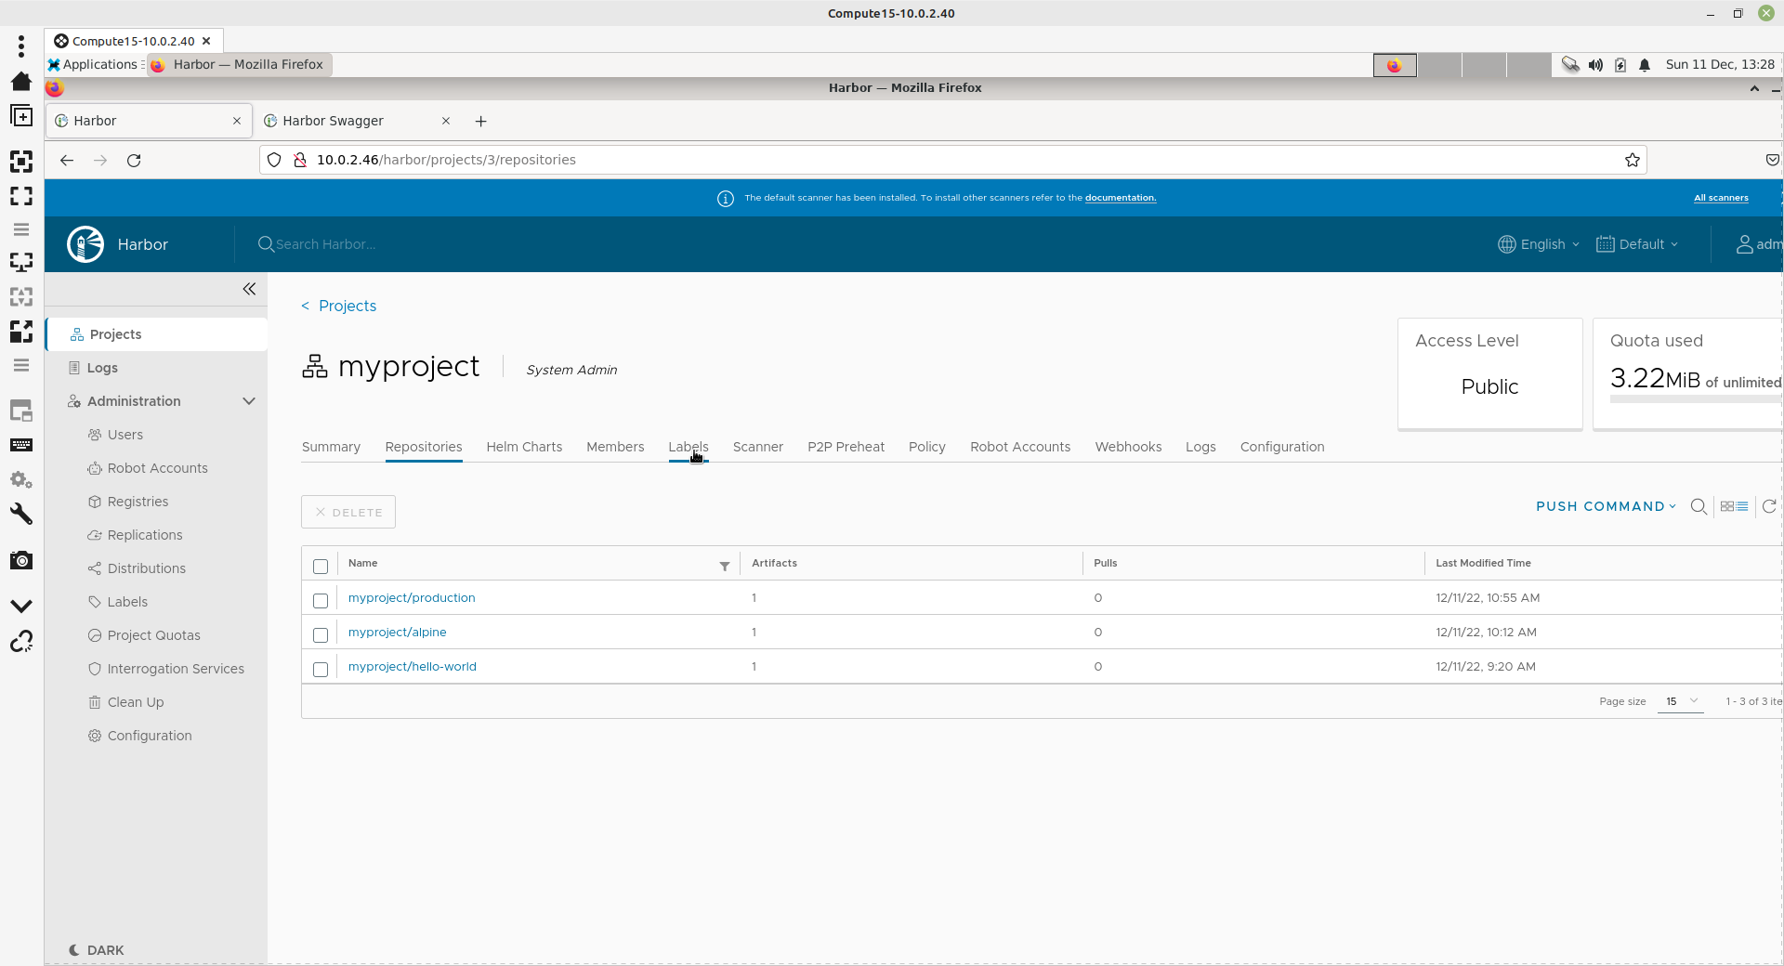
Cliquez ensuite sur NEW LABEL et créez ensuite une étiguette spécifique au projet appelé myproject-deploy ayant une description myproject label :
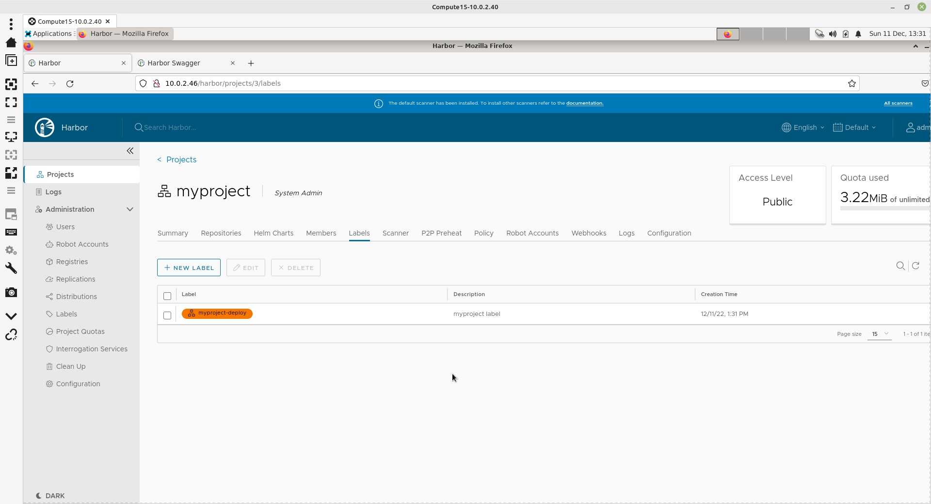
Cliquez sur Repositories > myproject/hello-world et sélectionnez l'Artefact :
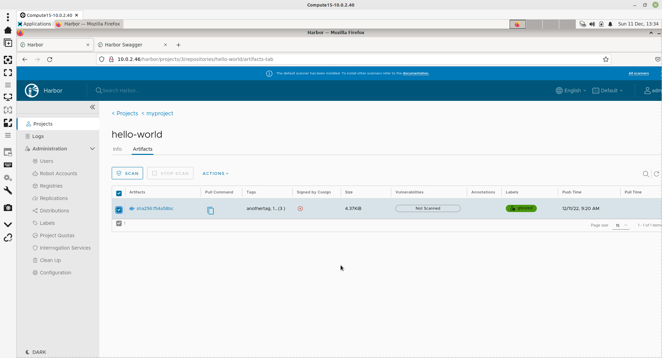
Cliquez sur ACTIONS > Add Labels et sélectionnez l'étiquette myproject-deploy :
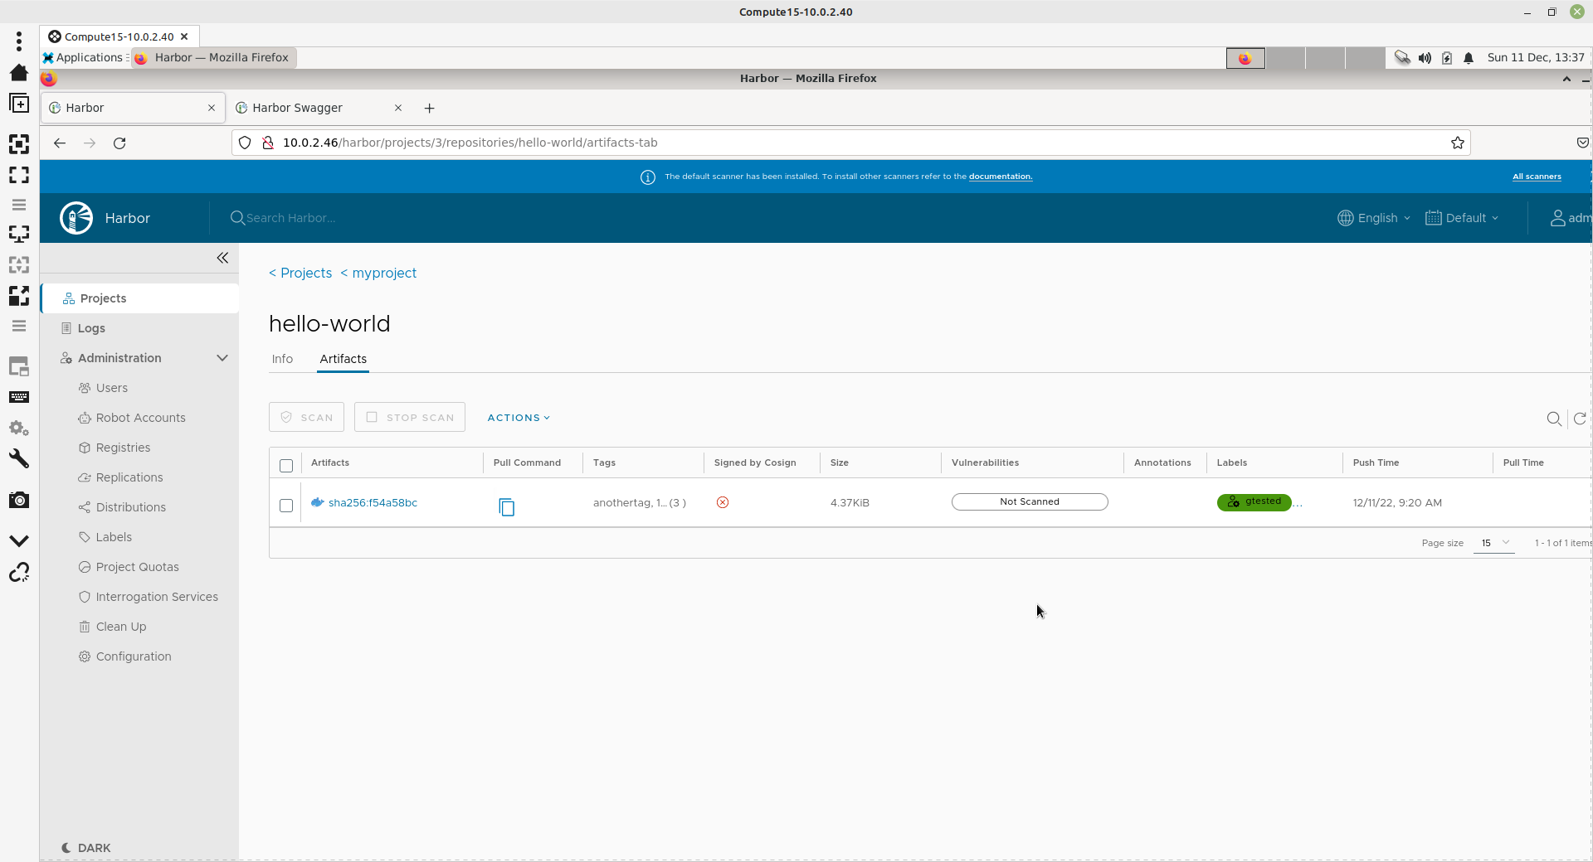
Pour visualiser toutes les étiguettes, cliquez sur les 3 points à droite de gtested :
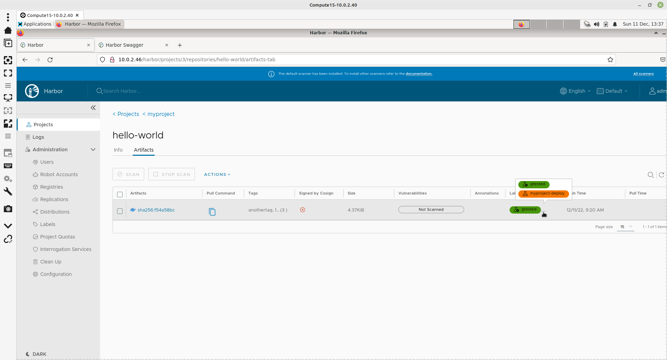
Cliquez sur Projects > NEW PROJECT et créez le projet project2 :
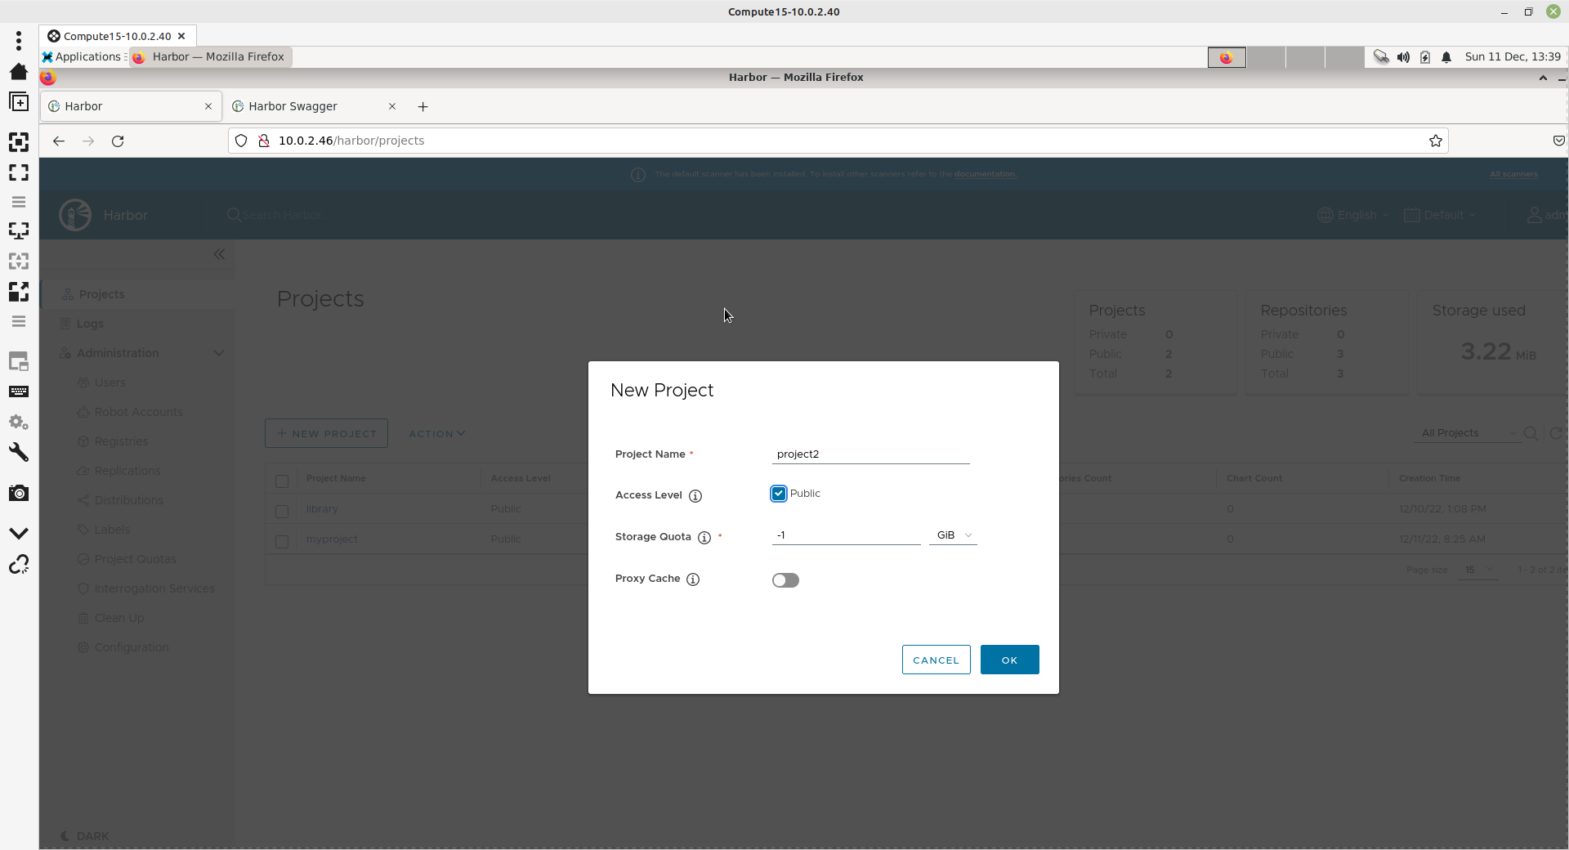
Cliquez sur project2 > Labels > NEW LABEL et créez l'étiquette project2label :
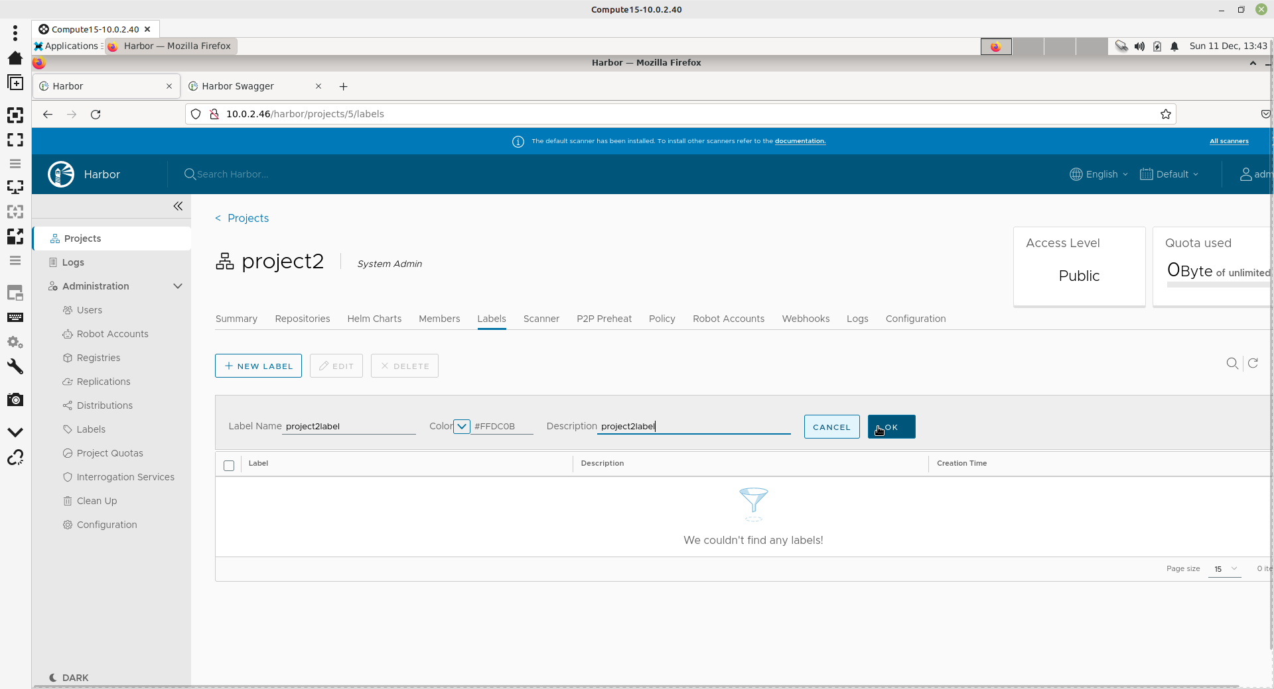
Cliquez sur Projects > myproject > myproject/alpine et sélectionnez l'Artefact :
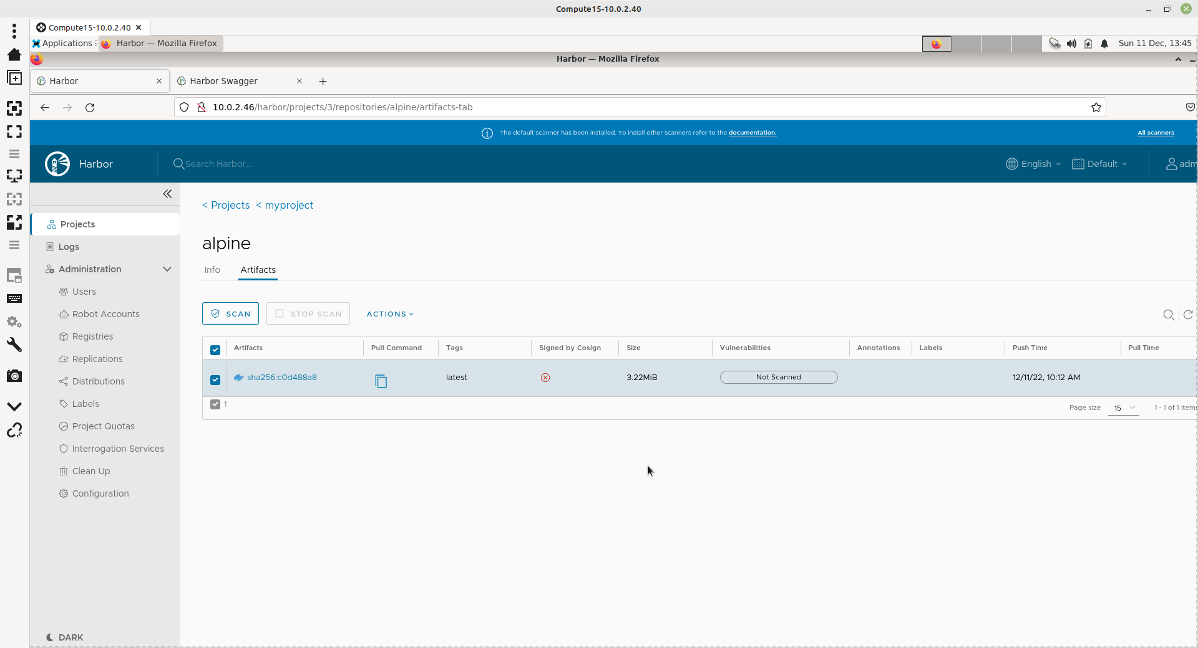
Cliquez sur ACTIONS > Add Labels :
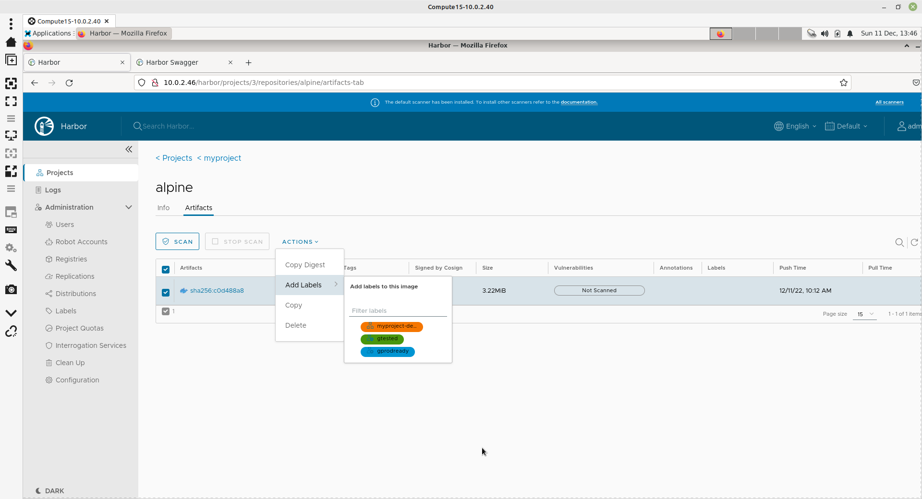
Important : Notez que l'étiquette project2label n'est pas disponible.

5.9 - Authentification et RBAC
Cliquez sur Users puis sur NEW USER et creéz l'utilisateur user3 :
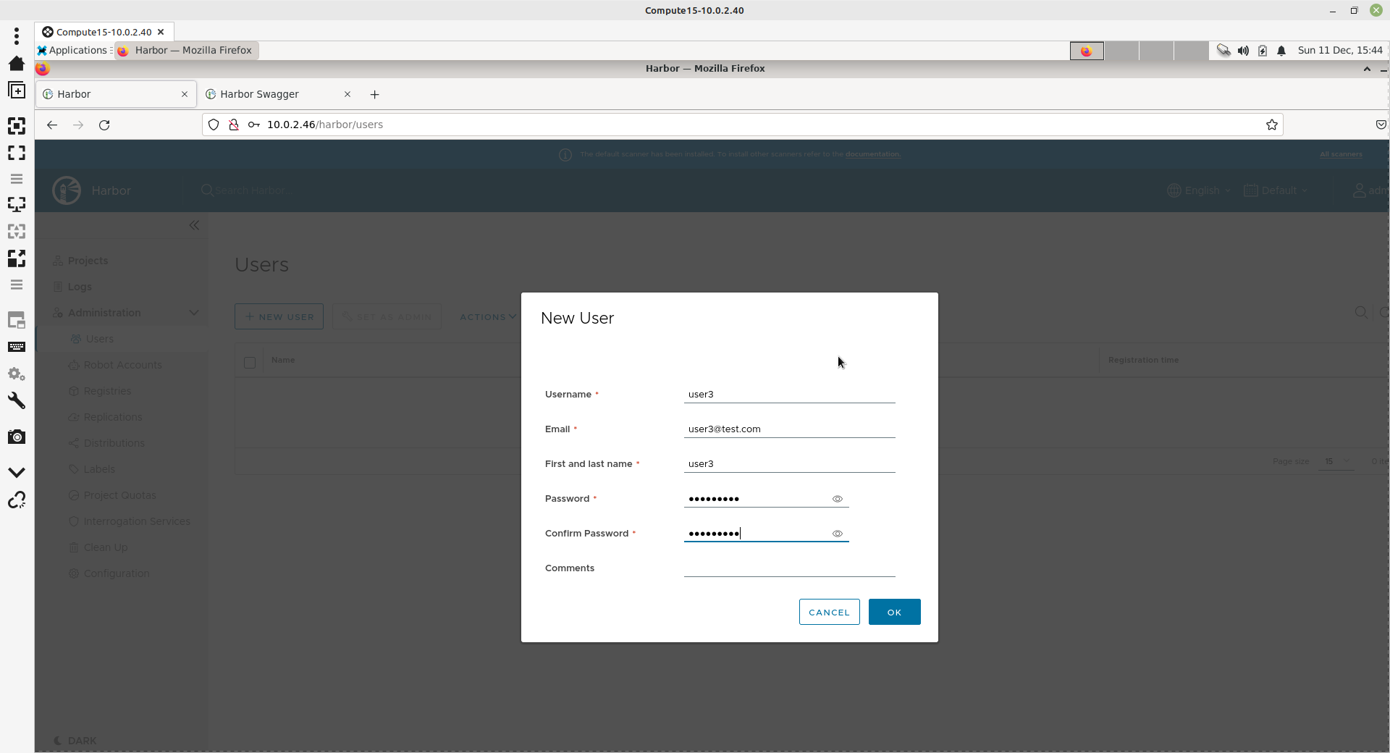
Important : Notez que pour être valide le mot de passe doit comporter une lettre Majuscule et un chiffre.
Sélectionnez l'utilisateur user3 et cliquez sur le bouton SET AS ADMIN :
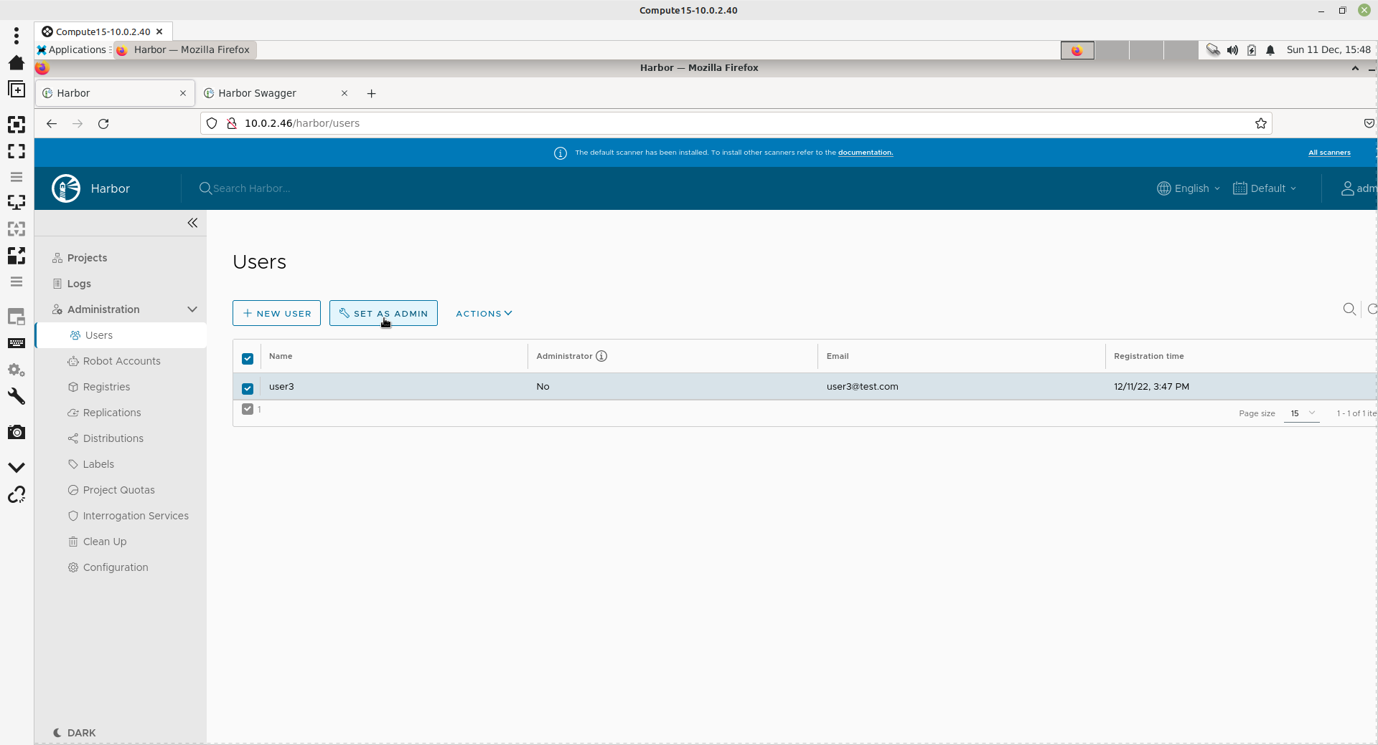
Cliquez sur Projects > myproject puis sur Members et + USER :
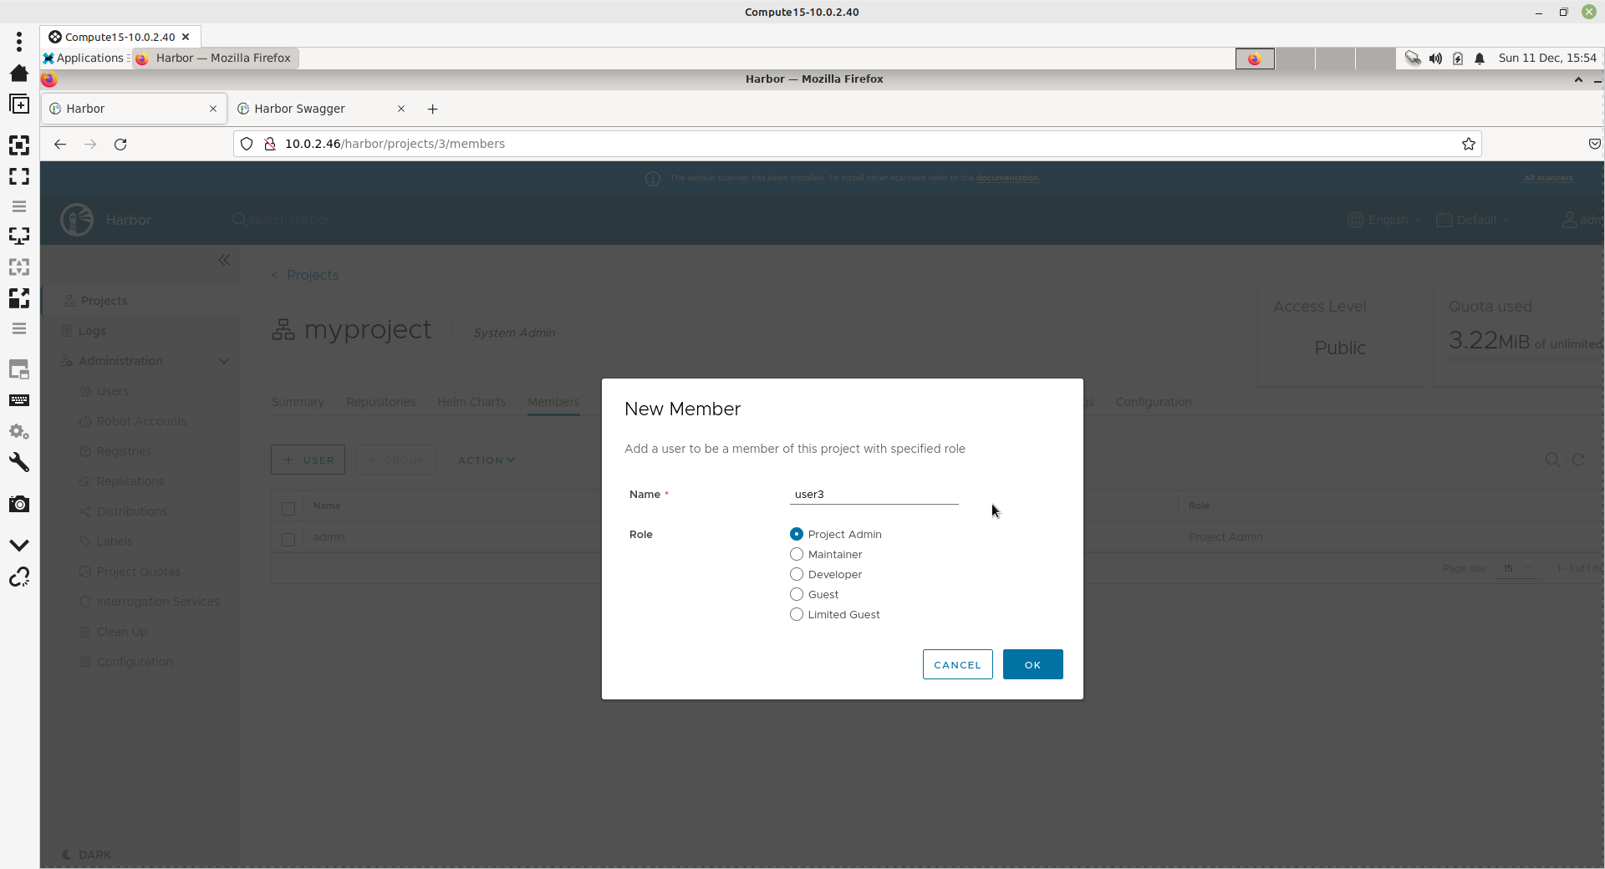
Important : Pour consulter les privilèges de chaque rôle, cliquez sur ce lien.
Cliquez sur OK et sélectionnez l'utilisateur user3 :
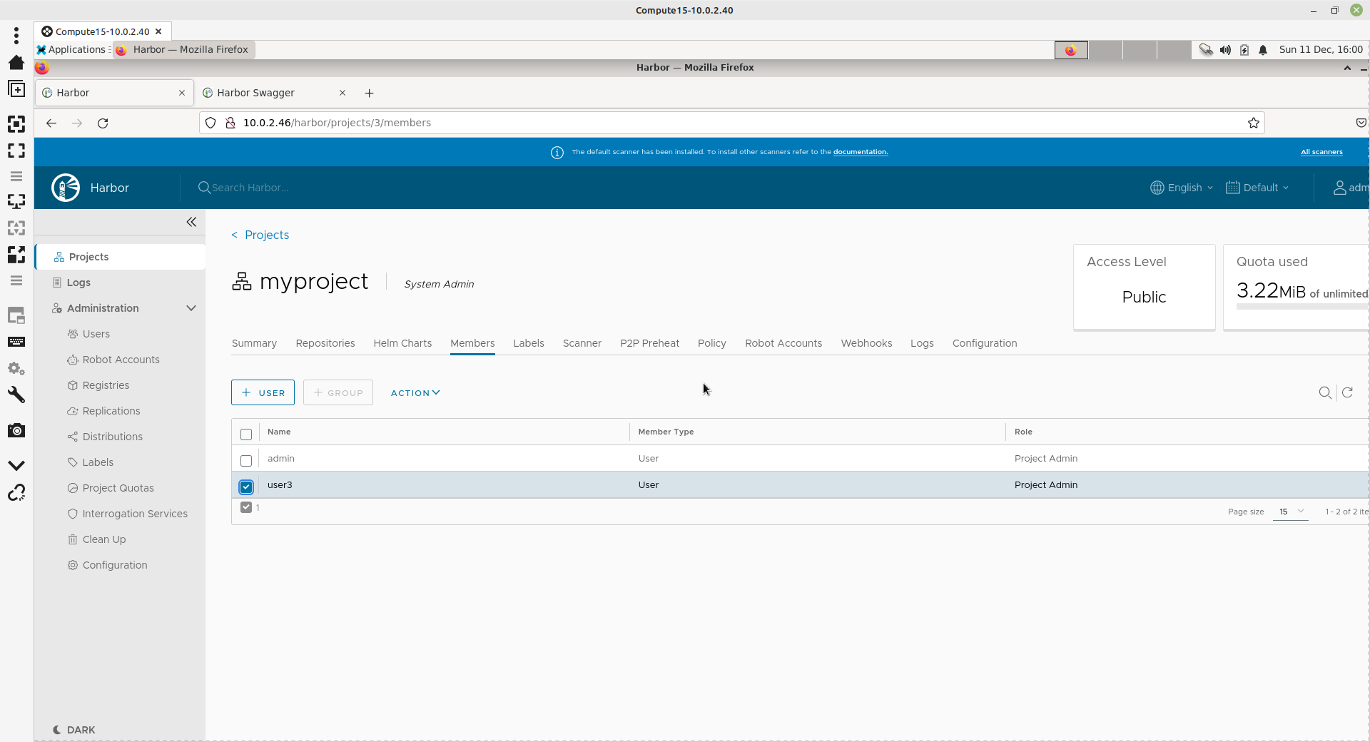
Pour modifier son rôle, cliquez sur ACTION et choississez le rôle désiré :
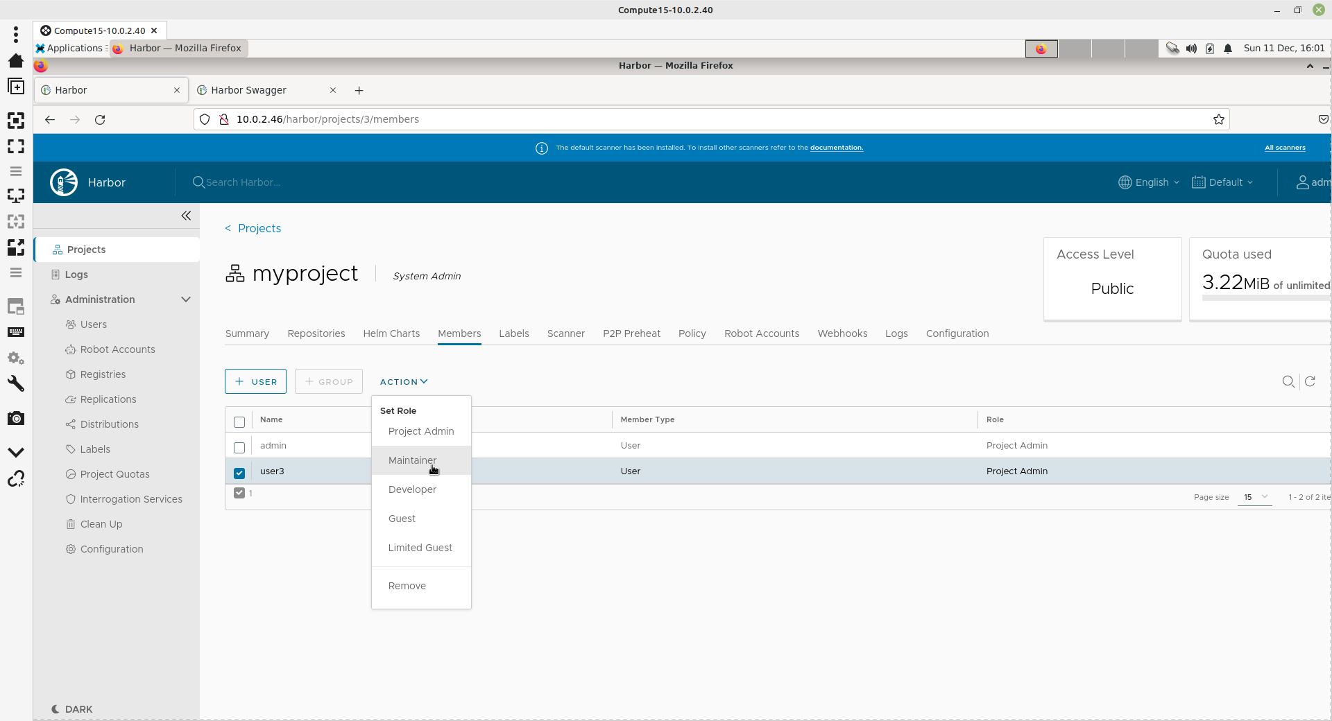
Important : Notez que le bouton + GROUP est grisé. Si un Active Directory ou bien LDAP avait été configuré, Harbor pourrait lire la liste des groupes et n ous permettrait d'ajouter des utilisateurs à un des groupes.

5.10 - Utilisation d'Images Docker Personalisées
Créez un répertoire nommé myDocker :
root@debian11:~/harbor# cd ..
root@debian11:~# mkdir ~/myDocker
root@debian11:~# cd ~/myDocker
root@debian11:~/myDocker#
Créez le fichier myEntrypoint.sh :
root@debian11:~/myDocker# vi myEntrypoint.sh
root@debian11:~/myDocker# cat myEntrypoint.sh
#!/bin/bash
if [ -z "$myVariable" ]; then
echo "La variable myVariable doit être renseignée"
return 1
fi
while true;
do
echo $1 \($(date +%H:%M:%S)\);
sleep "$myVariable";
done
Testez ce script :
root@debian11:~/myDocker# myVariable=3 . ./myEntrypoint.sh salut
salut (16:12:59)
salut (16:13:02)
salut (16:13:05)
^C
root@debian11:~/myDocker#
Rendez ce script exécutable :
root@debian11:~/myDocker# chmod u+x myEntrypoint.sh
Créez maintenant le fichier Dockerfile dans le répertoire ~/myDocker :
root@debian11:~/myDocker# cat Dockerfile
FROM centos:latest
MAINTAINER ittraining "infos@ittraining.io"
COPY myEntrypoint.sh /entrypoint.sh
ENV myVariable 3
ENTRYPOINT ["/entrypoint.sh"]
CMD ["mycommand"]
Connectez-vous à Harbor :
root@debian11:~/myDocker# docker login 10.0.2.46:80
Authenticating with existing credentials...
WARNING! Your password will be stored unencrypted in /root/.docker/config.json.
Configure a credential helper to remove this warning. See
https://docs.docker.com/engine/reference/commandline/login/#credentials-store
Login Succeeded
Générez maintenant l'image :
root@debian11:~/myDocker# docker build --tag "10.0.2.46:80/myproject/mydocker:latest" .
Sending build context to Docker daemon 3.072kB
Step 1/6 : FROM centos:latest
latest: Pulling from library/centos
a1d0c7532777: Pull complete
Digest: sha256:a27fd8080b517143cbbbab9dfb7c8571c40d67d534bbdee55bd6c473f432b177
Status: Downloaded newer image for centos:latest
---> 5d0da3dc9764
Step 2/6 : MAINTAINER ittraining "infos@ittraining.io"
---> Running in 7e359420ea95
Removing intermediate container 7e359420ea95
---> 7ce8d150d72d
Step 3/6 : COPY myEntrypoint.sh /entrypoint.sh
---> c1fda8d1e43c
Step 4/6 : ENV myVariable 3
---> Running in edf989144c38
Removing intermediate container edf989144c38
---> 628615e7003a
Step 5/6 : ENTRYPOINT ["/entrypoint.sh"]
---> Running in 0490b6a50bbc
Removing intermediate container 0490b6a50bbc
---> c2ed329815ef
Step 6/6 : CMD ["mycommand"]
---> Running in e2ecfea5be53
Removing intermediate container e2ecfea5be53
---> ccb27534d7f2
Successfully built ccb27534d7f2
Successfully tagged 10.0.2.46:80/myproject/mydocker:latest
root@debian11:~/myDocker# docker images
REPOSITORY TAG IMAGE ID CREATED SIZE
10.0.2.46:80/myproject/mydocker latest ccb27534d7f2 2 minutes ago 231MB
10.0.2.46:80/myproject/alpine latest 49176f190c7e 2 weeks ago 7.05MB
alpine latest 49176f190c7e 2 weeks ago 7.05MB
goharbor/harbor-exporter v2.6.2 ae230e335853 4 weeks ago 95.4MB
goharbor/chartmuseum-photon v2.6.2 be361eee8a36 4 weeks ago 225MB
goharbor/redis-photon v2.6.2 84fa3669bb10 4 weeks ago 154MB
goharbor/trivy-adapter-photon v2.6.2 beef2527c7b2 4 weeks ago 441MB
goharbor/notary-server-photon v2.6.2 b43e7c963f06 4 weeks ago 112MB
goharbor/notary-signer-photon v2.6.2 4e9982286316 4 weeks ago 109MB
goharbor/harbor-registryctl v2.6.2 d403d4e0f990 4 weeks ago 137MB
goharbor/registry-photon v2.6.2 596e445b18f0 4 weeks ago 77.5MB
goharbor/nginx-photon v2.6.2 cbbdf28947a5 4 weeks ago 154MB
goharbor/harbor-log v2.6.2 3ce902023f73 4 weeks ago 161MB
goharbor/harbor-jobservice v2.6.2 05791a75c8b8 4 weeks ago 250MB
goharbor/harbor-core v2.6.2 484e2a64616d 4 weeks ago 213MB
goharbor/harbor-portal v2.6.2 932297030d4e 4 weeks ago 162MB
goharbor/harbor-db v2.6.2 351b19e366cb 4 weeks ago 225MB
goharbor/prepare v2.6.2 eecc993c7643 4 weeks ago 164MB
10.0.2.46:80/myproject/production latest feb5d9fea6a5 14 months ago 13.3kB
hello-world latest feb5d9fea6a5 14 months ago 13.3kB
10.0.2.46:80/myproject/hello-world 1.0 feb5d9fea6a5 14 months ago 13.3kB
10.0.2.46:80/myproject/hello-world latest feb5d9fea6a5 14 months ago 13.3kB
centos latest 5d0da3dc9764 15 months ago 231MB
Procédez maintenant au push :
root@debian11:~/myDocker# docker push 10.0.2.46:80/myproject/mydocker:latest
The push refers to repository [10.0.2.46:80/myproject/mydocker]
7c7558b01004: Pushed
74ddd0ec08fa: Pushed
latest: digest: sha256:323ab8f05733ac369963b338bb8fe81bd5cb2d77b46ac3650b7924e7da3aa9cf size: 736
Retournez à l'interface de Harbor et cliquez sur Projects > myproject :
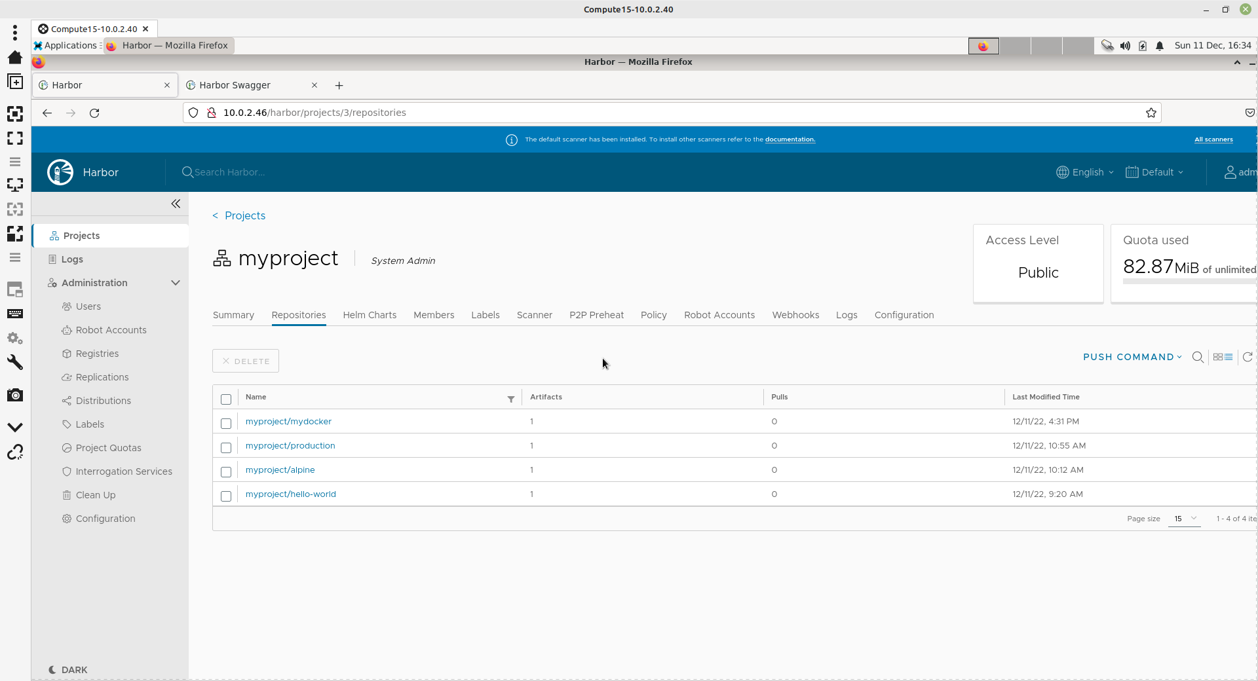
Important : Notez que le dépôt myproject/mydocker a été créé.
Cliquez sur myproject/mydocker :
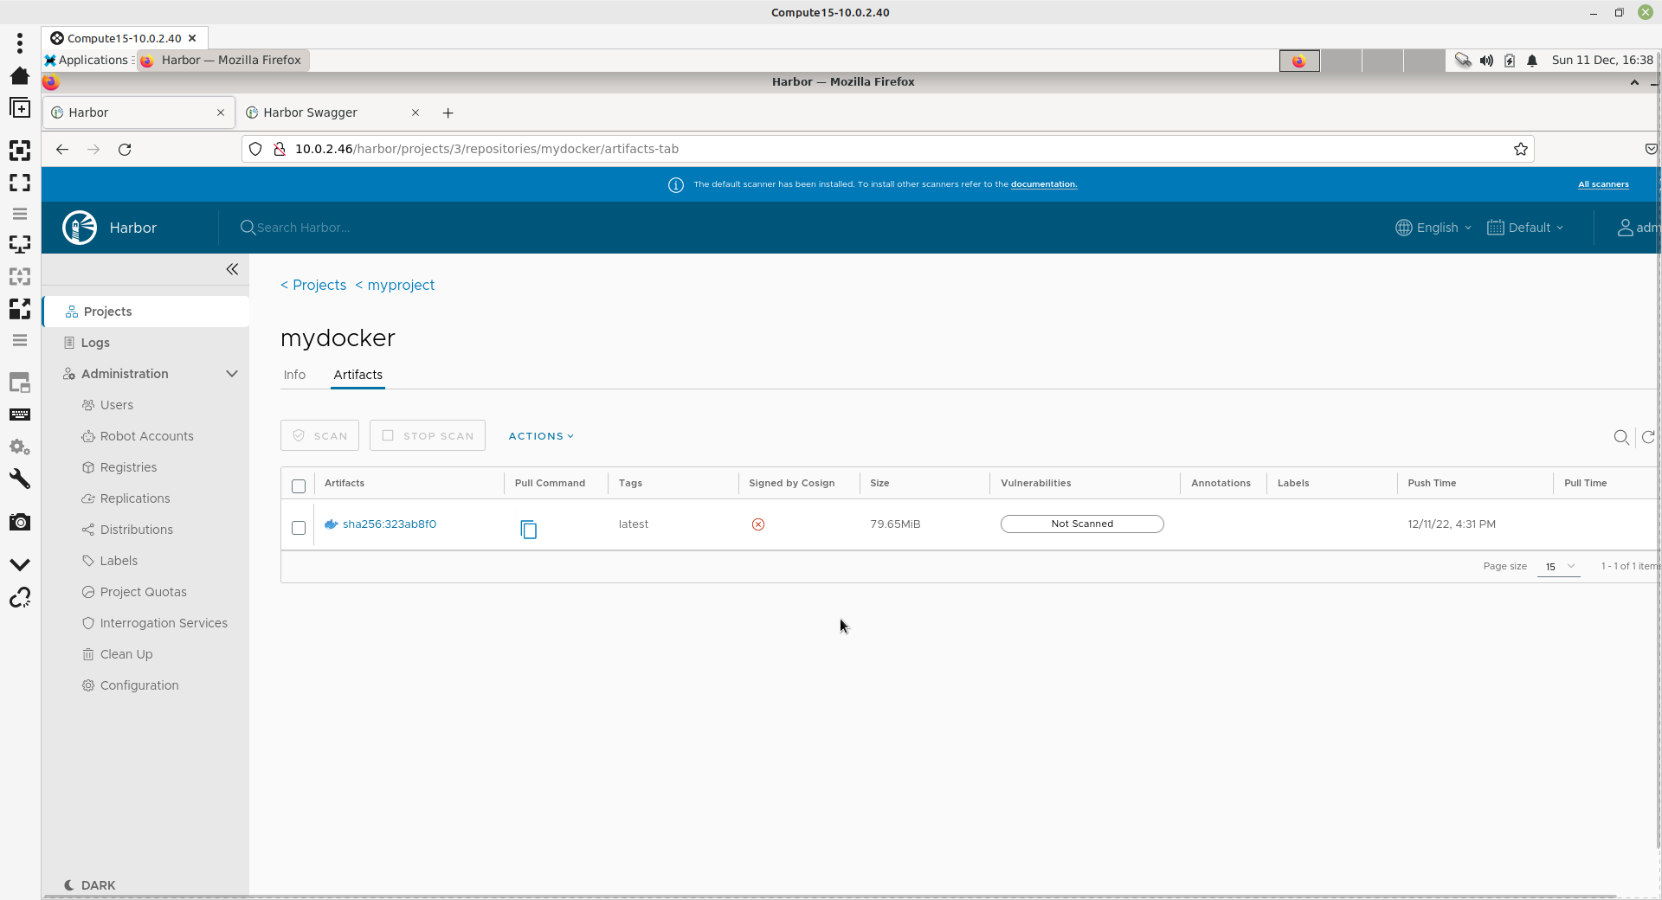
Important : Notez que l'Artefact est présent et qu'il possède un tag latest.
Refaites un build de l'image en changant le tag :
root@debian11:~/myDocker# docker build --tag "10.0.2.46:80/myproject/mydocker:rel1" .
Sending build context to Docker daemon 3.072kB
Step 1/6 : FROM centos:latest
---> 5d0da3dc9764
Step 2/6 : MAINTAINER ittraining "infos@ittraining.io"
---> Using cache
---> 7ce8d150d72d
Step 3/6 : COPY myEntrypoint.sh /entrypoint.sh
---> Using cache
---> c1fda8d1e43c
Step 4/6 : ENV myVariable 3
---> Using cache
---> 628615e7003a
Step 5/6 : ENTRYPOINT ["/entrypoint.sh"]
---> Using cache
---> c2ed329815ef
Step 6/6 : CMD ["mycommand"]
---> Using cache
---> ccb27534d7f2
Successfully built ccb27534d7f2
Successfully tagged 10.0.2.46:80/myproject/mydocker:rel1
Important : Notez l'utilisation des images intermédiares issues du cache.
Procédez maintenant au push :
root@debian11:~/myDocker# docker push 10.0.2.46:80/myproject/mydocker:rel1
The push refers to repository [10.0.2.46:80/myproject/mydocker]
7c7558b01004: Layer already exists
74ddd0ec08fa: Layer already exists
rel1: digest: sha256:323ab8f05733ac369963b338bb8fe81bd5cb2d77b46ac3650b7924e7da3aa9cf size: 736
Important : Notez que seul le nouveau tag a été poussé.
Editez le Dockerfile et changez la valeur de myVariable de 3 à 5 :
root@debian11:~/myDocker# vi Dockerfile
root@debian11:~/myDocker# cat Dockerfile
FROM centos:latest
MAINTAINER ittraining "infos@ittraining.io"
COPY myEntrypoint.sh /entrypoint.sh
ENV myVariable 5
ENTRYPOINT ["/entrypoint.sh"]
CMD ["mycommand"]
Compilez de nouveau l'image :
root@debian11:~/myDocker# docker build --tag "10.0.2.46:80/myproject/mydocker:rel2" .
Sending build context to Docker daemon 3.072kB
Step 1/6 : FROM centos:latest
---> 5d0da3dc9764
Step 2/6 : MAINTAINER ittraining "infos@ittraining.io"
---> Using cache
---> 7ce8d150d72d
Step 3/6 : COPY myEntrypoint.sh /entrypoint.sh
---> Using cache
---> c1fda8d1e43c
Step 4/6 : ENV myVariable 5
---> Running in c90f60beee6f
Removing intermediate container c90f60beee6f
---> d9a704d55c69
Step 5/6 : ENTRYPOINT ["/entrypoint.sh"]
---> Running in 8aabb88b172d
Removing intermediate container 8aabb88b172d
---> 6ca7239b3489
Step 6/6 : CMD ["mycommand"]
---> Running in 8e1bd939a7c2
Removing intermediate container 8e1bd939a7c2
---> 9a12b543b94b
Successfully built 9a12b543b94b
Successfully tagged 10.0.2.46:80/myproject/mydocker:rel2
Procédez maintenant au push :
root@debian11:~/myDocker# docker push 10.0.2.46:80/myproject/mydocker:rel2
The push refers to repository [10.0.2.46:80/myproject/mydocker]
7c7558b01004: Layer already exists
74ddd0ec08fa: Layer already exists
rel2: digest: sha256:b918acd244c70cf528d8e96584d8d34099d2a8eefc1edd86ba972dd975934f52 size: 736
Important : Notez que la valeur du SHA256 de rel2 est différente - b918acd244c70cf528d8e96584d8d34099d2a8eefc1edd86ba972dd975934f52 par rapport à 323ab8f05733ac369963b338bb8fe81bd5cb2d77b46ac3650b7924e7da3aa9cf.
De ce fait un nouvel Artefact a été créé :
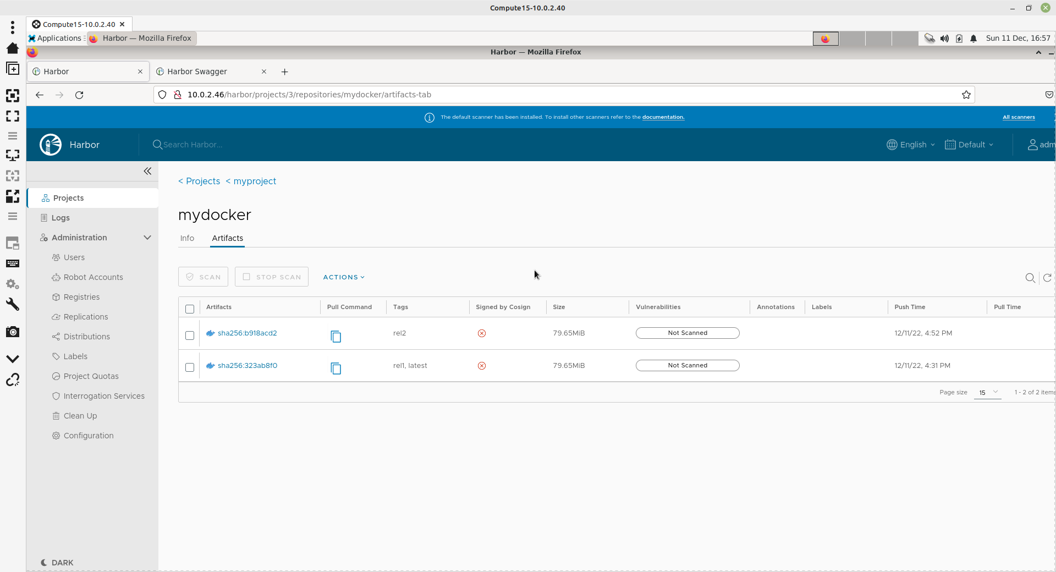
Editez le Dockerfile et changez la valeur de CMD de “mycommand” à “mycommand modified” :
root@debian11:~/myDocker# cat Dockerfile
FROM centos:latest
MAINTAINER ittraining "infos@ittraining.io"
COPY myEntrypoint.sh /entrypoint.sh
ENV myVariable 5
ENTRYPOINT ["/entrypoint.sh"]
CMD ["mycommand modified"]
Compilez de nouveau l'image en utilisant le même tag qu'avant :
root@debian11:~/myDocker# docker build --tag "10.0.2.46:80/myproject/mydocker:rel2" .
Sending build context to Docker daemon 3.072kB
Step 1/6 : FROM centos:latest
---> 5d0da3dc9764
Step 2/6 : MAINTAINER ittraining "infos@ittraining.io"
---> Using cache
---> 7ce8d150d72d
Step 3/6 : COPY myEntrypoint.sh /entrypoint.sh
---> Using cache
---> c1fda8d1e43c
Step 4/6 : ENV myVariable 5
---> Using cache
---> d9a704d55c69
Step 5/6 : ENTRYPOINT ["/entrypoint.sh"]
---> Using cache
---> 6ca7239b3489
Step 6/6 : CMD ["mycommand modified"]
---> Running in ac174f91145b
Removing intermediate container ac174f91145b
---> 56cc6362dc99
Successfully built 56cc6362dc99
Successfully tagged 10.0.2.46:80/myproject/mydocker:rel2
Procédez maintenant au push :
root@debian11:~/myDocker# docker push 10.0.2.46:80/myproject/mydocker:rel2
The push refers to repository [10.0.2.46:80/myproject/mydocker]
7c7558b01004: Layer already exists
74ddd0ec08fa: Layer already exists
rel2: digest: sha256:fcf710f98e14ac3df4d3cf365f04423da8ceb42325eca9efe87f67082904728e size: 736
Important : Notez que la valeur du SHA256 de rel2 est différente - fcf710f98e14ac3df4d3cf365f04423da8ceb42325eca9efe87f67082904728e par rapport à b918acd244c70cf528d8e96584d8d34099d2a8eefc1edd86ba972dd975934f52. Par contre, puisque le même tag a été utilisé, le tag rel2 a été attribué au dernier Artefact créé et le même tag a été supprimé de l'Artefact dont le SHA256 est b918acd244c70cf528d8e96584d8d34099d2a8eefc1edd86ba972dd975934f52

5.11 - Rétention de Tags
Pour gérer ce comportement, il est possible de créer des règles. Cliquez sur myproject > Policy :
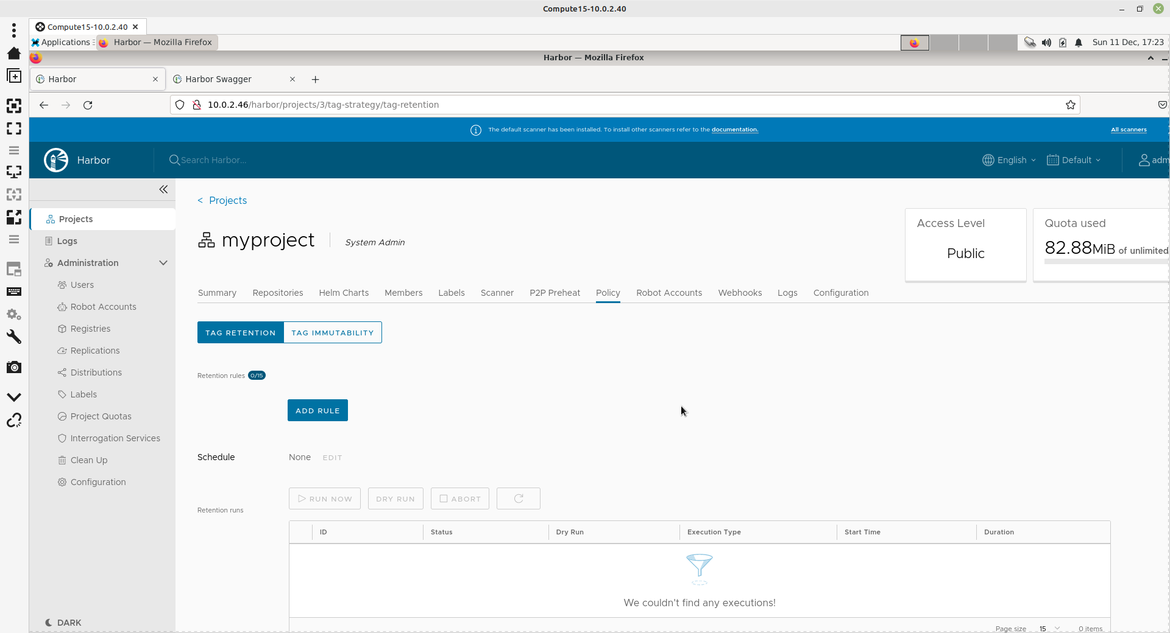
Cliquez sur ADD RULE et remplissez le formulaire ainsi :
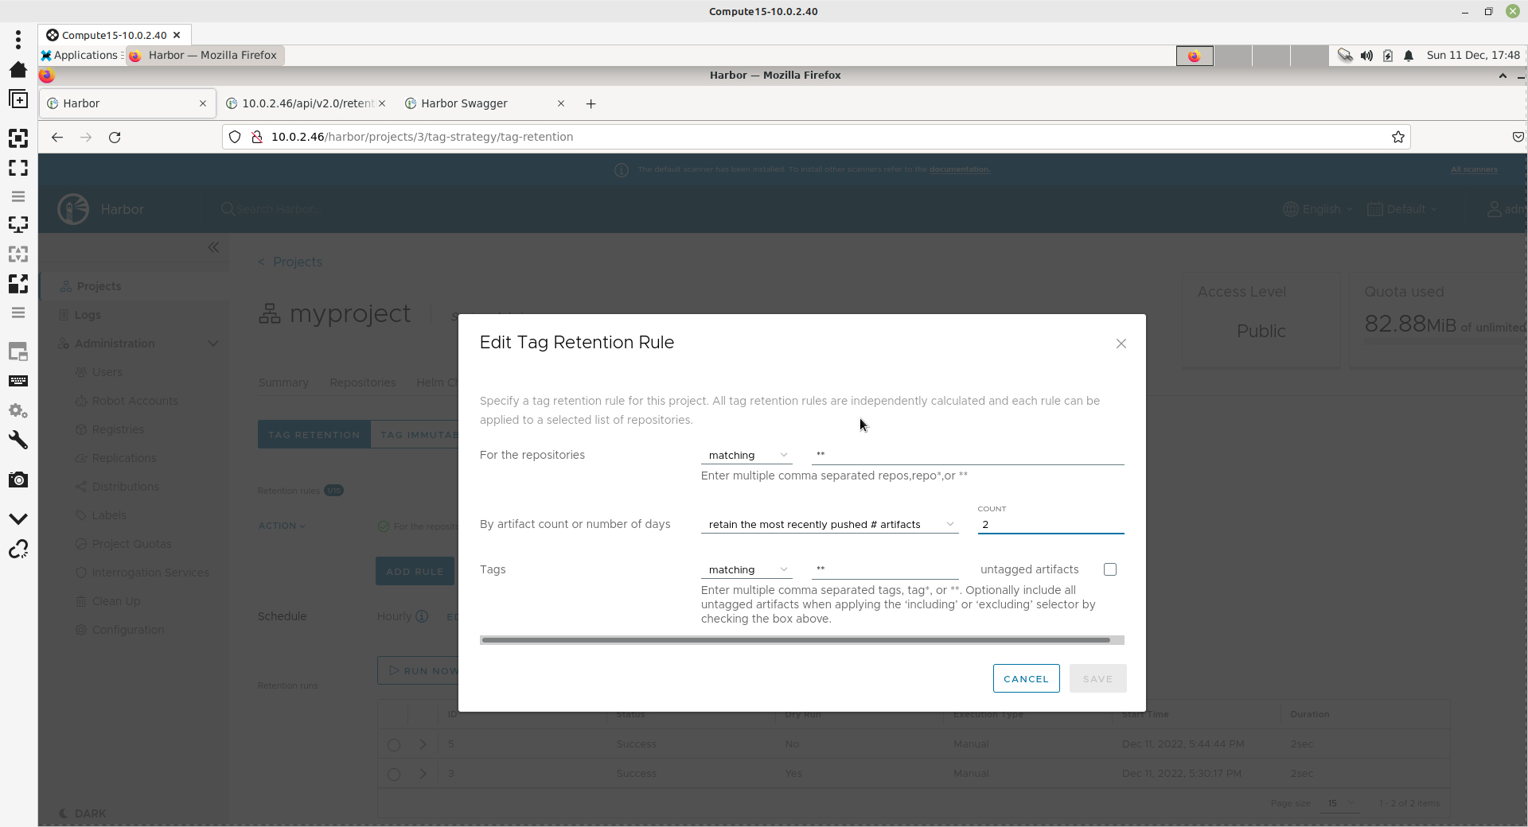
Important : Cette règle s'appliquera à tous les dépôts et concernera tous les tags. La règle retiendra les 2 Artefacts les plus recemment poussés vers le dépôt.
Cliquez sur EDIT sur la ligne Schedule et choisissez hourly puis cliquez Save :
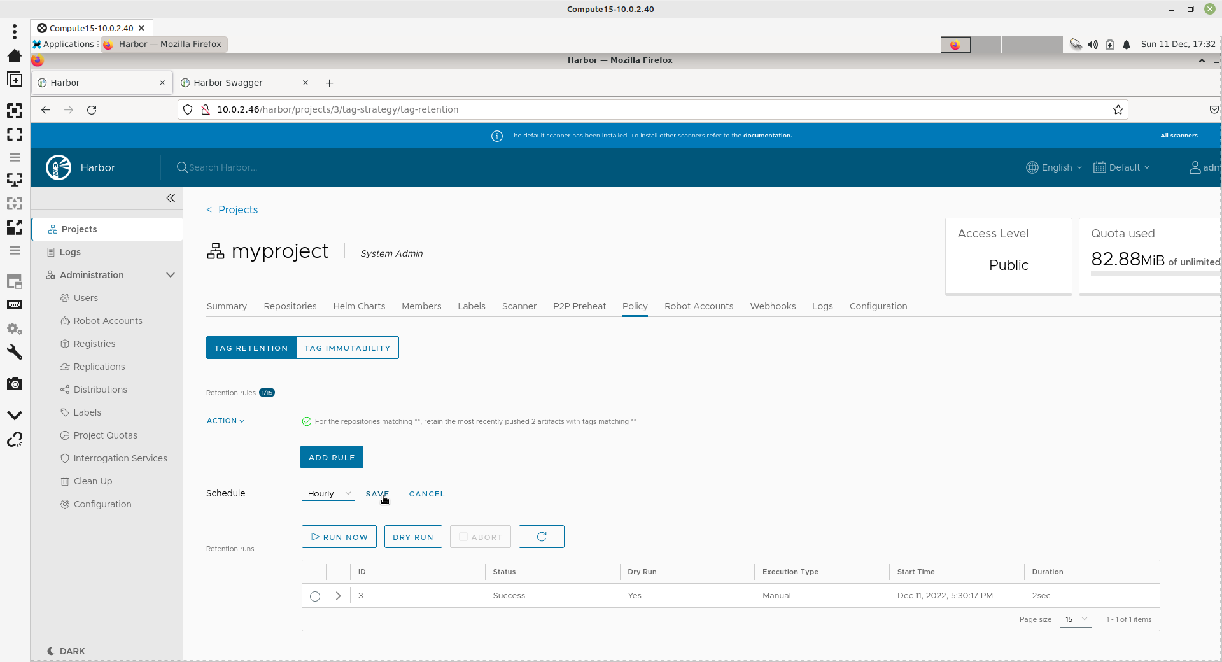
Cliquez sur OK dans la boîte d'avertissement :
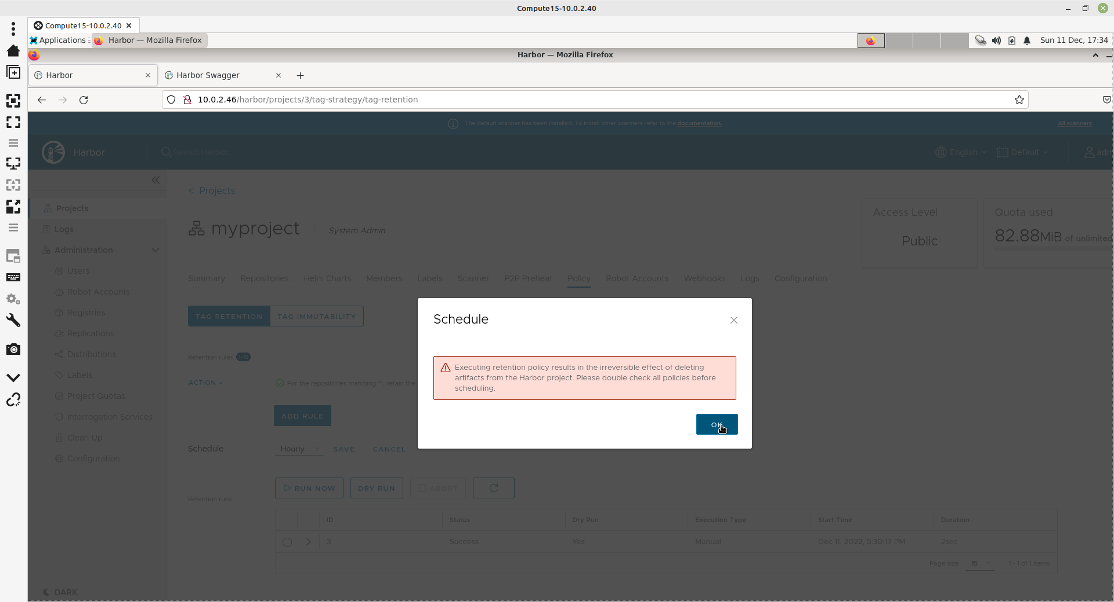
Cliquez ensuite sur le bouton DRY RUN. Quand le Dry Run a terminé avec le message Success, cliquez sur le bouton Expand du Dry Run :
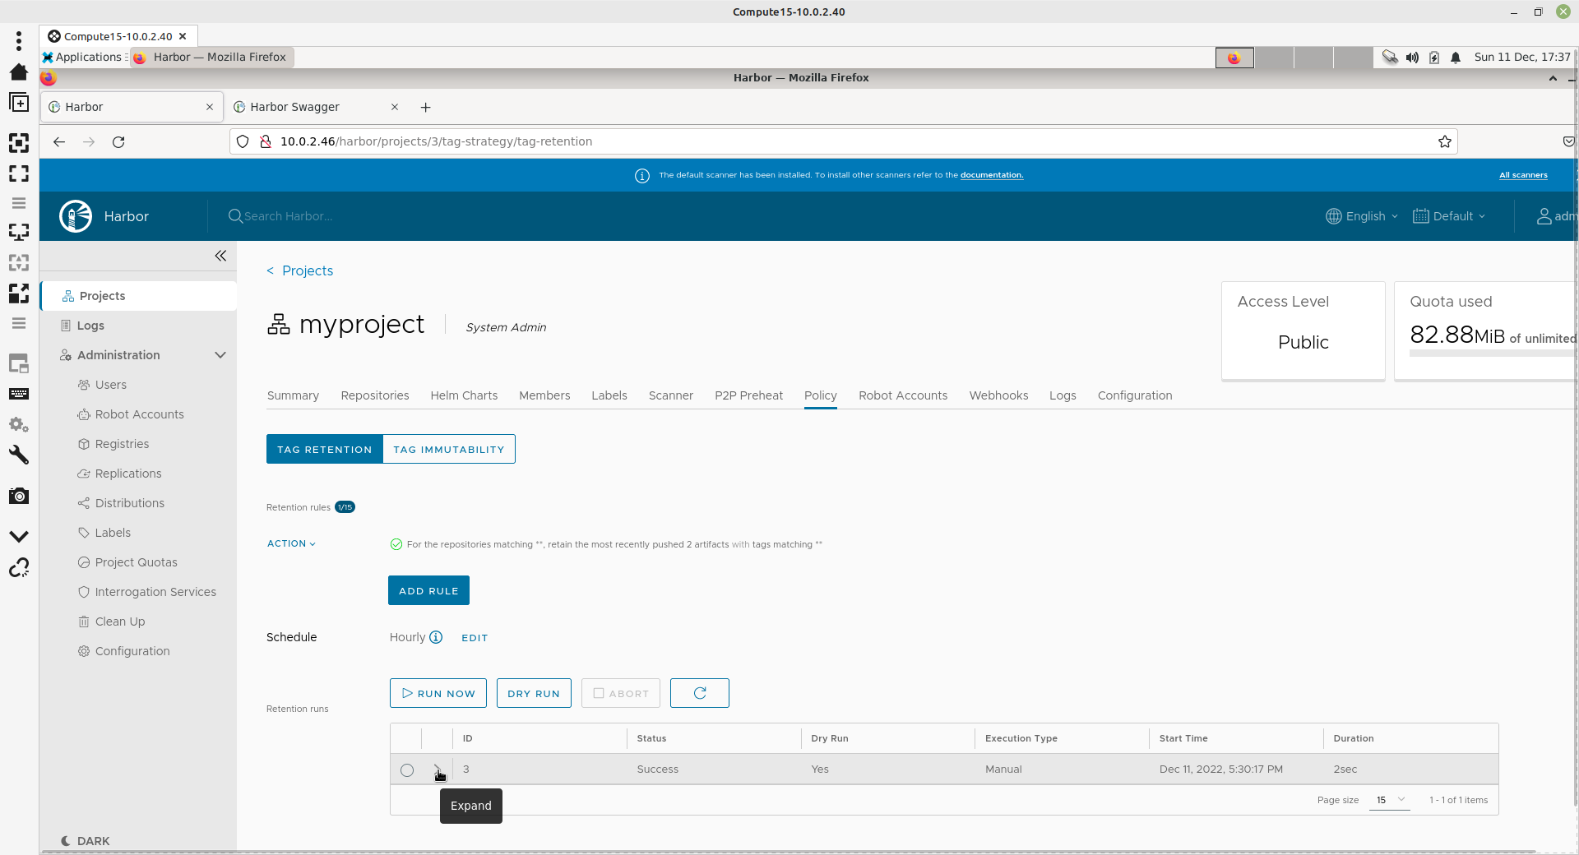
Sur la dernière ligne, cliquez sur le bouton Log :
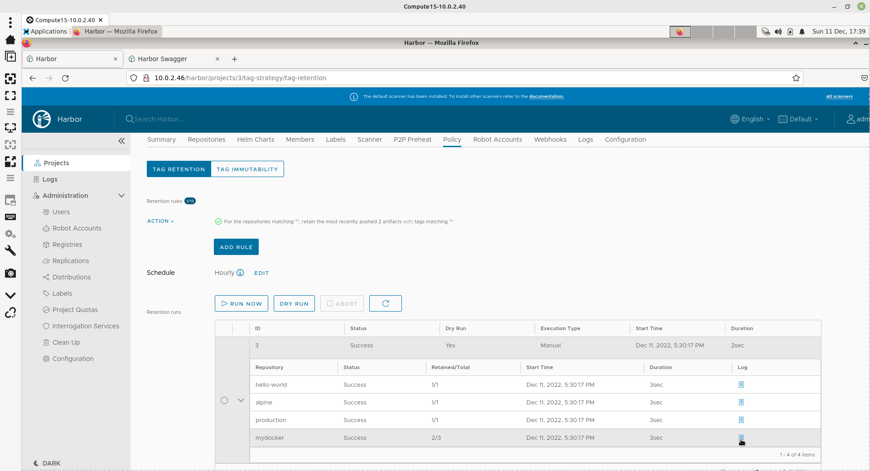
Consultez la colonne Retention :
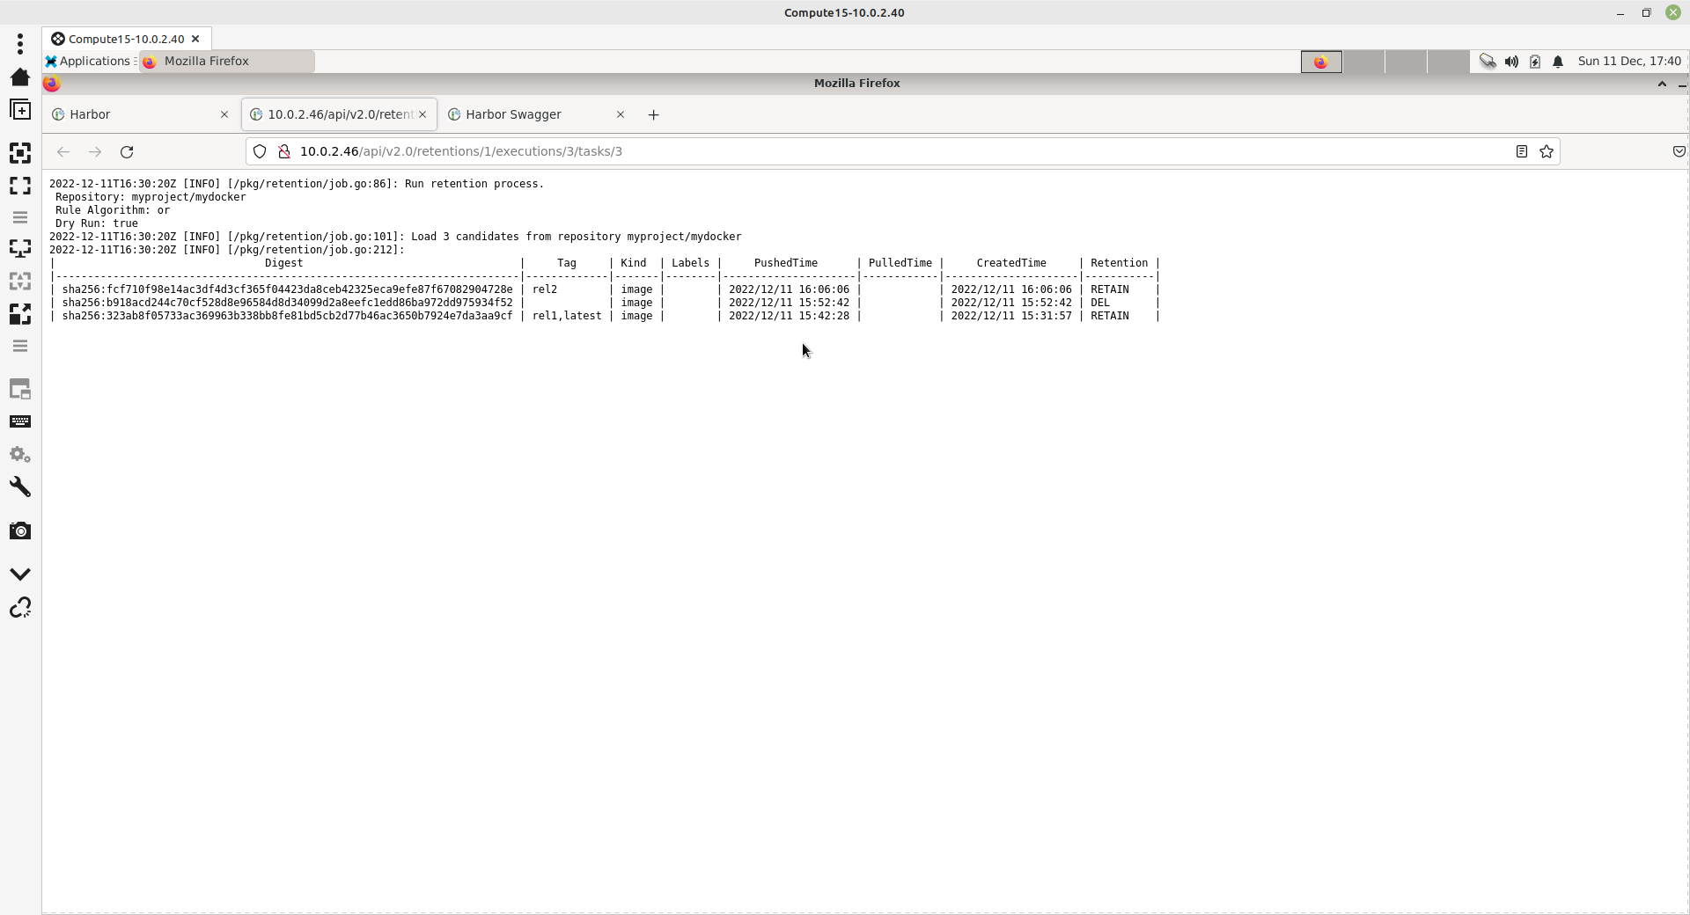
Revenez dans l'interface de Harbor et exécutez la règle en cliquant sur le bouton RUN NOW, puis cliquez sur RUN dans la boîte d'avertissement :
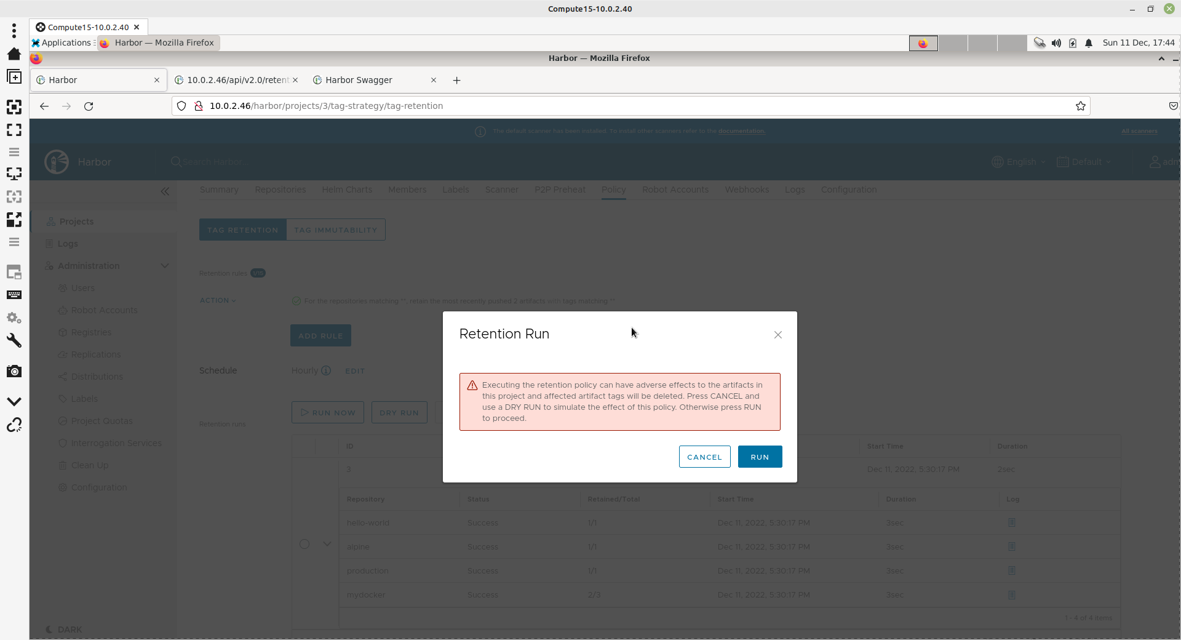
Editez de nouveau le Dockerfile et changez la valeur de myVariable de 5 à 10 :
root@debian11:~/myDocker# vi Dockerfile
root@debian11:~/myDocker# cat Dockerfile
FROM centos:latest
MAINTAINER ittraining "infos@ittraining.io"
COPY myEntrypoint.sh /entrypoint.sh
ENV myVariable 10
ENTRYPOINT ["/entrypoint.sh"]
CMD ["mycommand"]
Compilez de nouveau l'image :
root@debian11:~/myDocker# docker build --tag "10.0.2.46:80/myproject/mydocker:rel3" .
Sending build context to Docker daemon 3.072kB
Step 1/6 : FROM centos:latest
---> 5d0da3dc9764
Step 2/6 : MAINTAINER ittraining "infos@ittraining.io"
---> Using cache
---> 7ce8d150d72d
Step 3/6 : COPY myEntrypoint.sh /entrypoint.sh
---> Using cache
---> c1fda8d1e43c
Step 4/6 : ENV myVariable 10
---> Running in 7c938717175f
Removing intermediate container 7c938717175f
---> ef07118050c5
Step 5/6 : ENTRYPOINT ["/entrypoint.sh"]
---> Running in b2dc04a9363d
Removing intermediate container b2dc04a9363d
---> f73a3c2f7930
Step 6/6 : CMD ["mycommand modified"]
---> Running in fd7a8952dd7f
Removing intermediate container fd7a8952dd7f
---> 3bbe34d8d430
Successfully built 3bbe34d8d430
Successfully tagged 10.0.2.46:80/myproject/mydocker:rel3
Procédez maintenant au push :
root@debian11:~/myDocker# docker push 10.0.2.46:80/myproject/mydocker:rel3
The push refers to repository [10.0.2.46:80/myproject/mydocker]
7c7558b01004: Layer already exists
74ddd0ec08fa: Layer already exists
rel3: digest: sha256:ae649a586f5d9dcae71440bf88eb98d95c3cc86d40f27eb54fa68e65869c3b48 size: 736
Exécutez la règle :
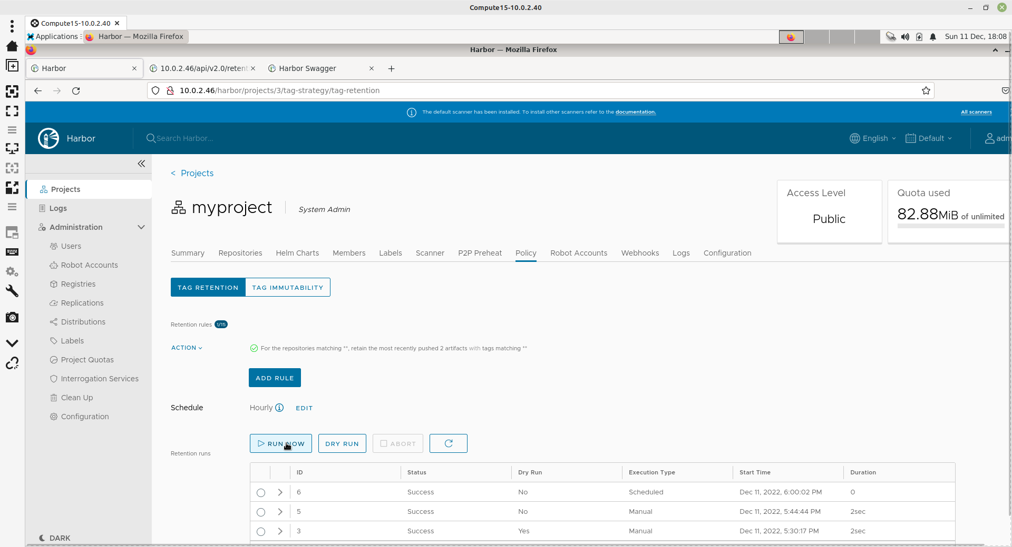
Constatez la liste des Artefacts dans mydocker :
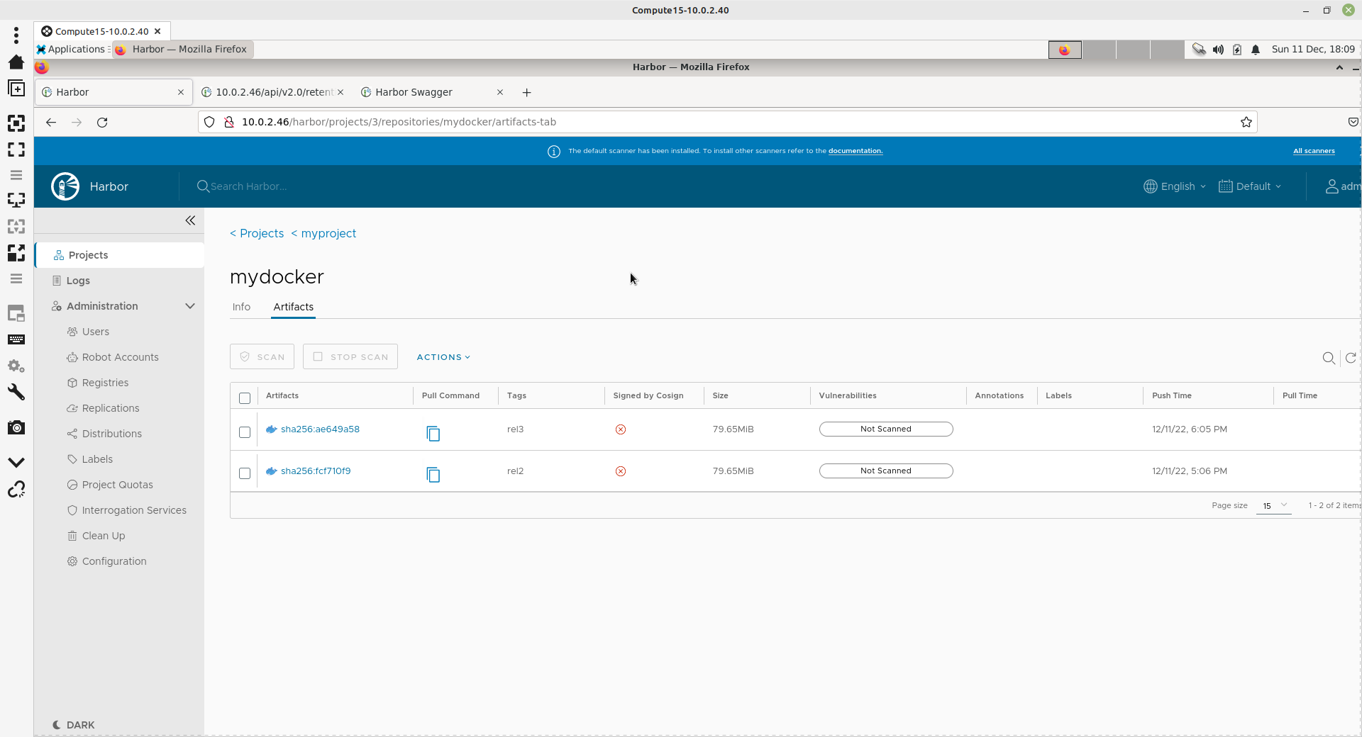
Important : Notez que c'est l'Artefact le plus ancien qui a été supprimé.

5.12 - Immutabilité des Tags
Cliquez sur myproject > Policy > TAG IMMUTABILITY :
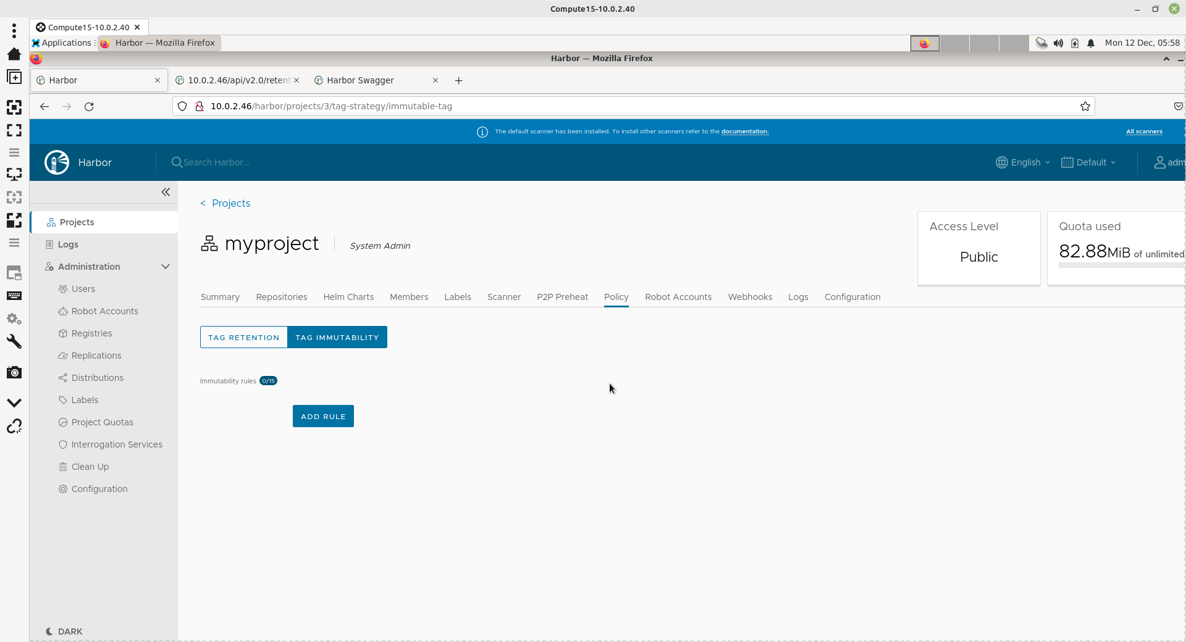
Cliquez maintenant sur le bouton ADD RULE :
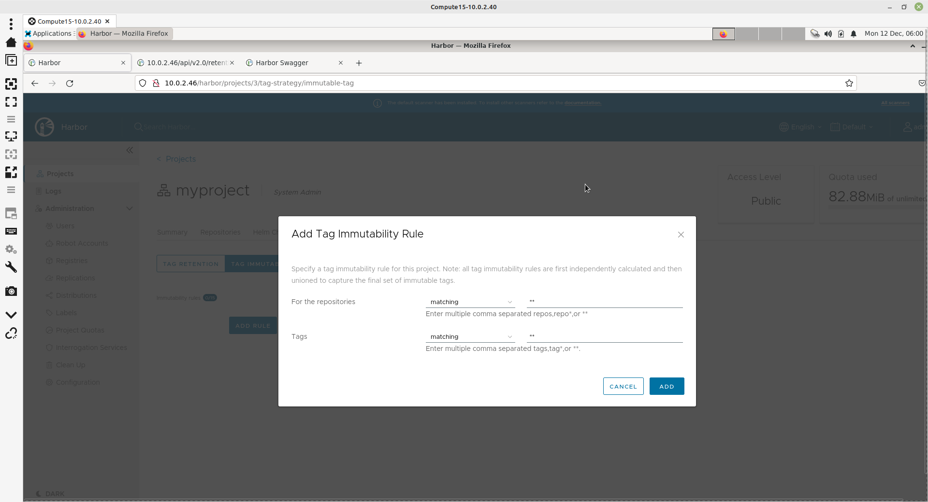
Cliquez sur le bouton ADD :
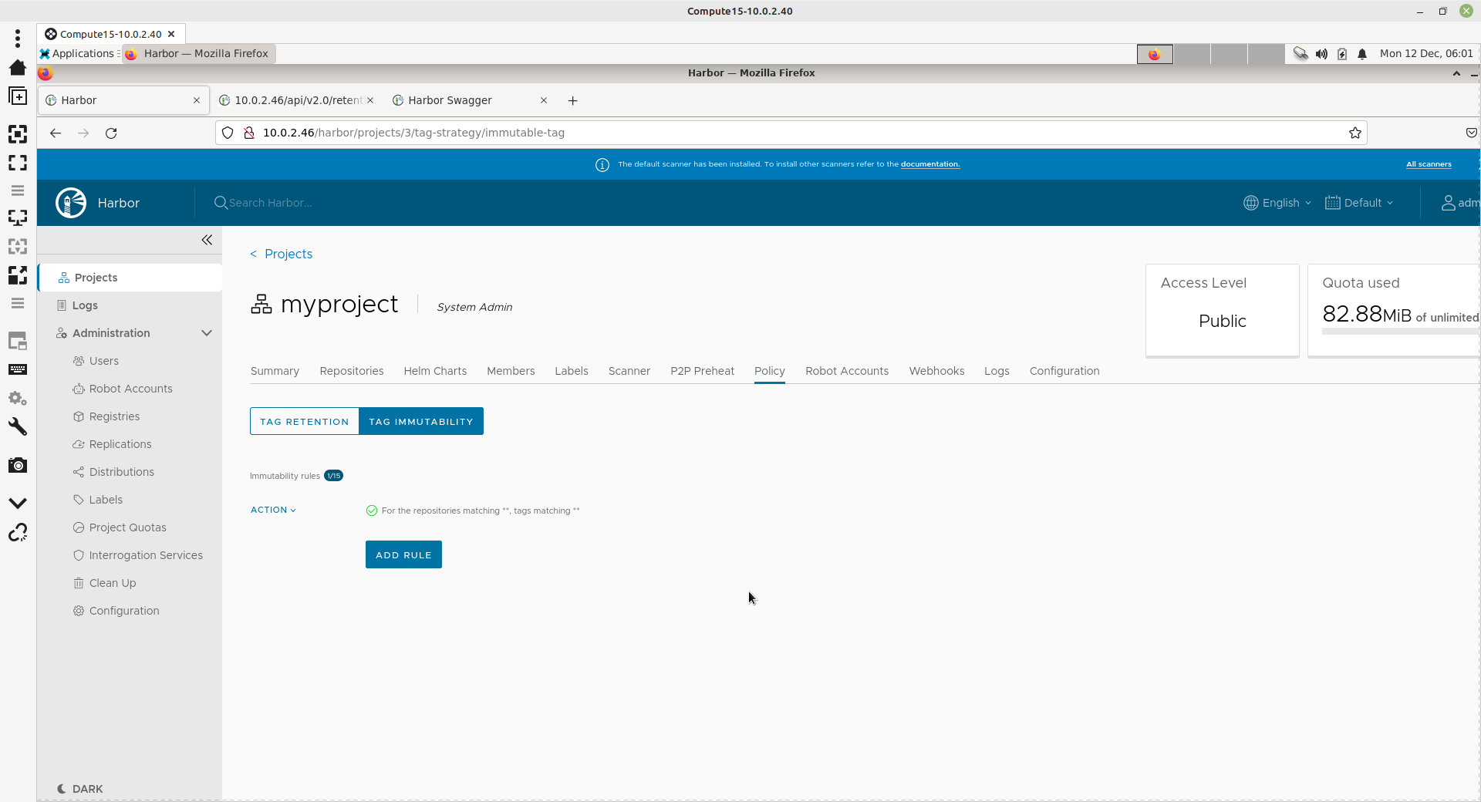
Important : Cette règle s'appliquera à tous les dépôts et concernera tous les tags.
Essayez de faire un push de l'image mydocker:rel2 :
root@debian11:~/myDocker# docker push 10.0.2.46:80/myproject/mydocker:rel2
The push refers to repository [10.0.2.46:80/myproject/mydocker]
7c7558b01004: Layer already exists
74ddd0ec08fa: Layer already exists
unknown: Failed to process request due to 'mydocker:rel2' configured as immutable.
Important : Notez qu'il n'est pas possible de faire un push car la règle d'immutabilité l'interdit.
Editez le Dockerfile et changez la valeur de myVariable de 10 à 8 :
root@debian11:~/myDocker# vi Dockerfile
root@debian11:~/myDocker# cat Dockerfile
FROM centos:latest
MAINTAINER ittraining "infos@ittraining.io"
COPY myEntrypoint.sh /entrypoint.sh
ENV myVariable 8
ENTRYPOINT ["/entrypoint.sh"]
CMD ["mycommand"]
Faites un build de mydocker:rel4 :
root@debian11:~/myDocker# docker build --tag "10.0.2.46:80/myproject/mydocker:rel4" .
Sending build context to Docker daemon 3.072kB
Step 1/6 : FROM centos:latest
---> 5d0da3dc9764
Step 2/6 : MAINTAINER ittraining "infos@ittraining.io"
---> Using cache
---> 7ce8d150d72d
Step 3/6 : COPY myEntrypoint.sh /entrypoint.sh
---> Using cache
---> c1fda8d1e43c
Step 4/6 : ENV myVariable 8
---> Running in 541758cf561f
Removing intermediate container 541758cf561f
---> 45f622ff8362
Step 5/6 : ENTRYPOINT ["/entrypoint.sh"]
---> Running in 9d309f201613
Removing intermediate container 9d309f201613
---> 749b47fe344a
Step 6/6 : CMD ["mycommand modified"]
---> Running in e7397e408526
Removing intermediate container e7397e408526
---> 85f1cbc19cee
Successfully built 85f1cbc19cee
Successfully tagged 10.0.2.46:80/myproject/mydocker:rel4
Procédez maintenant au push :
root@debian11:~/myDocker# docker push 10.0.2.46:80/myproject/mydocker:rel4
The push refers to repository [10.0.2.46:80/myproject/mydocker]
7c7558b01004: Layer already exists
74ddd0ec08fa: Layer already exists
rel4: digest: sha256:ae649a586f5d9dcae71440bf88eb98d95c3cc86d40f27eb54fa68e65869c3b48 size: 736
Important : Notez qu'il est possible de faire un push car le tag rel4 n'existait pas.
Dans l'interface de Harbor, cliquez sur Projects > myproject > myproject/mydocker et cochez rel2 :
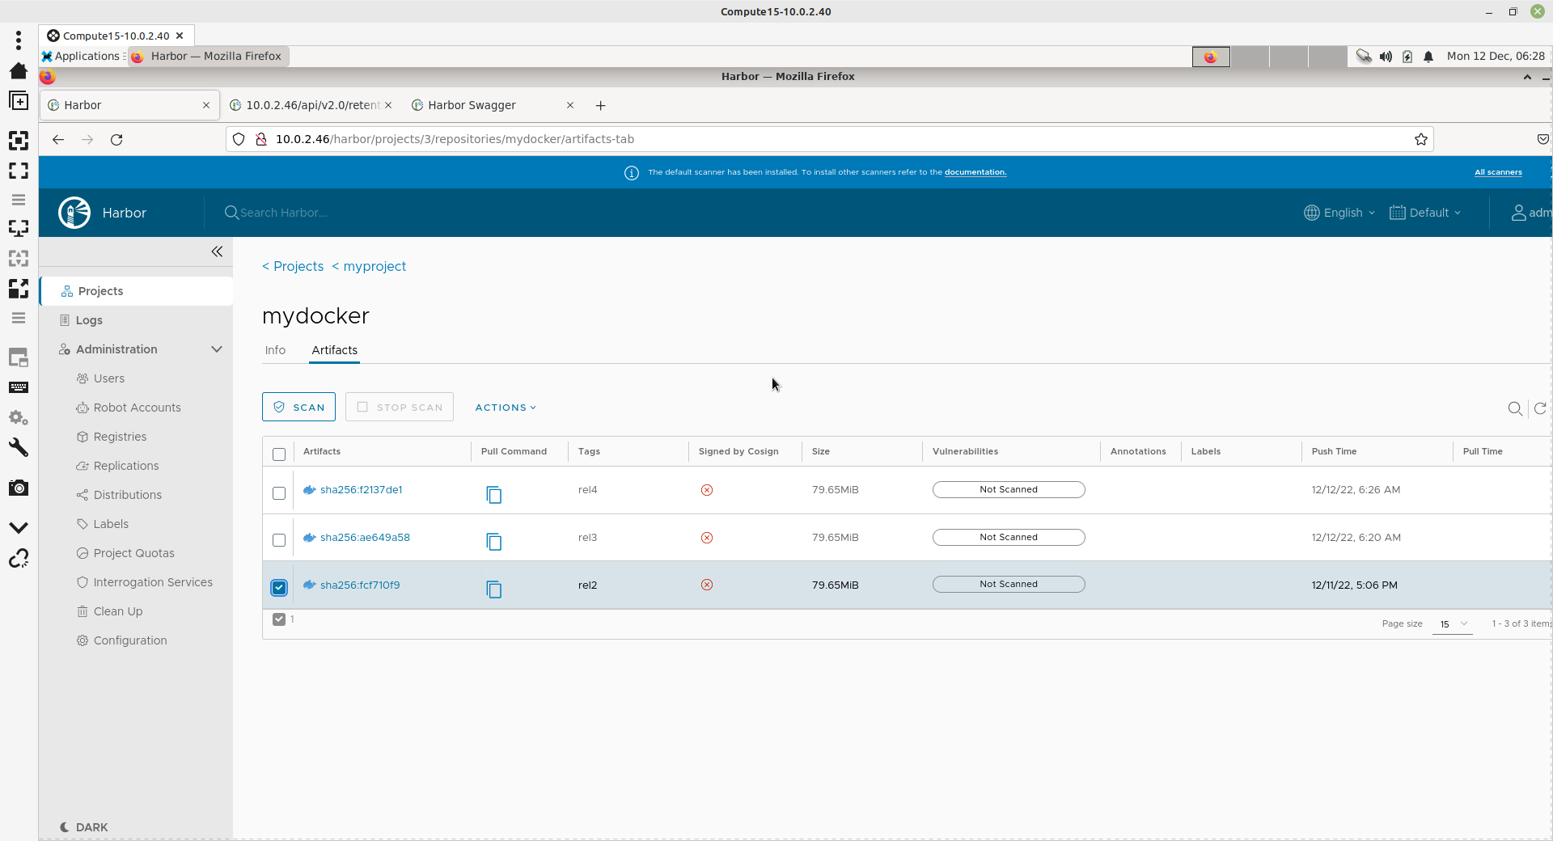
Essayez de supprimer l'Artefact :
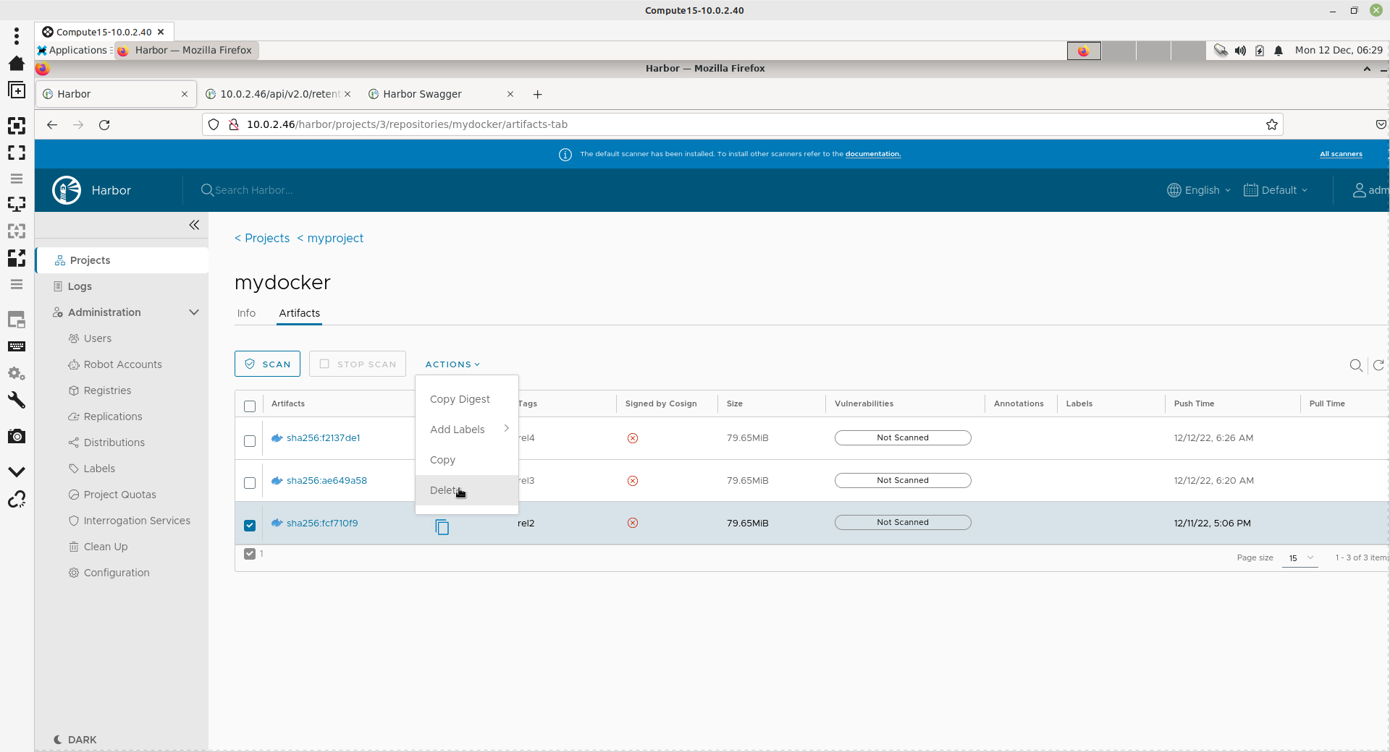
Notez l'erreur :
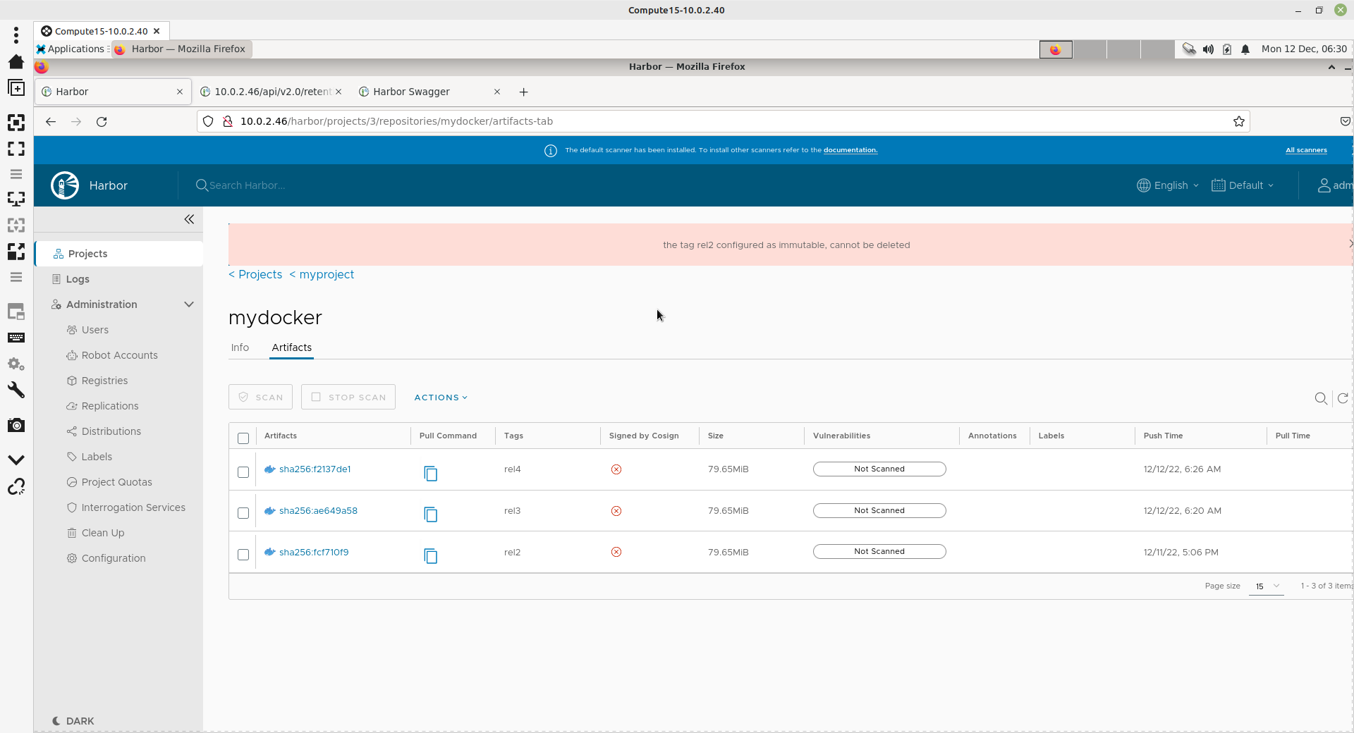
Pour pouvoir supprimer l'Artefact, il faut désactiver la règle d'immutabilité :
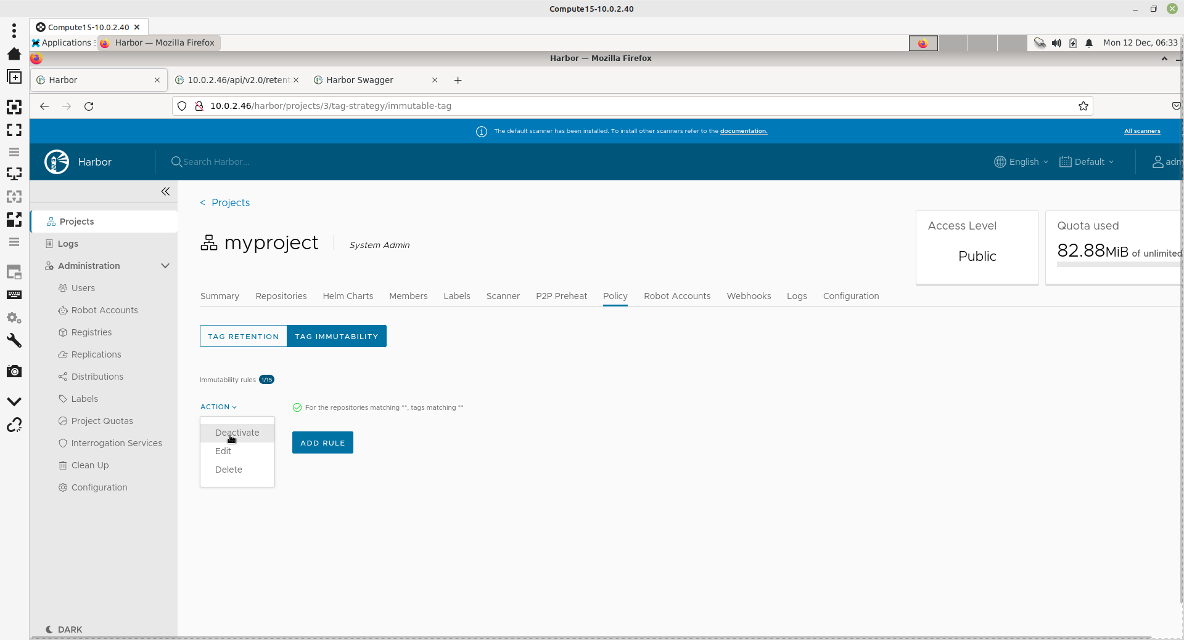
Maintenant, essayez de supprimer l'Artefact :
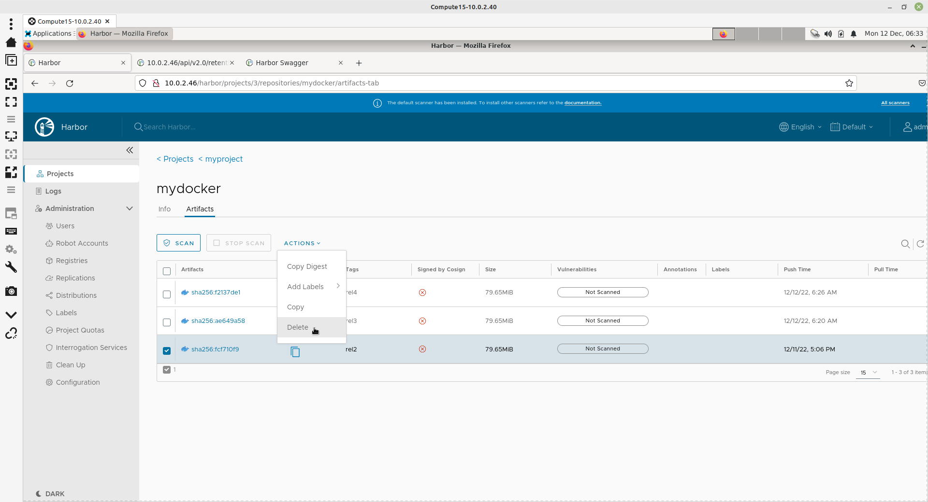
Vous verrez que la suppression a réussi :
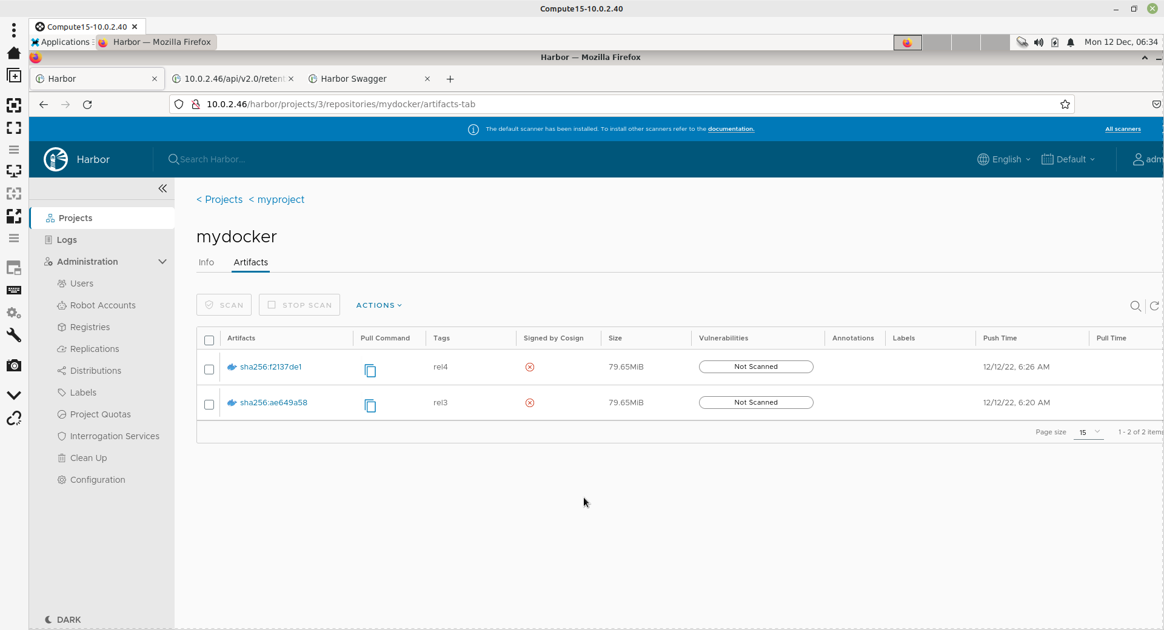
Editez le Dockerfile et changez la valeur de myVariable de 8 à 7 :
root@debian11:~/myDocker# vi Dockerfile
root@debian11:~/myDocker# cat Dockerfile
FROM centos:latest
MAINTAINER ittraining "infos@ittraining.io"
COPY myEntrypoint.sh /entrypoint.sh
ENV myVariable 7
ENTRYPOINT ["/entrypoint.sh"]
CMD ["mycommand"]
Faites un build de mydocker:rel5 :
root@debian11:~/myDocker# docker build --tag "10.0.2.46:80/myproject/mydocker:rel5" .
Sending build context to Docker daemon 3.072kB
Step 1/6 : FROM centos:latest
---> 5d0da3dc9764
Step 2/6 : MAINTAINER ittraining "infos@ittraining.io"
---> Using cache
---> 7ce8d150d72d
Step 3/6 : COPY myEntrypoint.sh /entrypoint.sh
---> Using cache
---> c1fda8d1e43c
Step 4/6 : ENV myVariable 7
---> Running in b2153c9b0781
Removing intermediate container b2153c9b0781
---> 3b18a7da4503
Step 5/6 : ENTRYPOINT ["/entrypoint.sh"]
---> Running in 81b97d9082ed
Removing intermediate container 81b97d9082ed
---> c283e1e64dca
Step 6/6 : CMD ["mycommand modified"]
---> Running in 7252818184fc
Removing intermediate container 7252818184fc
---> f9466edbe1f3
Successfully built f9466edbe1f3
Successfully tagged 10.0.2.46:80/myproject/mydocker:rel5
Procédez maintenant au push :
root@debian11:~/myDocker# docker push 10.0.2.46:80/myproject/mydocker:rel5
The push refers to repository [10.0.2.46:80/myproject/mydocker]
7c7558b01004: Layer already exists
74ddd0ec08fa: Layer already exists
rel5: digest: sha256:887e7751d8a7271b238f536327c38a867881a9c354ff54d9ab5db45502a160d7 size: 736
Pour pouvoir supprimer l'Artefact, il faut désactiver la règle d'immutabilité :
Maintenant, essayez de supprimer l'Artefact :
Vous verrez que la suppression a réussi :
Retournez dans Harbor et modifier la règle d'immutabilité en ne spécifiant que le tag rel3 puis activez cette règle :
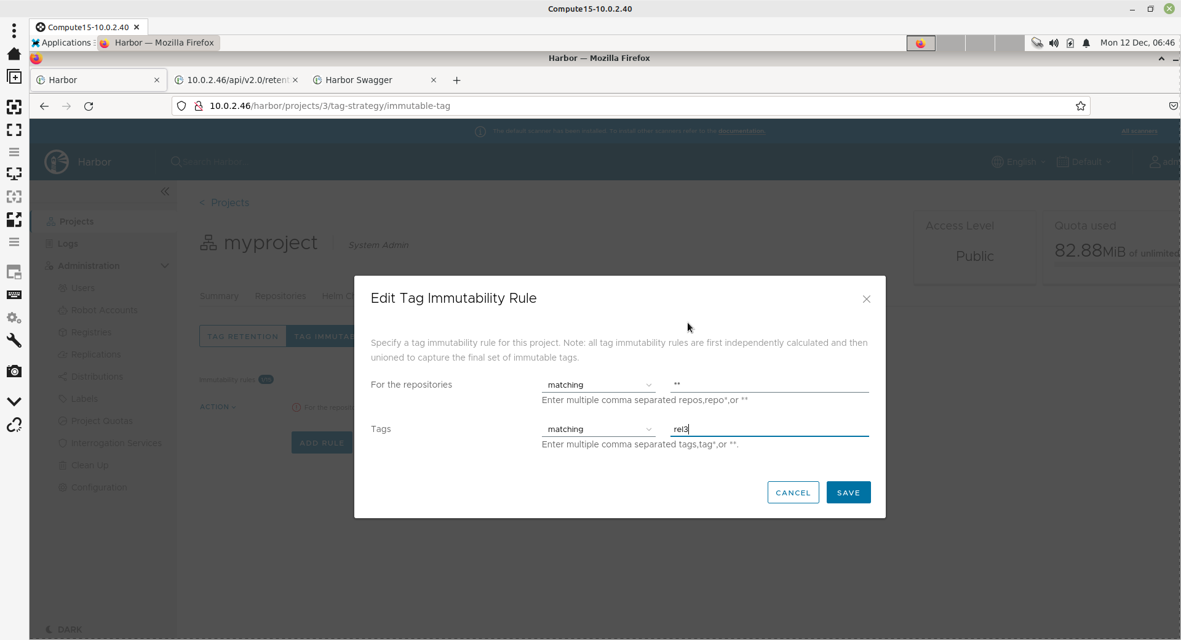
Rappelez-vous que la règle de Rétention de Tags ne garde que les deux Artefacts les plus récents :
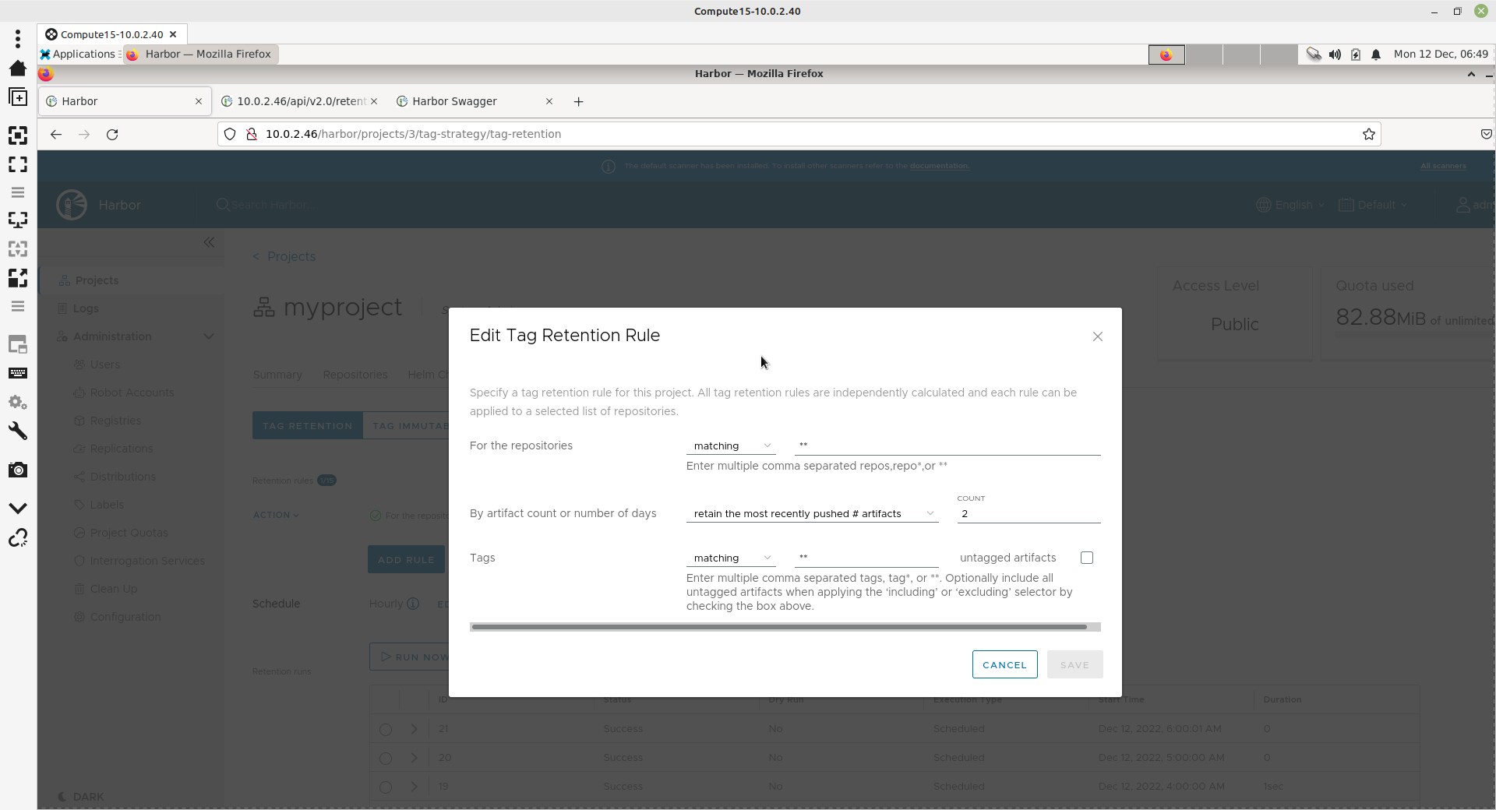
Procédez à un Dry Run de la règle de Rétention de Tags et consultez le log de mydocker :
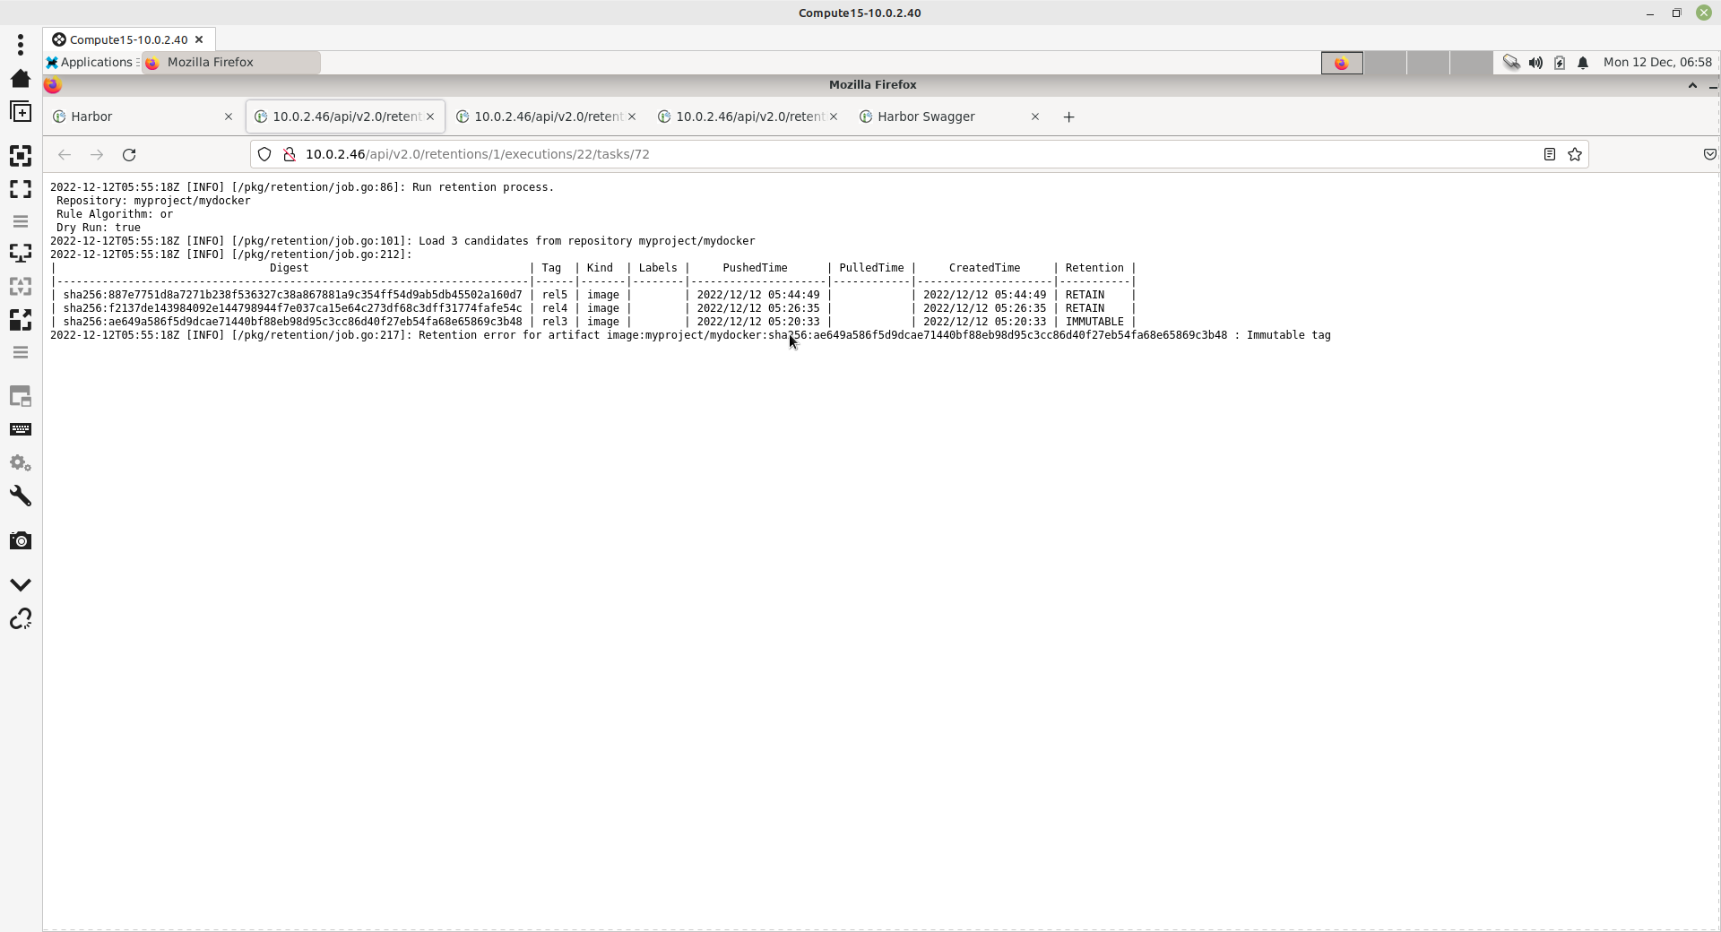
Important : Notez que la règle d'immutabilité empêche la règle de rétention des tags de supprimer l'Artefact rel3.

Copyright © 2024 Hugh Norris

